TRƯỜNG ĐẠI HỌC SƯ PHẠM KỸ THUẬT THÀNH PHỐ HỒ CHÍ MINH

**KHOA ĐÀO TẠO CHẤT LƯỢNG CAO**

**ĐỒ ÁN TỐT NGHIỆP**

**HỆ THỐNG NHIÊN LIỆU CNG TRÊN XE HYUNDAI SUPER AERO CITY**

|  |  |
| --- | --- |
| **SVTH** : | **PHAN VŨ ANH QUÂN** |
| **MSSV**: | **18145215** |
| **SVTH** : | **LÊ THUẬN HÒA** |
| **MSSV**: | **18145124** |
| **GVHD**: | **ThS. Đinh Tấn Ngọc** |

Tp. Hồ Chí Minh, tháng … năm …

TRƯỜNG ĐẠI HỌC SƯ PHẠM KỸ THUẬT THÀNH PHỐ HỒ CHÍ MINH

**KHOA ĐÀO TẠO CHẤT LƯỢNG CAO**

**ĐỒ ÁN TỐT NGHIỆP**

**Chuyên ngành: Công nghệ Kỹ thuật ô tô**

**Tên đề tài**

**HỆ THỐNG NHIÊN LIỆU CNG TRÊN XE HYUNDAI SUPER AERO CITY**

|  |  |
| --- | --- |
| **SVTH** : | **PHAN VŨ ANH QUÂN** |
| **MSSV**: | **18145215** |
| **SVTH** : | **LÊ THUẬN HÒA** |
| **MSSV**: | **18145124** |
| **GVHD**: | **ThS. ĐINH TẤN NGỌC** |

Tp. Hồ Chí Minh, tháng … năm …

|  |  |
| --- | --- |
| TRƯỜNG ĐH SƯ PHẠM KỸ THUẬT  TP. HỒ CHÍ MINH  **KHOA CƠ KHÍ ĐỘNG LỰC** | **CỘNG HÒA XÃ HỘI CHỦ NGHĨA VIỆT NAM**  **Độc Lập – Tự Do – Hạnh Phúc**  *TP. Hồ Chí Minh, ngày ….. tháng ..… năm ……* |

**NHIỆM VỤ ĐỒ ÁN TỐT NGHIỆP**

Họ tên sinh viên: 1. Phan Vũ Anh Quân MSSV: 18145215

2. Lê Thuận Hòa MSSV: 18145124

Chuyên ngành: Công nghệ kỹ thuật ô tô Mã ngành đào tạo:

Hệ đào tạo: Chất lượng cao Mã hệ đào tạo:

Khóa: 2018 Lớp: 18145CL6A

* 1. **Tên đề tài**

**Hệ thống nhiên liệu CNG trên xe Hyundai Super Aero City**

* 1. **Nhiệm vụ đề tài**

* 1. **Sản phẩm của đề tài**

* 1. Ngày giao nhiệm vụ đề tài:……………………………………………………………..
  2. Ngày hoàn thành nhiệm vụ:…………………………………………………………….

|  |  |
| --- | --- |
| **TRƯỞNG BỘ MÔN** | **CÁN BỘ HƯỚNG DẪN** |

|  |  |
| --- | --- |
| TRƯỜNG ĐẠI HỌC SƯ PHẠM KỸ THUẬT TP. HCM | **CỘNG HOÀ XÃ HỘI CHỦ NGHĨA VIỆT NAM**  ***Độc lập - Tự do – Hạnh phúc*** |
| **KHOA ĐÀO TẠO CHẤT LƯỢNG CAO**  **Bộ môn Động cơ** |

**PHIẾU NHẬN XÉT ĐỒ ÁN TỐT NGHIỆP**

***(Dành cho giảng viên hướng dẫn)***

Họ và tên sinh viên: Phan Vũ Anh Quân MSSV: 18145215 Hội đồng:

Họ và tên sinh viên: Lê Thuận Hòa MSSV: 18145124 Hội đồng:

Tên đề tài: **Hệ thống nhiên liệu CNG trên xe Hyundai Super Aero City**

Ngành đào tạo: Công nghệ kỹ thuật ô tô

Họ và tên GV hướng dẫn: Ths. Đinh Tấn Ngọc

**Ý KIẾN NHẬN XÉT**

***1. Nhận xét về tinh thần, thái độ làm việc của sinh viên***

***2. Nhận xét về kết quả thực hiện của ĐATN***

*2.1.Kết cấu, cách thức trình bày ĐATN:*

*2.2 Nội dung đồ án:*

*(Cơ sở lý luận, tính thực tiễn và khả năng ứng dụng của đồ án, các hướng nghiên cứu có thể tiếp tục phát triển)*

*2.3.Kết quả đạt được:*

*2.4. Những tồn tại (nếu có):*

***3. Đánh giá:***

|  |  |  |  |
| --- | --- | --- | --- |
| **TT** | **Mục đánh giá** | **Điểm tối đa** | **Điểm đạt được** |
|  | ***Hình thức và kết cấu ĐATN*** | **30** |  |
|  | *Đúng format với đầy đủ cả hình thức và nội dung của các mục* | *10* |  |
|  | *Mục tiêu, nhiệm vụ, tổng quan của đề tài* | *10* |  |
|  | *Tính cấp thiết của đề tài* | *10* |  |
|  | ***Nội dung ĐATN*** | **50** |  |
|  | *Khả năng ứng dụng kiến thức toán học, khoa học và kỹ thuật, khoa học xã hội…* | *5* |  |
|  | *Khả năng thực hiện/phân tích/tổng hợp/đánh giá* | *10* |  |
|  | *Khả năng thiết kế chế tạo một hệ thống, thành phần, hoặc quy trình đáp ứng yêu cầu đưa ra với những ràng buộc thực tế.* | *15* |  |
|  | *Khả năng cải tiến và phát triển* | *15* |  |
|  | *Khả năng sử dụng công cụ kỹ thuật, phần mềm chuyên ngành…* | *5* |  |
|  | ***Đánh giá về khả năng ứng dụng của đề tài*** | **10** |  |
|  | ***Sản phẩm cụ thể của ĐATN*** | **10** |  |
|  | **Tổng điểm** | **100** |  |

***4. Kết luận:***

🞎 Được phép bảo vệ

🞎 Không được phép bảo vệ

*TP.HCM*, ngày tháng 07 năm 2022

Giảng viên hướng dẫn

|  |  |
| --- | --- |
| TRƯỜNG ĐẠI HỌC SƯ PHẠM KỸ THUẬT TP. HCM | **CỘNG HOÀ XÃ HỘI CHỦ NGHĨA VIỆT NAM**  ***Độc lập - Tự do – Hạnh phúc*** |
| **KHOA CƠ KHÍ ĐỘNG LỰC**  **Bộ môn Động cơ** |

**PHIẾU NHẬN XÉT ĐỒ ÁN TỐT NGHIỆP**

***(Dành cho giảng viên phản biện)***

Họ và tên sinh viên: Phan Vũ Anh Quân MSSV: 18145215 Hội đồng:

Họ và tên sinh viên: Lê Thuận Hòa MSSV: 18145124 Hội đồng:

Tên đề tài: **Hệ thống nhiên liệu CNG trên xe Hyundai Super Aero City**

Ngành đào tạo: Công nghệ kỹ thuật ô tô

Họ và tên GV phản biện: (Mã GV)

**Ý KIẾN NHẬN XÉT**

***1. Kết cấu, cách thức trình bày ĐATN:***

***2. Nội dung đồ án:***

*(Cơ sở lý luận, tính thực tiễn và khả năng ứng dụng của đồ án, các hướng nghiên cứu có thể tiếp tục phát triển)*

***3. Kết quả đạt được:***

***4. Những thiếu sót và tồn tại của ĐATN:***

***5. Câu hỏi:***

***6. Đánh giá:***

|  |  |  |  |
| --- | --- | --- | --- |
| **TT** | **Mục đánh giá** | **Điểm tối đa** | **Điểm đạt được** |
|  | ***Hình thức và kết cấu ĐATN*** | **30** |  |
|  | *Đúng format với đầy đủ cả hình thức và nội dung của các mục* | *10* |  |
|  | *Mục tiêu, nhiệm vụ, tổng quan của đề tài* | *10* |  |
|  | *Tính cấp thiết của đề tài* | *10* |  |
|  | ***Nội dung ĐATN*** | **50** |  |
|  | *Khả năng ứng dụng kiến thức toán học, khoa học và kỹ thuật, khoa học xã hội…* | *5* |  |
|  | *Khả năng thực hiện/phân tích/tổng hợp/đánh giá* | *10* |  |
|  | *Khả năng thiết kế, chế tạo một hệ thống, thành phần, hoặc quy trình đáp ứng yêu cầu đưa ra với những ràng buộc thực tế.* | *15* |  |
|  | *Khả năng cải tiến và phát triển* | *15* |  |
|  | *Khả năng sử dụng công cụ kỹ thuật, phần mềm chuyên ngành…* | *5* |  |
|  | ***Đánh giá về khả năng ứng dụng của đề tài*** | **10** |  |
|  | ***Sản phẩm cụ thể của ĐATN*** | **10** |  |
|  | **Tổng điểm** | **100** |  |

***7. Kết luận:***

🞎 Được phép bảo vệ

🞎 Không được phép bảo vệ

*TP.HCM*, ngày tháng 07 năm 2022

Giảng viên phản biện

TRƯỜNG ĐẠI HỌC SƯ PHẠM KỸ THUẬT

THÀNH PHỐ HỒ CHÍ MINH

**KHOA ĐÀO TẠO CHẤT LƯỢNG CAO**

**XÁC NHẬN HOÀN THÀNH ĐỒ ÁN**

Tên đề tài: **Hệ thống nhiên liệu trên xe Hyundai Super Aero City**

Họ và tên Sinh viên: Phan Vũ Anh Quân MSSV: 18145215

Lê Thuận Hòa MSSV: 18145124

Ngành: Công nghệ Kỹ thuật ô tô

Sau khi tiếp thu và điều chỉnh theo góp ý của Giảng viên hướng dẫn, Giảng viên phản biện và các thành viên trong Hội đồng bảo vệ. Đồ án tốt nghiệp đã được hoàn chỉnh đúng theo yêu cầu về nội dung và hình thức.

Chủ tịch Hội đồng:

Giảng viên hướng dẫn:

Giảng viên phản biện:

Tp. Hồ Chí Minh, ngày tháng 08 năm 2022

# LỜI CẢM ƠN

Lời đầu tiên, chúng em xin chân thành cảm ơn toàn thể quý thầy cô trường Đại Học Sư Phạm Kỹ Thuật Thành Phố Hồ Chí Minh đã nhiệt tình giảng dạy và truyền đạt những kiến thức hết sức quý báu cho chúng em trong suốt thời gian học tập tại trường. Đặc biệt với sự giúp đỡ của các quý thầy cô khoa Đào Tạo Chất Lượng Cao và sự chỉ bảo tận tình của Thầy Đinh Tấn Ngọc đã tạo điều kiện cho chúng em hoàn thành đồ án tốt nghiệp đúng thời gian quy định.

Một lần nữa, chúng em xin chân thành cảm ơn và kính chúc quý thầy cô Trường Đại Học Sư Phạm Kỹ Thuật Thành Phố Hồ Chí Minh dồi dào sức khỏe, niềm vui và nhiệt huyết với nghề giáo để góp phần vào sự nghiệp trăm năm trồng người và đặc biệt là quý thầy cô Khoa Đào Tạo Chất Lượng Cao lời chúc sức khỏe, hạnh phúc và thành công.

Cuối cùng, để có được ngày hôm nay, không thể quên được công lao to lớn của gia đình và bạn bè đã động viên, khuyến khích chúng em tự tin trọng cuộc sống cũng như cố gắng vươn lên trong học tập.

Trong suốt quá trình học tập, nghiên cứu và thực tiễn chúng em đã đúc kết được nhiều kiến thức và đó là những nấc thang đầu tiên để chúng em bước vào cuộc sống mới.

Chúng em xin chân thành cảm ơn!

# TÓM TẮT

Trong đề tài này nhóm tập trung tìm hiểu và nghiên cứu vào những vấn đề sau:

* Khái quát về lịch sử hình thành và phát triển của nhiên liệu CNG.
* Tổng quan về đặc điểm cấu tạo của xe buýt chạy bằng nhiên liệu CNG.
* Giới thiệu về xe Hyundai Super Aero City và động cơ C6AC
* Tìm hiểu hệ thống nạp/thải và hệ thống đánh lửa của động cơ C6AC.
* Tìm hiểu hệ thống điều khiển ECU và hệ thống tự chẩn đoán trên xe buýt.

# MỤC LỤC

LỜI CẢM ƠN i

TÓM TẮT ii

MỤC LỤC iii

DANH MỤC CÁC TỪ VIẾT TẮT VÀ KÝ HIỆU vii

DANH MỤC CÁC HÌNH viii

DANH MỤC CÁC BẢNG xi

CHƯƠNG 1: TỔNG QUAN ĐỀ TÀI 1

1.1. Lí do chọn đề tài 1

1.1.1. Ô nhiễm môi trường 1

1.1.2. Sự khan hiếm của nhiên liệu hóa thạch 2

1.2. Mục tiêu đề tài 5

1.2.1. Mục tiêu tổng quát 5

1.2.2. Mục tiêu cụ thể 5

1.3. Đối tượng và phạm vi nghiên cứu 5

1.3.1. Đối tượng nghiên cứu 5

1.3.2. Phạm vi nghiên cứu 5

CHƯƠNG 2: GIỚI THIỆU CHUNG VỀ NHIÊN LIỆU CNG 6

2.1. Khái niệm về khí thiên nhiên 6

2.1.1. Sự hình thành khí thiên nhiên 6

2.1.2. Ứng dụng của khí thiên nhiên trong đời sống 7

2.1.3. Phân loại 8

2.2. Khí thiên nhiên nén (CNG) 8

2.2.1. Khái niệm khí CNG 8

2.2.2. Thành phần hóa học 9

2.2.3. Đặc tính cơ bản của nhiên liệu CNG so với nhiên liệu truyền thống 9

2.2.4. Thực trạng sử dụng nhiên liệu CNG trên phương tiện vận tải ở Việt Nam 11

2.3. Các kiểu hệ thống nhiên liệu CNG 12

2.3.1. Hệ thống nhiên liệu CNG đơn 12

2.3.2. Hệ thống nhiên liệu lỏng và CNG song song 13

2.4. Một số động cơ sử dụng khí CNG 14

2.5. Một số phương án cung cấp nhiên liệu cho động cơ 16

2.5.1. Hệ thống cung cấp khí CNG sử dụng bộ hòa trộn 16

2.5.2. Hệ thống cung cấp khí CNG sử dụng bộ hòa trộn kết hợp với van tiết lưu và van công suất 17

2.5.3. Hệ thống cung cấp CNG bằng vòi phun trên đường ống nạp 18

2.5.4. Cung cấp khí CNG bằng vòi phun trực tiếp vào buồng cháy 18

CHƯƠNG 3: ĐỘNG CƠ C6AC TRÊN XE HYUNDAI SUPER AERO CITY 20

3.1. Giới thiệu về xe buýt Hyundai Super Aero City 20

3.2. Động cơ C6AC 21

3.2.1. Tổng quát về động cơ C6AC 21

3.2.2. Cấu trúc động cơ 26

3.2.2.1. Bố cục bánh răng điều phối 26

3.2.2.2. Xupap 26

3.2.2.3. Piston 27

3.2.2.4. Trục khuỷu 28

3.2.3. Hệ thống làm mát 28

3.2.4. Hệ thống bôi trơn 29

3.2.5. Hệ thống nhiên liệu 31

3.2.5.1. Cửa nạp nhiên liệu 32

3.2.5.2. Van một chiều 32

3.2.5.3. Xi lanh khí và thiết bị giảm áp (PRD) 33

3.2.5.4. Van bi 33

3.2.5.5. Lọc nhiên liệu 34

3.2.5.6. Van khóa áp suất cao 35

3.2.5.8. Bộ trao đổi nhiệt 36

3.2.5.9. Van hằng nhiệt 37

3.2.5.10. Van đo mức nhiên liệu 37

3.2.6. Hệ thống nạp/thải 39

3.2.6.1. Bộ điều hòa không khí 39

3.2.6.2. Van điều khiển cửa xả (WGC valve) 40

3.2.6.3. Bộ tăng áp (Turbo) 41

3.2.6.4. Bộ hòa trộn 43

3.2.6.5. Thân bướm ga 44

3.2.7. Hệ thống đánh lửa 44

3.2.7.1. Yêu cầu của hệ thống đánh lửa 44

3.2.7.2. Hệ thống đánh lửa trên xe 45

3.2.7.2.1. EDM (Mô đun điều khiển đánh lửa) 46

3.2.7.2.2. Cuộn dây đánh lửa 47

3.2.7.2.3. Bugi 48

CHƯƠNG 4: HỆ THỐNG ĐIỀU KHIỂN TRÊN XE HYUNDAI SUPER AERO CITY 49

4.1. Sơ đồ hệ thống điều khiển điện tử 49

4.2. Các tín hiệu đầu vào 50

4.2.1. Cảm biến nhiệt độ nước làm mát (cảm biến ECT) 50

4.2.2. Cảm biến nhiệt độ khí nạp (cảm biến MAT) và cảm biến áp suất tuyệt đối đường ống nạp (cảm biến MAP) 51

4.2.3. Cảm biến áp suất bình chứa khí tự nhiên (cảm biến NGTP) 51

4.2.4. Cảm biến áp suất khí ga (cảm biến NGP) 52

4.2.5. Cảm biến nhiệt độ khí ga (cảm biến NGT) 52

4.2.6. Cảm biến áp suất phía trước bướm ga (cảm biến PTP) 53

4.2.7. Cảm biến vị trí bàn đạp ga (cảm biến FPP) 54

4.2.8. Cảm biến vị trí bướm ga (cảm biến TPS) 55

4.2.9. Cảm biến vị trí trục cam 55

4.2.10. Cảm biến vị trí trục khuỷu 56

4.2.11. Cảm biến Oxi 57

4.2.12. Cảm biến giám sát bộ tăng áp (Cảm biến BMS) 58

4.2.13. Cảm biến độ ẩm 59

4.3. Bộ điều khiển ECU 60

4.3.1. ECU động cơ 61

4.3.2. Tín hiệu đầu vào/đầu ra của hệ thống ECU 65

4.4. Các bộ chấp hành 67

4.4.1. Kiểm soát tỷ lệ không khí/nhiên liệu 67

4.4.1.1. Tỷ lệ không khí/nhiên liệu 67

4.4.1.2. Kiểm soát tỷ lệ không khí/nhiên liệu trong động cơ CNG 68

4.4.2. Kiểm soát lưu lượng hỗn hợp nhiên liệu 69

4.4.3. Điều khiển góc mở bướm ga 70

CHƯƠNG 5: HỆ THỐNG TỰ CHẨN ĐOÁN TRÊN XE 71

5.1. Tự chẩn đoán của ECU 71

5.1.1. Chẩn đoán bằng thiết bị chuẩn đoán 71

5.1.2. Chẩn đoán chế độ đèn nháy (kiểm tra sự nhấp nháy của đèn Check Engine) 71

5.1.3. Cách xóa mã lỗi 72

5.1.4. Cách kiểm tra cầu chì ECU 73

5.2. Quy trình chẩn đoán và sửa chữa 75

5.2.1. Quy trình chẩn đoán tiêu chẩn 75

5.2.2. Cách viết quy trình chẩn đoán 75

5.2.2.1. Hư hỏng cảm biến oxi 76

5.2.2.2. Hư hỏng cảm biến MAP 77

5.2.2.3. Hư hỏng cảm biến ECT 79

5.3. Bảng mã lỗi chẩn đoán 80

CHƯƠNG 6: KẾT LUẬN VÀ KIẾN NGHỊ 85

6.1. Kết luận 85

6.2. Kiến nghị 85

TÀI LIỆU THAM KHẢO

# DANH MỤC CÁC TỪ VIẾT TẮT VÀ KÝ HIỆU

MAP: Manifold absolute pressure

MAT: Manifold air temperature

PTP: Pre-throttle pressure

ECT: Engine coolant temperature

NGP: Natural gas pressure

NGTP: Natural gas tank pressure

TPS: Throttle position sensor

CNG: Compressed natural gas

LNG: Liquefied natural gas

LPG: Liquified petroleum gas

NGV: Natural – gas vehicle

TCN: Trước công nguyên

PRD: Pressure relief device

PWM: Pulse width modulation

IAT: Intake air temperature

BMS: Booster monitoring sensor

WGC: Wastegate control valve

ECU: Electronic control unit

ESA: Electronic spark advance

DIS: Distributorless ignition systems

EDM: Electronic distribution module

NGT: Natural gas temperature

# DANH MỤC CÁC HÌNH

Hình 2.1: Cấu trúc một mỏ khí thiên nhiên 6

Hình 2.2: So sánh giá nhiên liệu CNG với nhiên liệu truyền thống từ năm 2003 – 2009 11

Hình 2.3: Nồng độ khí thải của động cơ CNG so với tiêu chuẩn 11

Hình 2.4: Mức độ phát thải tổng cộng của động cơ sử dụng nhiên liệu Diesel, Methanol và CNG 11

Hình 2.5: Sơ đồ hệ thống nhiên liệu CNG đơn 12

Hình 2.6: Sơ đồ hệ thống nhiên liệu lỏng và CNG song song 13

Hình 2.7: Động cơ Isuzu 4HV1 E4 14

Hình 2.8: Động cơ OM6NG1 14

Hình 2.9: Động cơ C6AC 15

Hình 2.10: Hệ thống cung cấp nhiên liệu CNG sử dụng bộ hòa trộn 16

Hình 2.11: Hệ thống cung cấp khí CNG sử dụng bộ hòa trộn kết hợp với van điều tiết lưu và van công suất 17

Hình 2.12: Hệ thống cung cấp khí CNG bằng voi phun trên đường ống nạp 18

Hình 2.13: Hệ thống cung cấp khí CNG trực tiếp vào buồng cháy 19

Hình 3.1: Xe buýt Hyundai Super Aero City………………………………………………..20

Hình 3.2: Động cơ C6AC 21

Hình 3.3: Hiệu suất hoạt động của động cơ 22

Hình 3.4: Đồ thị lực kéo của động cơ 22

Hình 3.5: Các thành phần trên động cơ C6AC 25

Hình 3.6: Cụm bánh răng điều phối 26

Hình 3.7: Xupap 27

Hình 3.8: Piston 27

Hình 3.9: Trục khuỷu 28

Hình 3.10: Hệ thống làm mát 29

Hình 3.11: Hệ thống bôi trơn 30

Hình 3.12: Các bộ phận của hệ thống nhiên liệu 31

Hình 3.13: Vị trí đồng hồ đo trên đầu nạp nhiên liệu 32

Hình 3.14: Van một chiều 32

Hình 3.15: Xi lanh khí và van PRD 33

Hình 3.16: Van bi 34

Hình 3.17: Lọc nhiên liệu 34

Hình 3.18: Van khóa áp suất cao 35

Hình 3.19: Van điều áp nhiên liệu 36

Hình 3.20: Bộ trao đổi nhiệt 37

Hình 3.21: Van hằng nhiệt 37

Hình 3.22: Van đo mức nhiên liệu 38

Hình 3.23: Van solenoid ngắn nhiên liệu 38

Hình 3.24: Hệ thống nạp/thải 39

Hình 3.25: Bộ điều hòa không khí 40

Hình 3.26: Van điều khiển cửa xả 41

Hình 3.27: Bộ tăng áp 41

Hình 3.28: Vị trí của bộ dẫn động khí bên ngoài và van chống lại sự xung động 43

Hình 3.29: Bộ hòa trộn 43

Hình 3.30: Thân bướm ga 44

Hình 3.31: Mạch điện hệ thống đánh lửa 46

Hình 3.32: EDM 46

Hình 3.33: Dạng sóng của hệ thống đánh lửa 47

Hình 3.34: Cuộn dây đánh lửa 47

Hình 3.35: Dạng sóng của cuộn đánh lửa sơ cấp 47

Hình 3.36: Bugi 48

Hình 4.1: Sơ đồ điều khiển………………………………………………………………….49

Hình 4.2: Vị trí cảm biến nhiệt độ nước làm mát 50

Hình 4.3: Sơ đồ mạch cảm biến nhiệt độ nước làm mát 50

Hình 4.4: Cảm biến MAT và MAP 51

Hình 4.5: Cảm biến áp suất bình chứa khí 52

Hình 4.6: Cảm biến áp suất khí ga 52

Hình 4.7: Cảm biến nhiệt độ khí ga 53

Hình 4.8: Cảm biến áp suất phía trước bướm ga 53

Hình 4.9: Cảm biến vị trí bàn đạp ga 54

Hình 4.10: Cảm biến vị trí bướm ga 55

Hình 4.11: Cảm biến vị trí trục cam 55

Hình 4.12: Dạng sóng của cảm biến vị trí trục cam 56

Hình 4.13: Cảm biến vị trí trục khuỷu 56

Hình 4.14: Dạng sóng của cảm biến trục khuỷu 57

Hình 4.15: Cảm biến Oxi 58

Hình 4.16: Cảm biến giám sát bộ tăng áp 58

Hình 4.17: Cảm biến độ ẩm 59

Hình 4.18: Sơ đồ điều khiển động cơ CNG 60

Hình 4.19: Vị trí lắp đặt ECU 61

Hình 4.20: Đầu nối của ECU 62

Hình 4.21: Sơ đồ các bộ chấp hành 67

Hình 4.22: Đồ thị tỷ lệ không khí/nhiên liệu 68

Hình 4.23: Tiêu chuẩn giàu/ nghèo của tỷ lệ không khí/ nhiên liệu 69

Hình 4.24: Điều khiển bướm ga 70

Hình 5.1: Vị trí gắn công giao tiếp với máy chẩn đoán……………………………………..71

Hình 5.2: Vị trí của đèn check engine 71

Hình 5.3: Xung của mã lỗi 72

Hình 5.4: Hộp ECU 74

Hình 5.5: Lưu đồ chẩn đoán 76

# DANH MỤC CÁC BẢNG

Bảng 2.1: Các thành phần cơ bản của khí thiên nhiên trước khi tinh chế

Bảng 2.2: So sánh đặc tính của CNG và nhiên liệu truyền thống

Bảng 3.1: Thông số cơ sở của xe

Bảng 3.2: Thông số kỹ thuật của động cơ C6AC

Bảng 3.3: Thông số hệ thống làm mát

Bảng 3.4: Thông số hệ thống bôi trơn

Bảng 3.5: Thông số van PRD

Bảng 4.1: Các cực của từng giắc

Bảng 4.2: Tín hiệu đầu vào/đầu ra của hệ thống ECU

Bảng 5.1: Bảng mã lỗi chẩn đoán

# CHƯƠNG 1: TỔNG QUAN ĐỀ TÀI

## Lí do chọn đề tài

### Ô nhiễm môi trường

Trong nhiều năm trở lại đây, số lượng phương tiện giao thông cá nhân gia tăng một cách nhanh chóng khiến cho mật độ ô nhiễm không khí tại các khu đô thị trên cả nước ngày càng nghiêm trọng đặc biệt tại 2 thành phố lớn là Hồ Chí Minh và Hà Nội. Hoạt động giao thông vận tải được xem là một nguồn gây ô nhiễm lớn và đáng lo ngại đối với môi trường không khí ở nước ta. Vấn đề ô nhiễm không khí do hoạt động giao thông vận tải đô thị gây ra ở nước ta xuất phát từ nhiều nguyên nhân khác nhau. Trước hết, đó là ảnh hưởng của quá trình đô thị hóa gắn liền với quá trình công nghiệp hóa. Quá trình đô thị hóa một mặt sẽ thúc đẩy sự phát triển kinh tế, xã hội và kéo theo đó dân số đô thị sẽ không ngừng gia tăng. Hiện nay, dân số đô thị ở nước ta đang tăng nhanh và chưa có dấu hiệu được kiềm chế. Năm 2002 dân số đô thị mới chiếm 25% dân số cả nước thì đến năm 2012 dân số đô thị lên tới 34% và năm 2015 là 35,7%. Điều đó dẫn đến số lượng phương tiện giao thông cơ giới đang quản lý trên địa bàn các đô thị cũng ngày một gia tăng. Theo số liệu của Cục Cảnh sát giao thông, năm 2015 toàn quốc có 50.682.934 phương tiện (2.932.080 xe ô tô, 47.760.854 xe mô tô, xe máy). Chỉ tính riêng tổng số phương tiện cơ giới đang quản lý trên địa bàn Hà Nội là 5.591.729 phương tiện (là 546.057 xe ô tô, 5.045.672 xe mô tô, xe gắn máy), trên địa bàn Thành phố Hồ Chí Minh là 7.420.395 xe (556.688 xe ô tô, 6.863.707 xe mô tô, gắn máy). Có thể khẳng định, khí thải ô nhiễm môi trường ở đô thị có tới 70% bắt nguồn từ các phương tiện giao thông. Ở Việt Nam, khoảng 75% số lượng ô tô chạy bằng nhiên liệu xăng, 25% số lượng ô tô chạy bằng dầu DO, 100% xe máy chạy bằng xăng. Khi các phương tiện sử dụng nhiên liệu để vận hành, động cơ sẽ phát thải một lượng lớn các chất khí có thành phần độc hại gây ô nhiễm môi trường và ảnh hưởng trực tiếp tới sức khỏe người tham gia giao thông và sinh sống dọc các tuyến đường giao thông. Khí thải do động cơ đốt trong thải ra từ sự đốt cháy hỗn hợp nhiên liệu bên trong xylanh động cơ gồm:

* Oxit Cacbon (CO): Là chất khí không màu, không thấy được, được tạo ra khi nhiên liệu chứa cacbon cháy không hết – đe dọa nghiêm trọng đến sức khỏe con người, cản trở vận chuyển oxi từ máu vào tới các mô. CO2 gây ra hiệu ứng nhà kính cùng với sự nóng lên toàn cầu.
* Oxit Nito (NOx): Là một dạng hợp chất Dioxit Nito (NO2) gắn liền với việc gia tăng ô nhiễm đường hô hấp, làm tắc nghẽn đường thở ở người mắc bệnh hen, giảm chức năng của phổi. NOx góp phần làm tăng lượng bụi hạt bằng cách chuyển thành Axit Nitric trong không khí và tạo hạt Nitrat.
* Ozon (O3): Có thể làm tổn hại đến hô hấp bao gồm đau ngực, ho và thở ngắn. Ozon làm hư hại cây cối, tăng khả năng côn trùng gây hại cho cây, hư hỏng vật liệu, tầm nhìn.
* Hydrocacbon (HC): Gây ô nhiễm độc hại trong không khí có thể tác động đến sức khỏe cộng đồng. Các Hydrocacbon thơm thường rất độc, có thể gây ung thư. HC tồn tại trong khí quyển còn gây sương mù, gây tác hại cho mắt và đường hô hấp.
* Chì (Pb): Đối với tế bào sống thì chì rất độc, làm giảm khả năng hấp thụ oxi trong máu.
* Lưu huỳnh đioxit (SO2): Là một chất háo nước, dễ hòa tan vào nước mũi, giảm khả năng đề kháng của cơ thể và làm tăng cường độ tác hại chất ô nhiễm khác.
* Chất thải dạng hạt (PM): Làm giảm tầm nhìn và hủy hoại các vật chất, gây hại tới sức khỏe con người.
* Khí cacbonic (CO2): Là sản phẩm cháy hoàn toàn của Cacbon và Oxi. Tuy CO2 không độc đối với sức khỏe con người nhưng với nồng độ quá lớn sẽ gây ngạt thở. Ngoài ra CO2 là thủ phạm chính gây ra hiệu ứng nhà kính.

Ô nhiễm không khí là vấn đề phức tạp, liên quan đến nhiều lĩnh vực, hoạt động của đô thị: xây dựng, sử dụng đất, giao thông, hoạt động dân sinh, công nghiệp, năng lượng, … Do vậy, việc kiểm soát và giảm thiểu ô nhiễm không khí đô thị là một điều cấp bách không đối với thế giới nói chung và Việt Nam nói riêng.

### Sự khan hiếm của nhiên liệu hóa thạch

Hiện nay, hầu hết các phương tiện giao thông trên thế giới đều phụ thuộc nặng nề vào nhiên liệu hóa thạch như xăng và dầu Diesel là chính. Nếu không có nhiên liệu hóa thạch, nền kinh tế cùng với các phương tiện giao thông liên lạc, vận tải sẽ rơi vào khủng hoảng, ngưng trệ. Gần như toàn bộ nền kinh tế, chính xác hơn là toàn bộ xã hội hiện đại đã phụ thuộc vào nhiên liệu hóa thạch. Kết quá tính toán dựa trên tốc độ khai thác và sử dụng các nhiên liệu hóa thạch hiện nay đã chỉ ra rằng trữ lượng dầu mỏ trên toàn thế giới chỉ có thể đáp ứng khoảng gần 40 năm nữa. Việc này dẫn đến giá của nhiên liệu hóa thạch ngày càng tăng làm cho nền kinh tế có nguy cơ rơi vào khủng hoảng. Tuy nhiên, khi nhu cầu về dầu mỏ vượt quá nguồn cung thì giá của các sản phẩm phụ thuộc dầu mỏ như lương thực sẽ tăng giá với tốc độ rất nhanh chưa từng có. Điều này cũng sẽ gây ra hậu quả khôn lường cho nền kinh tế toàn cầu và những người dân có mức thu nhập trung bình thấp. **Tầm quan trọng của việc sử dụng nhiên liệu thay thế**

Hiện nay, trữ lượng dầu mỏ đang dần cạn kiệt và theo ước tính nếu không phát hiện thêm được trữ lượng mới thì nguồn dầu mỏ chỉ đủ dùng cho tới năm 2050. Bên cạnh đó, nguồn nhiên liệu truyền thống còn gây ra những vấn đề nghiêm trọng về ô nhiễm môi trường và hiệu ứng nhà kính gây biến đổi khí hậu. Trước thực trạng đó, nhiên liệu thay thế cho các nhiên liệu truyền thống đóng một vai trò rất quan trọng trong việc cung cấp năng lượng trong tương lai. Các loại nhiên liệu thay thế được phân loại như sau:

* Nhiên liệu gốc hóa thạch: Khí nén thiên nhiên (CNG), khí thiên nhiên hóa lỏng (LNG), khí dầu mỏ hóa lỏng (LPG).
* Nhiên liệu sinh học được hình thành từ các hợp chất có nguồn gốc động, thực vật như: Diesel sinh học (Biodiesel), xăng sinh học (Biogasoline), khí sinh học (Biogas).
* Ngoài ra còn có những loại nhiên liệu thay thế khác đang được sử dụng hoặc nghiên cứu như Hidro (H2), pin nhiên liệu (Fuel Cell), Amoniac (NH3)…

Những nhiên liệu điển hình có thể thay thế cho nhiên liệu truyền thống gốc từ dầu mỏ hiện được nhiều quốc gia trên thế giới sử dụng, có thể kể đến như:

* Khí đốt hóa lỏng (LPG): là sản phẩm trung gian giữa khí thiên nhiên và dầu thô. Nhiên liệu khí hóa lỏng có thể thu được từ công đoạn lọc dầu. Động cơ sử dụng LPG ít gây ô nhiễm nhờ giảm lượng lớn chất độc hại như Hydro cacbon (HC), Oxit Nito (NOx), khí Cacbonic (CO2), Oxit Cacbon (CO). LPG có chỉ số chống kích nổ cao, chi phí sản xuất thấp, có tính kinh tế nhiên liệu cao hơn so với nhiên liệu xăng truyền thống. Nhiệt trị theo khối lượng của LPG lỏng tương đương với xăng. Trữ lượng LPG ở nước ta rất dồi dào, sản lượng của LPG trong giai đoạn từ 2021 - 2030 sẽ vào khoảng 100.000 tấn/năm.
* Khí thiên nhiên nén (CNG): là khí được khai thác từ các mỏ khí có sẵn trong tự nhiên. Thành phần chủ yếu của khí thiên nhiên là Metan (CH4) chiếm khoảng 80 - 90%. Sản phẩm cháy thu được sau khi đốt cháy CNG ít gây ô nhiễm môi trường hơn, sản xuất đơn giản hơn, an toàn, có trữ lượng rất lớn trên thế giới và Việt Nam. Nhiệt trị khối lượng của CNG cao hơn 10% so với nhiên liệu xăng truyền thống. Ngày nay khí nhiên liệu có thể chế tạo từ rác thải mà không phụ thuộc vào các mỏ khí thiên nhiên, quốc gia đứng đầu trong việc sử dụng khí thiên nhiên nhân tạo phải kể đến Hàn Quốc.
* Khí Hydro (H2): là nhiên liệu sạch, thân thiện môi trường, có thể tái sinh, nhiệt lượng tỏa ra cao, trữ lượng vô cùng phong phú. H2 được sản xuất từ nước và năng lượng mặt trời. Nhiệt lượng tỏa ra khi cháy gấp 3 lần xăng.
* Ethanol: là một loại rượu làm từ thực vật, có hàm lượng Octan cao nên Ethanol là loại nhiên liệu lí tưởng cho động cơ có tỷ số nén cao, lượng khí thải thấp. Ethanol có giá trị nhiệt trị thấp nhỏ hơn xăng và bay hơi kém hơn xăng.

Một trong số những nhiên liệu thay thế sử dụng cho động cơ đốt trong có thể thỏa mãn đồng thời hai vấn đề quan trọng đó là môi trường và không phụ thuộc vào nhiên liệu gốc dầu mỏ, đó là nhiên liệu khí thiên nhiên nén viết tắt là CNG. Các kết quả nghiên cứu về so sánh chi phí sử dụng giữa nhiên liệu CNG với xăng và Diesel đã chỉ ra rằng chi phí cho phương tiện vận tải sử dụng nhiên liệu CNG thấp hơn khoảng 10% đến 30%. Giá của nhiên liệu CNG ổn định cao hơn so với dầu mỏ, chi phí sửa chữa và bảo dưỡng của động cơ nhiên liệu CNG thấp hơn so với các động cơ sử dụng nhiên liệu truyền thống (xăng và Diesel). Mặc dù giá thành của các xe chạy CNG hoặc bộ chuyển đổi còn khá cao nhưng trong tương lai hứa hẹn giá sẽ giảm bên cạnh đó là những cải tiến về hiệu suất và tính năng sử dụng.

Một ưu điểm nữa của việc sử dụng nhiên liệu CNG đó là giảm được đáng kể lượng khí thải độc hại đồng thời không bị phụ thuộc vào các nguồn cung cấp nhiên liệu xăng và Diesel truyền thống. Tuy nhiên, để các động cơ đốt trong chỉ sử dụng nhiên liệu CNG thỏa mãn được các yêu cầu trên thì cần phải hiểu được tính chất vật lí và hóa học của khí thiên nhiên.

Trên cơ sở đó, đề tài “Hệ thống nhiên liệu CNG trên động cơ xe buýt Hyundai Super Aero City” được thực hiện nhằm hiểu rõ hơn về thực trạng và hướng phát triển của xe buýt sử dụng nhiên liệu CNG ở thành phố Hồ Chí Minh.

## Mục tiêu đề tài

### Mục tiêu tổng quát

Hiểu rõ đặc tính làm việc của động cơ xe buýt khi sử dụng nhiên liệu CNG và cách hoạt động của hệ thống nhiên liệu CNG.

### Mục tiêu cụ thể

Tổng quan về nhiên liệu CNG nhằm hiểu rõ tính cấp thiết của việc sử dụng nhiên liệu thay thế.

Tổng quan về động cơ của xe buýt Hyundai Super Aero City sử dụng nhiên liệu CNG.

Hiểu rõ cách thức hoạt động của toàn bộ hệ thống sử dụng nhiên liệu CNG.

## Đối tượng và phạm vi nghiên cứu

### Đối tượng nghiên cứu

Động cơ C6AC (Euro IV) có 6 xi lanh thẳng hàng trang bị trên xe buýt Hyundai Super Aero City hoạt động trong nội thành thành phố Hồ Chí Minh.

### Phạm vi nghiên cứu

Để hoàn thành đề tài chúng em đã kết hợp nhiều phương pháp nghiên cứu, trong đó có các phương pháp nghiên cứu chính như sau:

* Phương pháp tra cứu và biên dịch tài liệu nước ngoài.
* Phương pháp tham khảo tài liệu có tại khoa Đào Tạo Chất Lượng Cao
* Chúng em được giảng viên hướng dẫn tìm kiếm, thu thập thông tin từ internet, sau đó chọn lọc, phân tích, tổng hợp, so sánh để đưa ra được những thông tin chính xác nhất.

# CHƯƠNG 2: GIỚI THIỆU CHUNG VỀ NHIÊN LIỆU CNG

## Khái niệm về khí thiên nhiên

Khí thiên nhiên để chạy ô tô được viết tắt là NGV (Natural – gas vehicle)

NGV là khí được khai thác từ các mỏ khí có sẵn trong tự nhiên. Khí thiên nhiên được dùng cho động cơ đốt trong gồm khí công nghiệp lấy từ việc tinh luyện dầu mỏ, trong các lò luyện cốc, lò cao và khí lò gas lấy từ việc khí hóa các nhiên liệu rắn trong các thiết bị đặc biệt.

Nhiên liệu khí thiên nhiên dùng cho động cơ đốt trong có những ưu, nhược điểm sau:

* Ưu điểm:
* Sản xuất đơn giản và an toàn.
* Lượng khí thiên nhiên ở Việt Nam có tiềm năng rất lớn.
* Thành phần khí xả của khí thiên nhiên so với nhiên liệu xăng và Diesel ít ô nhiễm môi trường hơn vì nó giảm được lượng khí Hydrocacbon (CO2), Sunfuadioxit (SO2) và không có chì (Pb).
* Nhược điểm: Việc bảo quản khí thiên nhiên phải kỹ lưỡng hơn vì nó được nén ở áp suất lớn.

### Sự hình thành khí thiên nhiên

Khí thiên nhiên được sử dụng cho nhiều mục đích khác nhau như: Sưởi ấm, sử dụng trong công nghiệp, dịch vụ thương mại. Khí thiên nhiên được hình thành trong những túi chứa bên dưới lòng đất, nơi có những mỏ dầu. Khi được mang từ lòng đất lên khí thiên nhiên đã được tinh chế lại để loại bỏ nước, đất cát và những hỗn hợp khác.

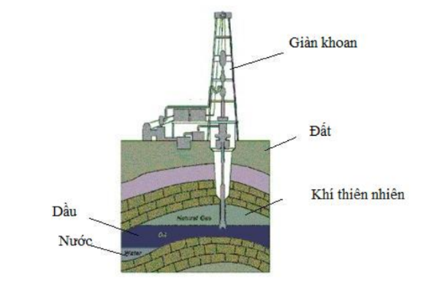

Hình 2.1: Cấu trúc một mỏ khí thiên nhiên

Khí thiên nhiên cũng là một nguồn năng lượng hóa thạch giống như dầu và than đá. Đó là sự còn sót lại của xác cây cối, động vật và những vi sinh vật sống hàng triệu năm trước đây. Giả thiết được công nhận rộng rãi về sự hình thành các nguồn nhiên liệu hóa thạch là sự hình thành khi các chất hữu cơ quan trọng của xác động thực vật bị nén dưới lòng đất dưới một sức ép rất lớn trong một thời gian dài. Tương tự như sự hình thành của dầu mỏ, khí Metan được hình thành từ các chất hữu cơ bị vùi lấp sâu trong lòng đất theo thời gian làm phá vỡ những mối liên kết giữa các Cacbon trong hợp chất hữu cơ. Càng xuống sâu dưới lớp vỏ trái đất nhiệt độ càng cao, ở những nơi có nhiệt độ thấp hơn dầu được hình thành nhiều hơn khí thiên nhiên và những nơi có nhiệt độ cao hơn thì khí thiên nhiên được tạo ra.

Khí thiên nhiên cũng được hình thành thông qua sự biến đổi của các chất hữu cơ bởi các vi sinh vật. Kiểu khí Metan này được gọi là “Metan Biogenic”. Các vi sinh vật này thông thường được tìm thấy ở những vùng gần mặt đất mà thiếu Oxi. Metan được sản sinh ra sẽ bay vào trong khí quyển.

Ngoài ra khí Metan được hình thành qua quá trình “Abiogenic”, ở sâu dưới vỏ trái đất tồn tại một lớp khí giàu Hydro và những phân tử Cacbon. Chúng tương tác với các khoáng chất trong điều kiện thiếu Oxi. Sự tác động này như một phản ứng hóa học hình thành những phân tử và những hỗn hợp mà được tìm thấy trong khí quyển. Khi những chất khí này dưới áp suất cao, di chuyển đến bề mặt của trái đất chúng có dạng tiền Metan.[1]

### Ứng dụng của khí thiên nhiên trong đời sống

Khí thiên nhiên được con người sử dụng trong nhiều thế kỉ đã qua. Theo ghi chép lịch sử đã cho thấy người Trung Quốc lần đầu tiên sử dụng khí thiên nhiên để tách muối ra khỏi nước biển vào khoảng năm 500 TCN. Trong khoảng từ thế kỉ 17 đến cuối thế kỉ 19, khí thiên nhiên được sử dụng cho việc chiếu sáng và sưởi ấm. Đặc biệt vào năm 1885, Robert Bunsen phát minh ra buồng đốt Bunsen là một thiết bị trộn khí thiên nhiên với không khí dưới một tỉ lệ thích hợp và đã tạo ra ngọn lửa có thể sử dụng một cách an toàn cho việc nấu ăn và sưởi ấm. Phát minh này đã đi đầu cho việc sử dụng khí thiên nhiên một cách rộng rãi của con người.

Khí thiên nhiên ở dạng khí nên rất khó khăn trong việc vận chuyển do đó trước đây khí thiên nhiên chỉ được sử dụng ở các khu vực gần mỏ khí. Khi ngành công nghiệp dầu khí phát triển hơn vào các thế kỉ 19 và 20, khí thiên nhiên được phát hiện cùng dầu mỏ (khí đồng hành) thường được xử lý như chất phụ phẩm và thường được đốt bỏ trên các giàn khoan. Ngày nay, khí thiên nhiên vận chuyển bằng các đường ống khí rộng lớn hoặc được hóa lỏng để vận chuyển trên các phương tiện vận tải.

### Phân loại

Khí khô là khí thiên nhiên sau khi đã xử lí tách loại nước, các tạp chất cơ học, tách khí hóa lỏng và khí ngưng tụ tại nhà máy xử lí khí. Khí khô được sử dụng rộng rãi trên thế giới làm nhiên liệu cho các nhà máy điện, nhà máy hóa dầu để sản xuất phân đạm, Methanol, DME…

Khí nén thiên nhiên (CNG) là khí thiên nhiên được xử lí và nén ở áp suất cao để dự trữ và vận chuyển. Khí CNG chỉ chiếm khoảng 1/200 diện tích so với khí thiên nhiên ở trạng thái bình thường, dễ chuyên chở đi xa và có trị số Octan cao nên được sử dụng rộng rãi trên thế giới là nhiên liệu động cơ thay thế xăng dầu.

Khí thiên nhiên hóa lỏng (LNG) là khí thiên nhiên được hóa lỏng khi làm lạnh sâu tới -162oC sau khi đã loại bỏ các tạp chất. Do chỉ chiếm 1/600 thể tích so với khí ở điều kiện tiêu chuẩn. LNG có thể được vận chuyển với khối lượng lớn bằng tàu vượt đại dương có tải trọng từ 140.000 đến 260.000m3 đến nhiều nước trên thế giới. Sau khi được vận chuyển đến nơi tiêu thụ, LNG được chuyển trở lại ở trạng thái khí sau đó bơm vào đường ống vận chuyển đến các hộ tiêu thụ. Khi đó LNG được sử dụng tương tự như khí khô làm nguyên/nhiên liệu cho máy phát điện, sản xuất phân đạm, methanol, DME, hộ công nghiệp, khu đô thị…

## Khí thiên nhiên nén (CNG)

### Khái niệm khí CNG

CNG là khí thiên nhiên nén. Thành phần chủ yếu là Metan (CH4) chiếm 70 – 90% được lấy từ những mỏ khí thiên nhiên. Khí CNG được xử lý và nén ở áp suất cao (200 – 250 bar) để tồn trữ vào bồn chuyên dụng. Do thành phần cấu tạo đơn giản dễ xử lí loại bỏ các hợp chất độc hại như SOx, NOx, CO2, không có Benzen và Hydro Cacbon thơm kèm theo nên khi đốt 2 loại nhiên liệu này không giải phóng nhiều khí độc và hầu như không phát sinh bụi.

### Thành phần hóa học

CNG là khí thiên nhiên được nén ở áp suất nhất định (200 – 250 bar). Khí thiên nhiên là hỗn hợp khí bao gồm phần lớn là Hydrocacbon. Khí thiên nhiên có thành phần chủ yếu từ Metan (CH4) và cũng có thể bao gồm Etan (C2H6), Propan (C3H8), Butan (C4H8), Pentan (C5H12)… và các Alkan khác. Thành phần của khí thiên nhiên có thể thay đổi tùy theo từng mỏ khai thác.

*Bảng 2.1: Các thành phần cơ bản của khí thiên nhiên trước khi tinh chế [1]*

|  |  |  |
| --- | --- | --- |
| Thành phần | Kí hiệu hóa học | Tỉ lệ (%) |
| Metan | CH4 | 70 - 90 |
| Etan | C2H6 | 0 - 20 |
| Propan | C3H8 |
| Butan | C4H8 |
| Cacbonic | CO2 | 0 - 8 |
| Oxi | O2 | 0 - 0,2 |
| Nitơ | N2 | 0 - 5 |
| Hydro Sunfua | H2S | 0 - 5 |
| Khí hiếm | A, He, Ne, Xe | Rất ít |

Khí thiên nhiên chứa lượng nhỏ các tạp chất gồm: Đioxit cacbon (CO2), Hydro Sunfua (H2S) và Nitơ (N2). Do các tạp chất này có thể làm giảm nhiệt trị, đặc tính của khí thiên nhiên nên chúng thường được tách khỏi khí thiên nhiên trong quá trình tinh lọc khí và được sử dụng làm sản phẩm phụ.

### Đặc tính cơ bản của nhiên liệu CNG so với nhiên liệu truyền thống

*Bảng 2.2: So sánh đặc tính của CNG và nhiên liệu truyền thống*

|  |  |  |  |
| --- | --- | --- | --- |
| Đặc tính | CNG | Diesel | Xăng |
| Màu, mùi | Không | Có | Có |
| Tỉ trọng | 0,64  (kk =1) | 0,82 – 0,87  (nước = 1) | 0,72 – 0,87  (nước = 1) |
| Nhiệt độ sôi (ngưng tụ) (oC) | -162 | 175 – 370 | 40 – 200 |
| Nhiệt trị (MJ/kg) | 50 | 42,7 | 42,9 |
| Nhiệt độ cháy (oC) | 1900 | 1780 | 2030 |
| Nhiệt độ tự bốc cháy (oC) | 540 | 280 | 264 |
| Tỉ số A/F | 17,2 | 14,7 | 14,5 |
| Chỉ số Octan | 130 | N/A | 83 - 95 |

Chỉ số Octan của CNG vào khoảng 130, điều này giúp cho động cơ có thể hoạt động ở tỉ số nén lên đến 16:1 mà không gây kích nổ. Nhờ đó có thể cải thiện hiệu suất động cơ khoảng 10% so với động cơ xăng. Bên cạnh đó CNG có nhiệt trị cao hơn (khoảng 10%) so với xăng và Diesel. Đồng nghĩa với việc khi hoạt động với hiệu suất như nhau thì tiêu hao nhiên liệu của CNG cũng giảm tương đương.

Ưu điểm của nhiên liệu CNG so với nhiên liệu truyền thống đó chính là phát thải. Khí CNG làm giảm khí thải CO2 từ 20 – 25% so với xăng vì cấu trúc hóa học của khí thiên nhiên (chủ yếu là CH4) chỉ chứa 1 nguyên từ Cacbon so với xăng (C8H18) và Diesel (C15H32). Bên cạnh đó HC được giảm khoảng 50%, CO khoảng 70 – 95%, NOx khoảng 50 – 87% và gần như không phát thải bụi. Sử dụng CNG làm nhiên liệu còn mang lại những lợi ích trong hoạt động của các thành phần trong động cơ. CNG không pha trộn hoặc làm loãng dầu bôi trơn nên không gây đóng cặn ở buồng cháy và bugi ở mức độ nhiều như động cơ xăng hay Diesel, do đó tuổi thọ của xéc măng cũng như bugi được kéo dài. Mặc dù là nhiên liệu dạng khí nhưng phạm vi cháy hẹp (5 -15%) và nhiệt độ bắt cháy cao nên CNG được coi là nhiên liệu an toàn. Khi bị rò rỉ, CNG không gây hại cho môi trường và khả năng phân tán nhanh trong không khí làm giảm thiểu khả năng gây cháy nổ cho môi trường xung quanh. Tuy nhiên, hạn chế của động cơ CNG là về phạm vi hoạt động của xe, so với xe dùng xăng thì xe CNG chỉ đạt được một nửa quãng đường chạy. Bên cạnh đó thì hiện tại số các trạm sạc khí CNG vẫn chưa được phổ biến rộng rãi ở nhiều nơi.

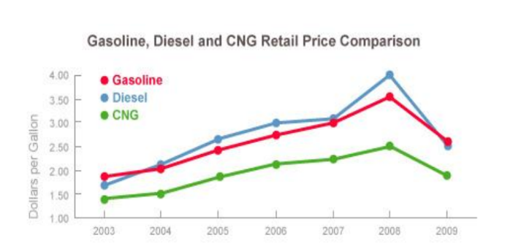

Hình 2.2: So sánh giá nhiên liệu CNG với nhiên liệu truyền thống từ năm 2003 – 2009 [2]

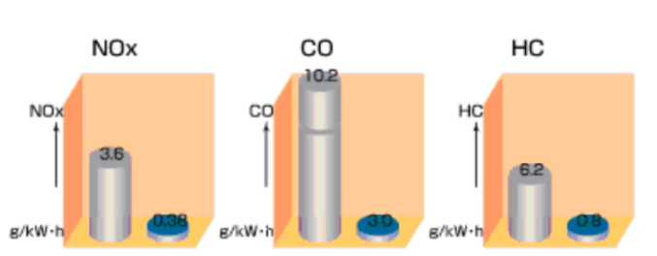

Hình 2.3: Nồng độ khí thải của động cơ CNG so với tiêu chuẩn [3]

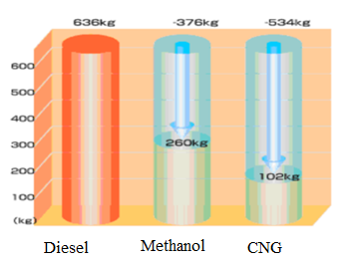

Hình 2.4: Mức độ phát thải tổng cộng của động cơ sử dụng nhiên liệu Diesel, Methanol và CNG [3]

### Thực trạng sử dụng nhiên liệu CNG trên phương tiện vận tải ở Việt Nam

Để giảm tác động xấu của các hoạt động giao thông vận tải tới môi trường, bộ giao thông vận tải đã và đang triển khai dự án nghiên cứu chuyển đổi sử dụng nhiên liệu từ Diesel sang khí CNG đối với phương tiện cơ giới đường bộ, trước tiên là xe buýt trên cả nước. Trong khoảng thời gian thí điểm tại TP. Hồ Chí Minh với 50 xe buýt mã số 1 sử dụng nhiên liệu CNG có lộ trình hoạt động dài gần 9km tuyến Bến Thành – Chợ Lớn. Theo sở giao thông vận tải TP. Hồ Chí Minh, thời gian hoạt động thí điểm xe buýt chạy bằng CNG cho thấy động cơ vận hành êm ái, các khí thải độc hại giảm từ 53% - 63%, khí CO2 gây hiệu ứng nhà kính giảm 20%, không có bụi và khói đen, nhiên liệu được đốt cháy triệt để, đặc biệt là tiết kiệm 30 – 40% nhiên liệu. Dự kiến vào cuối năm 2017, TP. Hồ Chí Minh sẽ đầu tư 800 xe buýt sử dụng nhiên liệu khí CNG. Đến năm 2020, cả nước sẽ có 5 - 20% số xe buýt và xe taxi sử dụng nhiên liệu khí CNG, khí dầu mỏ hóa lỏng LPG và năng lượng mặt trời.

## Các kiểu hệ thống nhiên liệu CNG

### Hệ thống nhiên liệu CNG đơn

Động cơ cải tiến sử dụng hệ thống nhiên liệu CNG đơn tháo bỏ toàn bộ hệ thống nhiên liệu cũ và lắp đặt toàn bộ hệ thống nhiên liệu CNG.

Các bộ phận tháo bỏ: Bình chứa xăng, đường ống dẫn xăng, bơm xăng, lọc xăng, bộ chế hòa khí, đồng hồ báo xăng, bơm xăng…

Các bộ phận lắp đặt: Bình chứa nhiên liệu CNG, bộ giảm áp – hóa hơi, bộ trộn, đường ống dẫn nhiên liệu CNG, van an toàn, van vận hành, đồng hồ hiển thị.

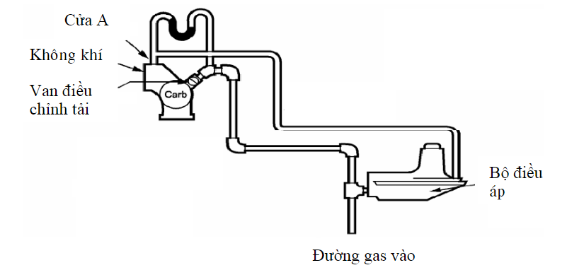

Hình 2.5: Sơ đồ hệ thống nhiên liệu CNG đơn [3]

* Ưu điểm:
* Hệ thống nhiên liệu đơn giản, việc bố trí lắp đặt lên động cơ dễ dàng và tối ưu hóa hệ thống nhiên liệu động cơ.
* Vận hành đơn giản.
* Nhược điểm:
* Mật độ năng lượng của CNG thấp nên các bình chứa CNG có khối lượng lớn và chiếm nhiều không gian.
* Ít trạm bơm nhiên liệu.

### Hệ thống nhiên liệu lỏng và CNG song song

Hệ thống nhiên liệu lỏng và CNG song song là hệ thống nhiên liệu sử dụng cả 2 loại nhiên liệu vừa xăng và CNG.

Động cơ sử dụng hệ thống nhiên liệu xăng và CNG song song không cần phải tháo bỏ hệ thống nhiên liệu cũ mà chỉ cần lắp đặt thêm hệ thống nhiên liệu mới là CNG.

Các bộ phận lắp đặt thêm: Toàn bộ hệ thống nhiên liệu CNG như hệ thống đơn, cùng với các van đóng mở nhiên liệu xăng và CNG khi cần thay đổi loại nhiên liệu sử dụng.

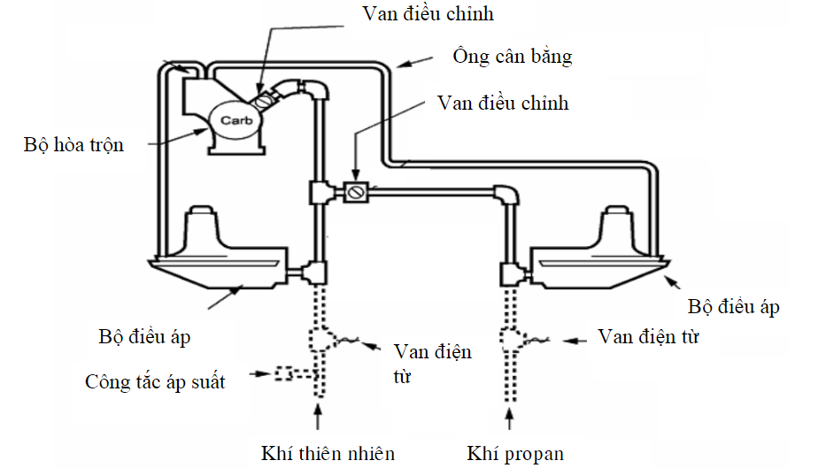

Hình 2.6: Sơ đồ hệ thống nhiên liệu lỏng và CNG song song [3]

* Ưu điểm:
* Có khả năng dự trữ năng lượng trên động cơ lớn hơn so với hệ thống CNG đơn.
* Khắc phục được tình trạng tiếp nhiên liệu do sự hạn chế về trạm bơm CNG.
* Nhược điểm:
* Cấu tạo động cơ phức tạp, khó khăn trong việc bố trí lắp đặt.
* Giá thành cao.
* Phải tính toán, thiết kế cho động cơ làm việc ổn định ở cả 2 loại nhiên liệu.

## Một số động cơ sử dụng khí CNG

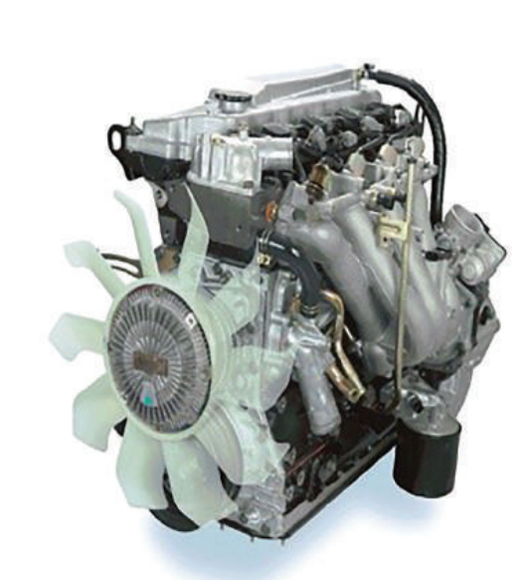

Hình 2.7: Động cơ Isuzu 4HV1 E4

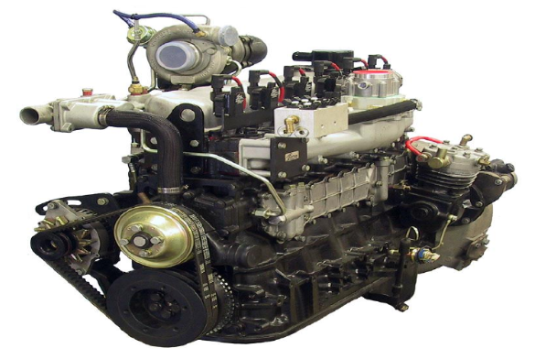

Hình 2.8: Động cơ OM6NG1

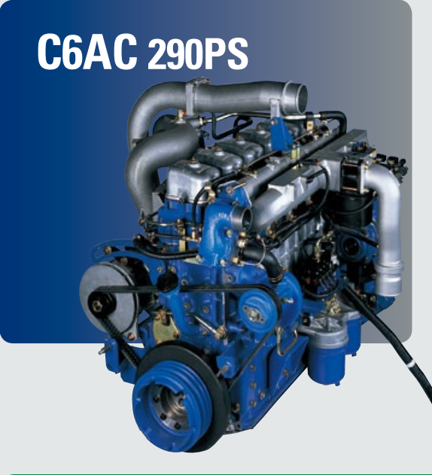

Hình 2.9: Động cơ C6AC

Ưu điểm của động cơ sử dụng khí CNG so với động cơ sử dụng nhiên liệu truyền thống:

* So với xăng thì nhiên liệu khí thiên nhiên có chỉ số Octan cao hơn nên tỉ số nén cao làm cho hiệu suất nhiệt tăng (cao hơn khoảng 10%). Khí thiên nhiên có nhiệt trị riêng khối lượng cao hơn so với nhiên liệu lỏng thông thường cho nên cùng hiệu suất nhưng tiêu hao nhiên liệu tính theo khối lượng của động cơ sử dụng nhiên liệu khí thiên nhiên thấp hơn.
* Do động cơ sử dụng nhiên liệu khí nên ít bị ảnh hưởng bởi quán tính trong giai đoạn quá độ nên động cơ làm việc êm ái hơn.
* Khí thải của động cơ sử dụng nhiên liệu lỏng truyền thống gây ô nhiễm môi trường hơn rất nhiều so với động cơ sử dụng khí CNG do hầu như không có Hydrocacbon nào có hơn 4 nguyên tử Cacbon và đặc biệt là không có sự hiện diện của thành phần Hydrocacbon thơm nhờ sự cấu tạo của nhiên liệu khí CNG chủ yếu là Metan do đó khí thải sạch hơn.
* Do khí cháy hoàn toàn không gây đóng cặn trong buồng đốt và tại bộ chế hòa khí của xe nên động cơ sử dụng khí CNG nâng cao được hiệu suất, kéo dài chu kỳ bảo dưỡng và tuổi thọ của xe.

Nhược điểm:

* Chi phí thiết kế cao do động cơ phức tạp.
* Khi cải tạo từ động cơ sử dụng nhiên liệu truyền thống sang sử dụng CNG thì mô men xoắn, công suất cực đại bị giảm.
* Quá trình bảo dưỡng khó khăn do cấu tạo động cơ phức tạp.
* Xây dựng cơ sở hạ tầng chuyển đổi từ động cơ sử dụng nhiên liệu lỏng truyền thống sang động cơ sử dụng nhiên liệu khí CNG đòi hỏi chi phí rất lớn và khó thực hiện.

## Một số phương án cung cấp nhiên liệu cho động cơ

Có nhiều phương pháp cung cấp và tạo hỗn hợp CNG trên động cơ. Theo Rosli Abu Bakar (2012), Zastavniouk (1997) có bốn phương pháp cơ bản cung cấp CNG vào xi-lanh động cơ: Sử dụng bộ hòa trộn, sử dụng một vòi phun chung (phun đơn điểm), vòi phun đa điểm trên đường nạp và vòi phun trực tiếp vào buồng đốt.

### Hệ thống cung cấp khí CNG sử dụng bộ hòa trộn

Hệ thống cung cấp nhiên liệu khí sử dụng bộ hòa trộn có nhiều dạng khác nhau tuy nhiên đối với khí CNG thường sử dụng như sơ đồ sau:

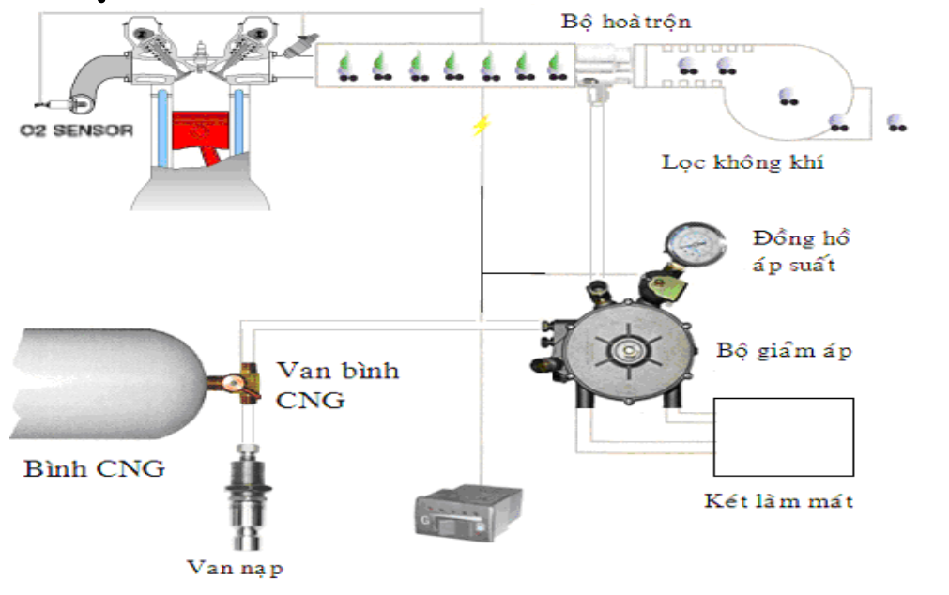

Hình 2.10: Hệ thống cung cấp nhiên liệu CNG sử dụng bộ hòa trộn [3]

Phương pháp hòa trộn này đơn giản, phù hợp đối với nhiên liệu khí. Tuy nhiên, khi sử dụng bộ hòa trộn do tổn thất lượng không khí nạp tại họng và do CNG chiếm chỗ nên hệ số nạp bị giảm dẫn đến công suất của động cơ giảm khoảng (5-8%), đồng thời sự cung cấp CNG liên tục làm hạn chế khả năng kiểm soát tỉ lệ CNG/ không khí.

### Hệ thống cung cấp khí CNG sử dụng bộ hòa trộn kết hợp với van tiết lưu và van công suất

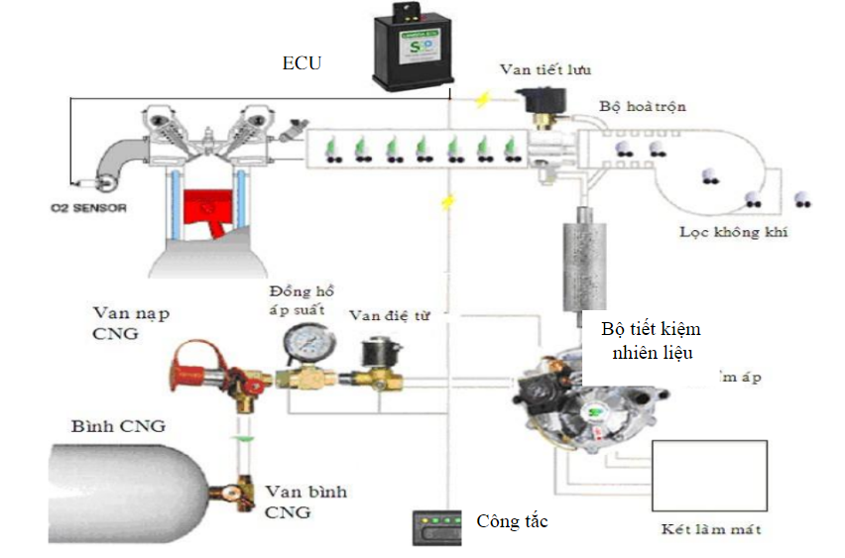

Hình 2.11: Hệ thống cung cấp khí CNG sử dụng bộ hòa trộn kết hợp với van điều tiết lưu và van công suất [3]

Ở hệ thống này, khí CNG không những chỉ định lượng bởi độ chân không trong ống Venturi mà còn bởi sự thay đổi độ tiết lưu trên đường ống nạp, sự điều chỉnh mức độ tiết lưu trên đường nạp được thực hiện nhờ bộ vi xử lí chuyên dụng nhận tín hiệu từ các cảm biến. Khi sử dụng bộ hòa trộn công suất của động cơ giảm đi khoảng (5 - 8%) do tổn thất lượng không khí nạp tại họng và do CNG chiếm chỗ.

### Hệ thống cung cấp CNG bằng vòi phun trên đường ống nạp

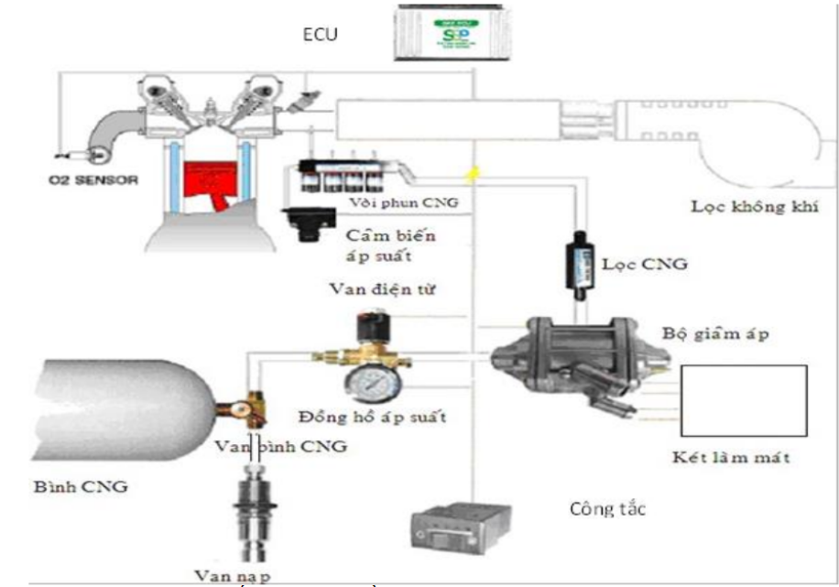

Hình 2.12: Hệ thống cung cấp khí CNG bằng voi phun trên đường ống nạp [3]

Hệ thống phun CNG trên đường ống nạp cho phép cải thiện được tính năng của động cơ và mức độ phát thải. Khác với bộ hòa trộn, hệ thống này phun nhiên liệu dưới áp suất khoảng 5 bar. Điều này cho phép cung cấp một lượng nhiên liệu chính xác theo chế độ làm việc của động cơ. Phun nhiên liệu CNG được thực hiện theo phương án riêng lẻ nên giảm khả năng hồi lưu ngọn lửa vào đường nạp, cải thiện được sự đồng đều nhiên liệu cung cấp cho các xi lanh của động cơ. Việc khống chế lưu lượng CNG nạp vào xi lanh được thực hiện nhờ bộ xử lí.

### Cung cấp khí CNG bằng vòi phun trực tiếp vào buồng cháy

Hệ thống cung cấp nhiên liệu khí CNG bằng phương pháp phun trực tiếp hoạt động tương tự như hệ thống phun gián tiếp chỉ có khác là nhiên liệu được phun trực tiếp vào trong buồng cháy của động cơ.

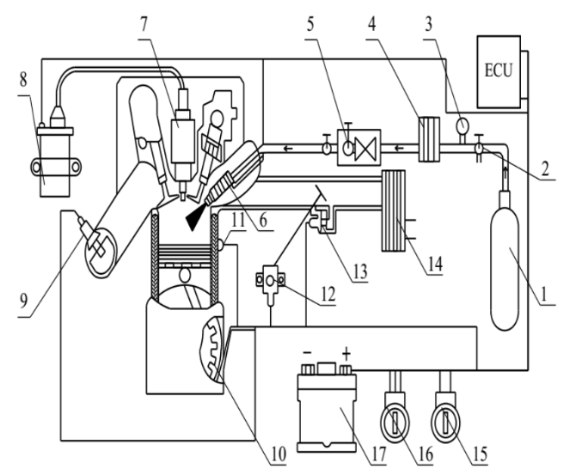

Hình 2.13: Hệ thống cung cấp khí CNG trực tiếp vào buồng cháy [3]

1. Bình chứa CNG; 2. Van nạp; 3. Máy đo áp suất; 4. Lọc CNG; 5. Van 1 chiều; 6. Vòi phun CNG; 7. Bugi đánh lửa; 8. Cuộn dây cao áp; 9. Cảm biến oxi; 10. Cảm biến tốc độ; 11. Cảm biến nhiệt độ nước làm mát; 12. Cảm biến bướm ga; 13. Cảm biến áp suất khí nạp; 14. Bầu lọc khí; 15. Công tắc đánh lửa; 16. Công tắc CNG; 17. Ắc quy.

Cách này có nhiều ưu điểm vì nó cho phép đồng thời làm giảm mức độ gây ô nhiễm và làm tăng tính kinh tế của động cơ. Phun trực tiếp khí CNG vào buồng cháy cho phép kết hợp các ưu điểm của khí thiên nhiên và quá trình cháy của hỗn hợp nghèo phân lớp. Hệ thống phun CNG còn thừa hưởng ưu thế của nhiên liệu nén ban đầu nên không cần bơm nhiên liệu áp suất cao. Động cơ có thể hoạt động không có tổn thất hệ số nạp khí ở điều kiện hỗn hợp nghèo. Tuy nhiên, hệ thống vẫn còn có nhược điểm là đòi hỏi kĩ thuật chế tạo và điều chỉnh chính xác hệ phun do đó dẫn đến chi phí cao.

# CHƯƠNG 3: ĐỘNG CƠ C6AC TRÊN XE HYUNDAI SUPER AERO CITY

## Giới thiệu về xe buýt Hyundai Super Aero City

Hyundai Super Aero City là một loại xe buýt bốn bánh được sản xuất bởi công ty ô tô Hyundai (Hyundai Motor Company). Model của chiếc xe có tên khác là Mitsubishi Fuso cho đến năm 1994. Model trước của xe buýt này là Aero. Đây là chiếc xe buýt chạy bằng nhiên liệu CNG (Compressed Natural Gas) một trong những loại nhiên liệu sạch và thân thiện với môi trường.

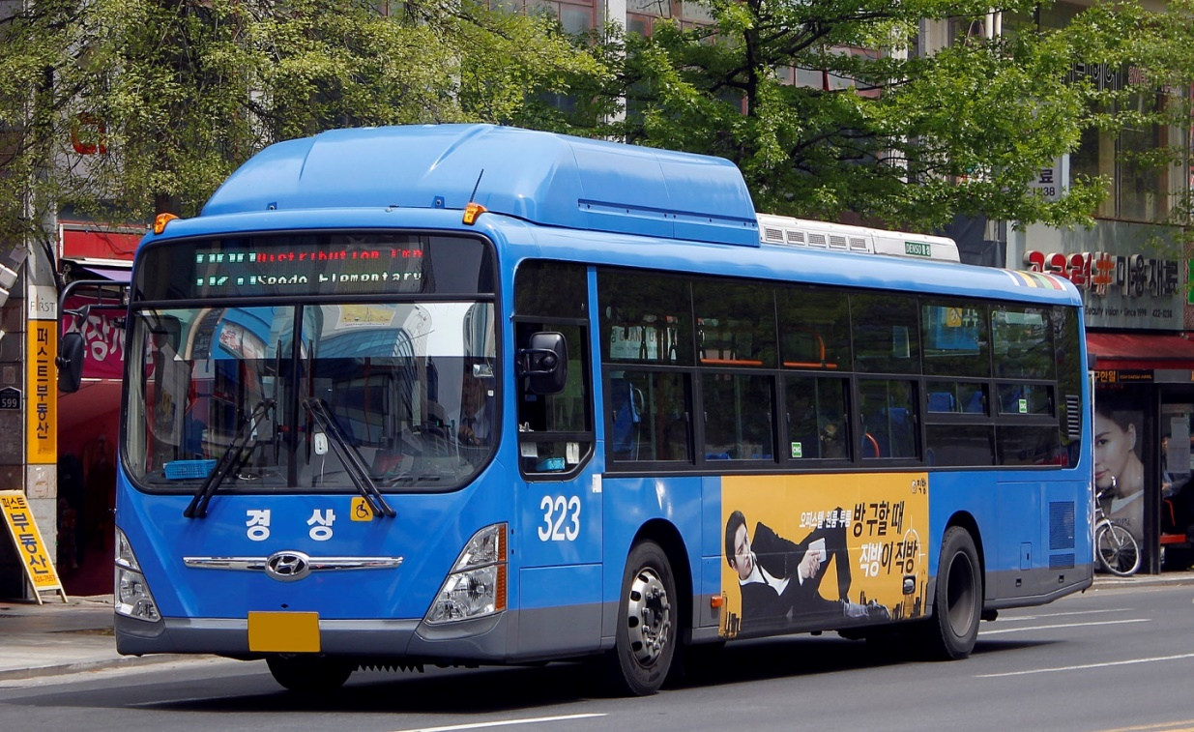

Hình 3.1: Xe buýt Hyundai Super Aero City

*Bảng 3.1: Thông số cơ sở của xe*

|  |  |  |
| --- | --- | --- |
| Kích thước | Kích thước tổng thể | 11060 x 2500 x 3200 |
| Chiều dài cơ sở | 5400 |
| Bán kính vòng quay nhỏ nhất | 8900 |
| Trọng lượng (kg) | Trọng lượng không tải | 10780 |
| Trọng lượng toàn bộ | 15200 |
| Số chỗ | 40 chỗ ngồi + 28 chỗ đứng (kể cả ghế tài xế) |
| Cửa lên xuống | 2 cửa, đóng mở tự động bằng khí nén |
| Kiểu | Kiểu cửa đôi, loại 2 cánh gập mở vào trong |
| Xe nền | SUPER AERO CITY | |
| Động cơ | ENGINE HYUNDAI CNG | |
| Truyền động | Ly hợp | 1 đĩa ma sát khô; dẫn động thủy lực; trợ lực khí nén |
| Loại hộp số | Hyundai M1055; 5 số tiến, 1 số lùi |
| Tỷ số truyền | 6,571 – 4,436 – 2,631 – 1,567 – 1,000 – R:6,24 |

## Động cơ C6AC

### Tổng quát về động cơ C6AC



Hình 3.2: Động cơ C6AC

Động cơ C6AC có công suất cực đại là 290 mã lực tại vòng tua máy 2000 vòng/phút và có mô men xoắn cực đại là 110kg.m tại 1200 vòng/phút.

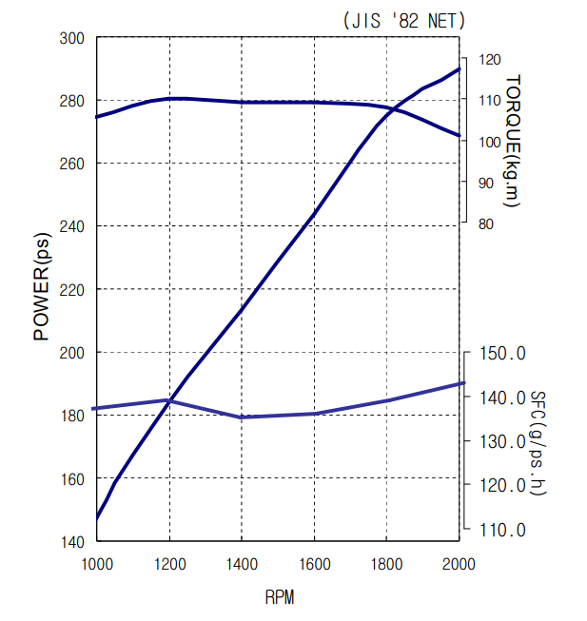

Hình 3.3: Hiệu suất hoạt động của động cơ

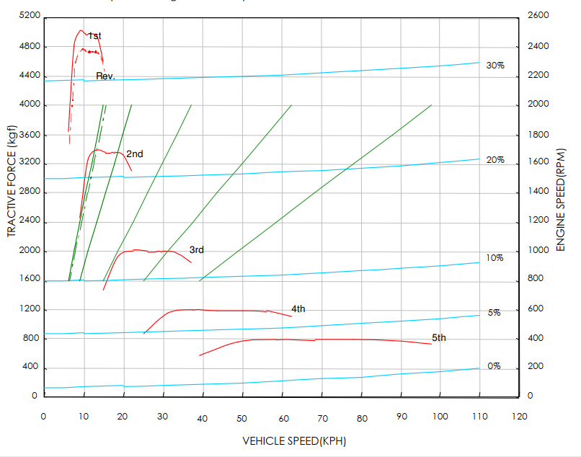

Hình 3.4: Đồ thị lực kéo của động cơ

*Bảng 3.2: Thông số kỹ thuật của động cơ C6AC*

|  |  |  |  |  |  |  |  |  |
| --- | --- | --- | --- | --- | --- | --- | --- | --- |
| Loại | | Thông tin chi tiết | | | | | | |
| Các mô hình áp dụng | | Super Aero City | Xe buýt Aero | | Unibus | | Xe tải điện mới | |
| Loại động cơ | | C6AC | | | | | | |
| Dung tích | | 11.149 cc | | | | | | |
| Công suất tối đa (ps) | | 290 | 310 | | 340 | | 340 | |
| Hộp số | | M10S5 | M12S5 | | M12S5 | | H160S2 × 5 | |
|  |  | |  | | L | H |
| Tay số | Lv. 1 | 6,571 | 6.814 | | 6.814 | | 9.153 | 7.145 |
| Lv. 2 | 4.436 | 4.155 | | 4.155 | | 4,783 | 3.733 |
| Lv. 3 | 2.451 | 2.282 | | 2.282 | | 2,765 | 2.158 |
| Lv. 4 | 1.463 | 1.381 | | 1.381 | | 1.666 | 1.301 |
| Lv. 5 | 1 | 1 | | 1 | | 1 | 0,78 |
| Số lùi | 6.24 | 6,69 | | 6,69 | | 8.105 | 6.327 |
| Dung tích xi lanh khí (lít) | | 932/1501/542/876 | 950 / 1,064 | | 820 / 1,064 | | 846/608/912 | |
| Công suất tối đa (PS) | | Super Aero City: 290 / Xe buýt Aero: 310 / Xe tải điện mới và Unibus: 340 | | | | | | |
| Hệ thống nhiên liệu | | Bộ CNG Woodward (2.0) | | | | | | |
| Khe hở cò mổ | | | | Đường nạp | | | | 0,4mm |
| Đường xả | | | | 0,6mm |
| Thông số kỹ thuật dầu động cơ | | | | Dầu CNG loại API, SAE 10W-40, cấp CF-4 | | | | |
| Dung tích dầu động cơ | | Các te dầu | | Xe buýt: 20 ℓ, Xe tải: 24 ℓ, Xấp xỉ. 4 ℓ không có chảo dầu | | | | |
| Van biến thiên | | Đầu vào | | Mở (BTDC) | | 10 ° | | |
| Đóng (ABDC) | | 42 ° | | |
| Khí thải | | Mở (BBDC) | | 50 ° | | |
| Đóng (ATDC) | | 14 ° | | |
| Đánh lửa biến thiên (BTDC) | | | | BTDC 5 ° ~ 33 ° | | | | |
| Lực căng đai V  (khi trọng tâm của đai được ấn với lực 10 kg) | | | | Máy phát điện | | 20 ~ 25mm | | |
| Máy nén A / C | | 12 ~ 25mm | | |
| Puli tăng đai tự động | | 25 ~ 35mm | | |
| Puli quạt làm mát | | 7 ~ 12mm | | |
| Áp suất nén | | | | Giá trị tiêu chuẩn | | 27 kg / cm² | | |
| Giới hạn | | 21 kg / cm² | | |
| Sự khác biệt giữa các xi lanh | | 3 kg / cm² trở xuống | | |

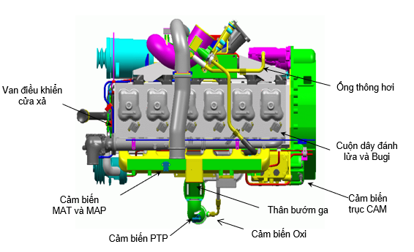

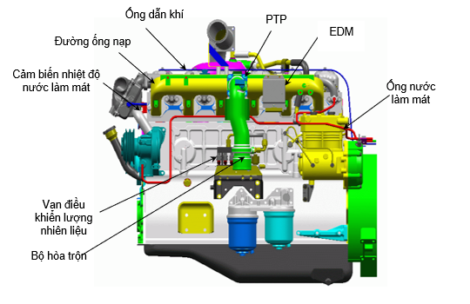

Hình 3.5: Các thành phần trên động cơ C6AC

### Cấu trúc động cơ

#### Bố cục bánh răng điều phối

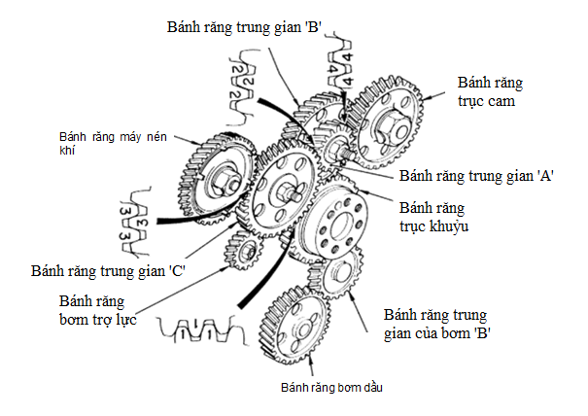

Hình 3.6: Cụm bánh răng điều phối

Các bánh răng điều phối được gắn trong hốc bánh đà nằm ở phía sau động cơ. Có một dấu phối khí được gắn trên mỗi bánh răng điều phối. Bánh răng trục khuỷu được lắp khít vào trục khuỷu và được giữ đúng vị trí nhờ chốt định vị và sẽ định vị cho các bánh răng khác.

#### Xupap

Đòn gánh và trục đòn gánh được đỡ trên tấm đỡ đòn gánh và được gắn độc lập ở mỗi xi lanh. Trục đòn gánh là một thanh tròn rỗng được bịt hai đầu bởi hai đũa đẩy, bên trong của trục có các đường dầu. Một viên bi thép và một miếng có đánh lõm vào được hàn lần lượt vào đầu và cuối của cò mổ. Con đội xupap là một dạng hình trục và mặt lắp của nó với trục cam có dạng hình cầu. Thiết diện của trục cam có dạng là một đường cong đặc biệt, bề mặt của cam được gia công cứng để tăng khả năng chịu lực khi xupap hoạt động ở tốc độ cao và tăng khả năng chống mài mòn.

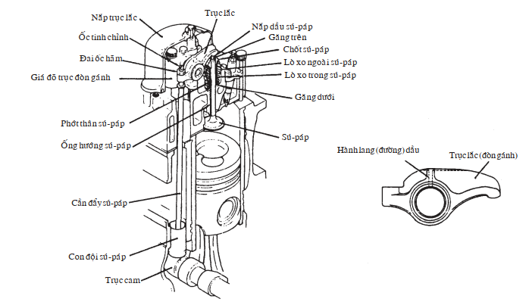

Hình 3.7: Xupap

#### Piston

Cấu tạo của piston gồm 3 thành phần chính là đỉnh, thân và đầu piston.

* Đỉnh piston có 3 dạng: đỉnh bằng, đỉnh lồi, đỉnh lõm tùy theo thiết bị đang sử dụng và cấu tạo của buồng đốt.
* Đầu piston có các rãnh để lắp các xéc măng có nhiệm vụ ngăn và thoát dầu bôi trơn, tạo độ kín giữa piston và thành xi lanh. Đầu piston được giới hạn từ phái dưới đỉnh pít tông đến rãnh xéc măng dầu cuối cùng trên bệ chốt piston. Đầu piston có nhiệm vụ làm kín buồng cháy và tản nhiệt cho piston.
* Thân piston có nhiệm vụ dẫn hướng cho piston chuyển động trong xi lanh và liên kết với thanh truyền để truyền lực làm quay trục khuỷu.

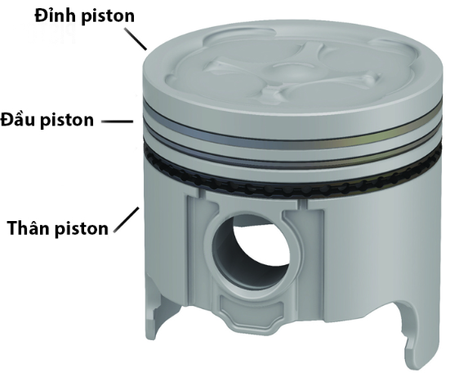

Hình 3.8: Piston

#### Trục khuỷu

Trục khuỷu liên kết chặt chẽ với piston thông qua thanh truyền dẫn động, tạo lực quán tính làm cho trục xoay đều. Vì thế, trục khuỷu được thiết kế đặc biệt để chịu lực uốn, xoắn và mài mòn ở các cổ trục. Cấu tạo chính của trục khuỷu bao gồm 6 phần: đầu trục khuỷu, chốt khuỷu, cổ khuỷu, má khuỷu, đối trọng, đuổi trục khuỷu. Nhiệm vụ chính của trục khuỷu là nhận lực của piston thông qua thanh truyền dẫn động, biến lực di chuyển tịnh tiến thành lực quay, sau đó nối với các hệ thống khác tạo thành một động cơ hoàn chỉnh.

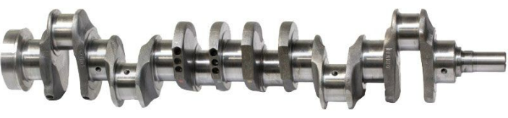

Hình 3.9: Trục khuỷu

### Hệ thống làm mát

Hệ thống làm mát là một hệ thống được điều khiển tuần hoàn và được làm mát bằng nước. Hệ thống bao gồm bộ giải nhiệt, máy bơm nước, bộ điều nhiệt, bình chứa và những bộ phận khác.

Chất làm mát được bơm từ máy bơm chạy tuần hoàn để làm mát những bộ phận của động cơ và được đưa trực tiếp đến thùng điều nhiệt. Chất làm mát sau đó được đưa đến bộ giải nhiệt, nếu nhiệt độ của nó cao thì sẽ đưa trực tiếp và máy bơm còn nếu nhiệt độ thì sẽ được dẫn đi làm mát các bộ phận của động cơ thêm một lần nữa.

*Bảng 3.3: Thông số hệ thống làm mát*

|  |  |  |
| --- | --- | --- |
| Phương pháp làm mát | | Làm mát bằng nước (tuần hoàn cưỡng bức) |
| Dung tích nước làm mát | | Xe buýt - 41 L |
| Bộ tản nhiệt | | Ống và chốt |
| Bộ điều nhiệt | | Pallet sáp (2 chiếc) |
| Nhiệt độ mở van | | 82 ° C |
| Khớp nối quạt làm mát tự động | Loại hình | Nhớt |
| Dầu vận hành | Silicon |

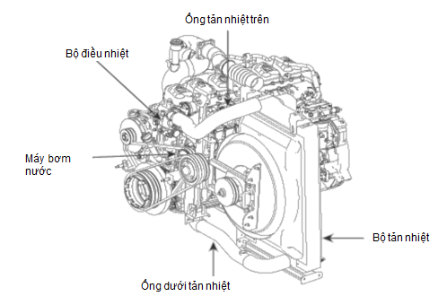

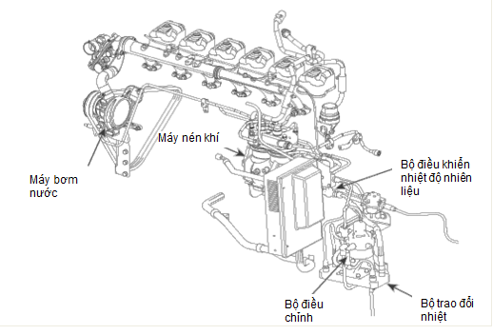

Hình 3.10: Hệ thống làm mát

### Hệ thống bôi trơn

Việc bôi trơn động cơ được thực hiện bằng hệ thống bôi trơn bơm cưỡng bức sử dụng bơm bánh răng. Dầu động cơ trên các te dầu được hấp thụ vào bộ lọc dầu thông qua bơm dầu. Sau đó, nó được bơm đến bộ lọc dầu và bộ làm mát dầu để bôi trơn mọi thành phần.

*Bảng 3.4: Thông số hệ thống bôi trơn*

|  |  |  |
| --- | --- | --- |
| Áp suất dầu | | 1,5 ~ 4kg / cm² |
| Bôi trơn | | Tuần hoàn cưỡng bức bằng bơm dầu |
| Bơm dầu | | Bơm bánh răng |
| Van cứu trợ | | Van bi |
| Bộ lọc dầu | Loại hình | Bộ phận chuyển đổi |
| Loại bộ lọc dòng chảy đầy đủ | Giấy lọc |
| Bỏ qua loại bộ lọc | Giấy lọc |

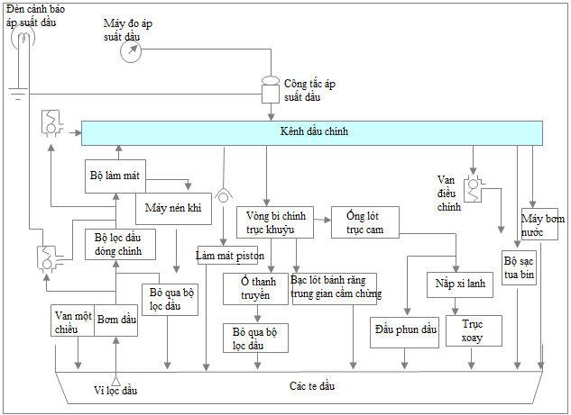

Hình 3.11: Hệ thống bôi trơn

### Hệ thống nhiên liệu

Xe chạy bằng khí CNG hoạt động giống như xe chạy bằng xăng đối với động cơ đốt trong đánh lửa bằng tia lửa điện. Khí CNG được lưu trữ trong bình nhiên liệu hoặc xi lanh chứa khí (áp suất khoảng 200 bar). Hệ thống nhiên liệu CNG chuyển khí áp suất cao từ thùng chứa nhiên liệu qua các đường dẫn nhiên liệu, bộ lọc và tại đây một bộ điều áp sẽ làm giảm áp suất đến mức tương thích với hệ thống phun nhiên liệu của động cơ (từ 8 đến 10 bar). Nhiên liệu được đi qua van điều khiển lượng nhiên liệu và được cung cấp cho động cơ thông qua bộ hòa trộn.

Hệ thống nhiên liệu bao gồm xi lanh khí, bộ lọc nhiên liệu, van khóa (áp suất cao, áp suất thấp), bộ điều áp, van điều khiển lượng nhiên liệu và bộ hòa trộn.

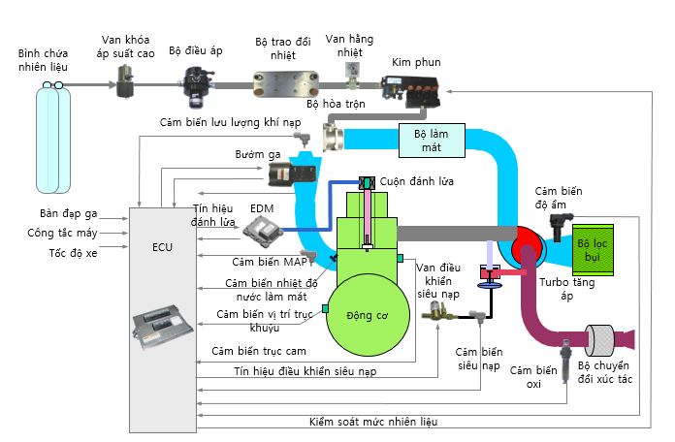

Hình 3.12: Các bộ phận của hệ thống nhiên liệu

#### Cửa nạp nhiên liệu

Nạp khí ga giống như nạp nhiên liệu đã được sử dụng trên xe buýt thông thường. Một công tắc ngăn động cơ khởi động khi đang sạc được lắp đặt bên trong nắp đầu vào.

Đồng hồ đo được lắp ở phía đầu nạp nhiên liệu như trong hình, giới hạn sử dụng đối với xi lanh chứa khí và các biện pháp phòng ngừa khi phun khí được ghi trên đó.

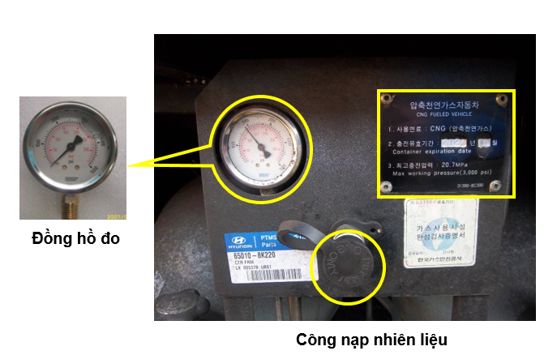

Hình 3.13: Vị trí đồng hồ đo trên đầu nạp nhiên liệu

#### Van một chiều

Van một chiều được lắp ở phía sau cửa nạp nhiên liệu để ngăn chặn sự rò rỉ nhiên liệu do chảy ngược. Hãy đảm bảo kiểm tra xem nó có khớp với hướng chảy của dòng khí trong quá trình lắp ráp hay không.

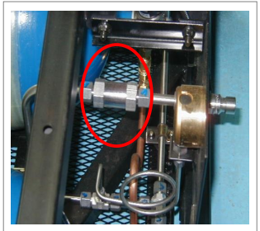

Hình 3.14: Van một chiều

#### Xi lanh khí và thiết bị giảm áp (PRD)

Xi lanh khí là một bình chứa nhiên liệu. Khí thiên nhiên được chứa ở áp suất 25 - 200 bar bên trong xinh lanh khí. Xi lanh khí có thể được sử dụng lên đến 15 năm. Van bình chứa và van PRD được lắp trên xi lanh khí. Van PRD được thiết kế để xả khí áp suất cao ra không khí khi xi lanh khí tiếp xúc với nhiệt độ cao. Dây dẫn trên van PRD tan chảy tại nhiệt độ cao và tạo ra lỗ thoát khí.

*Bảng 3.5: Thông số van PRD*

|  |  |
| --- | --- |
| Van PRD | Mô tả |
| Mô men siết (kgf.m) | 1.7 – 1.8 |
| Áp suất hoạt động (bar) | 248 |
| Nhiệt độ hoạt động (oC) | -40 - 125 |

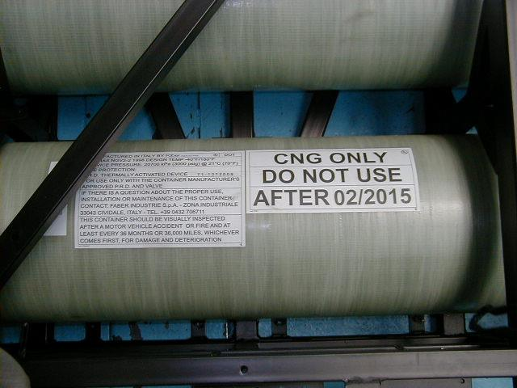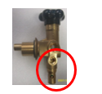

Hình 3.15: Xi lanh khí và van PRD

#### Van bi

Vị trí lắp đặt: Bên cạnh của khoang hàng hóa.

Chức năng: Dùng để cắt đường nhiên liệu theo cách thủ công bằng tay. Đảm bảo khóa van này trước khi tiến hành bảo dưỡng.

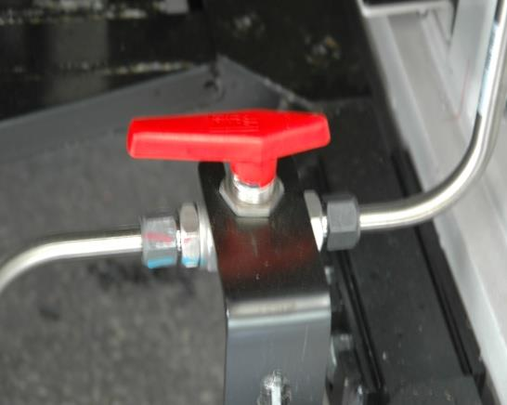

Hình 3.16: Van bi

#### Lọc nhiên liệu

Vị trí lắp đặt: Bên cạnh của khoang hàng hóa.

Chức năng: Nó loại bỏ chất lạ và dầu máy nén trong nhiên liệu.

Khoảng thời gian thay thế các thành phần của bộ lọc: Mỗi 60000 km.

Khoảng thời gian thay dầu: Mỗi 10000 km hoặc khi cần thiết.

Khi làm việc với bộ lọc nhiên liệu, đóng van bi và đợi đến khi động cơ ngừng. Việc này sẽ sử dụng hết nhiên liệu còn lại bên trong đường nhiên liệu và làm giảm áp suất bên trong đường nhiên liệu.

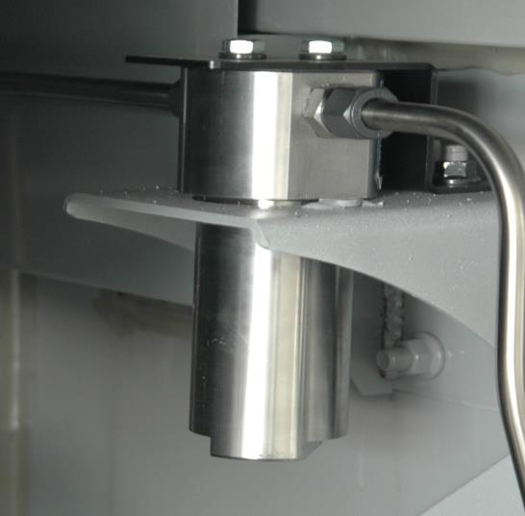

Hình 3.17: Lọc nhiên liệu

Chú ý: Không làm việc với bộ lọc khi áp suất đang được dùng trong đường ống. Nếu không nó có thể dẫn đến các chấn thương nghiêm trọng.

Cách để xả dầu: Đầu tiên, Kiểm tra xem động cơ đã hoàn toàn dừng chưa. Sử dụng 1 cờ lê lục giác ¼ inch để xoay nút xả ở dưới cùng của vỏ bộ lọc. Sau đó xả dầu và thay thế nút xả mới.

Thay thế các thành phần của bộ lọc: Đầu tiên, chắc chắn rằng đã xả hết áp lực ở bên trong vỏ. Sử dụng tấm đáy ở dưới cùng của vỏ để tháo vỏ và thay thế các thành phần của lọc.

#### Van khóa áp suất cao

Vị trí lắp đặt: Khung gầm phía trước động cơ ở bên phải của chiếc xe (được lắp đặt giữa bình chứa khí và van điều áp khí).

Chức năng: Ngắt nhiên liệu áp suất cao dựa trên tính hiệu của ECU khi động cơ tắt.

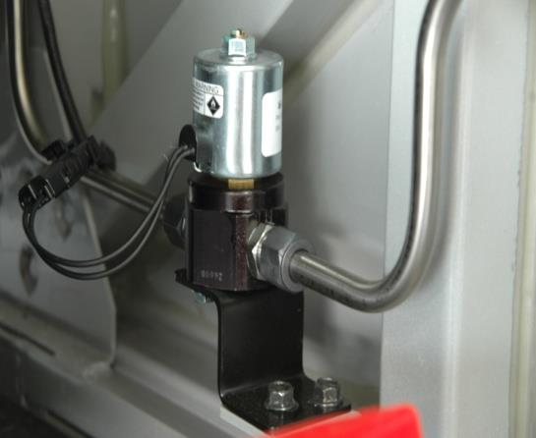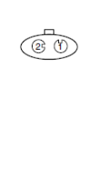

Hình 3.18: Van khóa áp suất cao

* + - 1. **Van điều áp nhiên liệu**

Van được lắp đặt giữa các van khóa áp suất cao.

Chức năng: Làm giảm khí tự nhiên có áp suất cao khoảng 25 – 180 bar trong xi lanh xuống còn 8 bar để khí có thể được sử dụng trong động cơ.

Khí áp suất cao được làm giảm xuống thành áp suất thấp bên trong bộ điều áp, giảm nhiệt độ khí. Vì thế để làm nóng khí, nước làm mát động cơ lưu thông qua cửa xả nằm ở dưới cùng của bộ điều áp nhiên liệu.

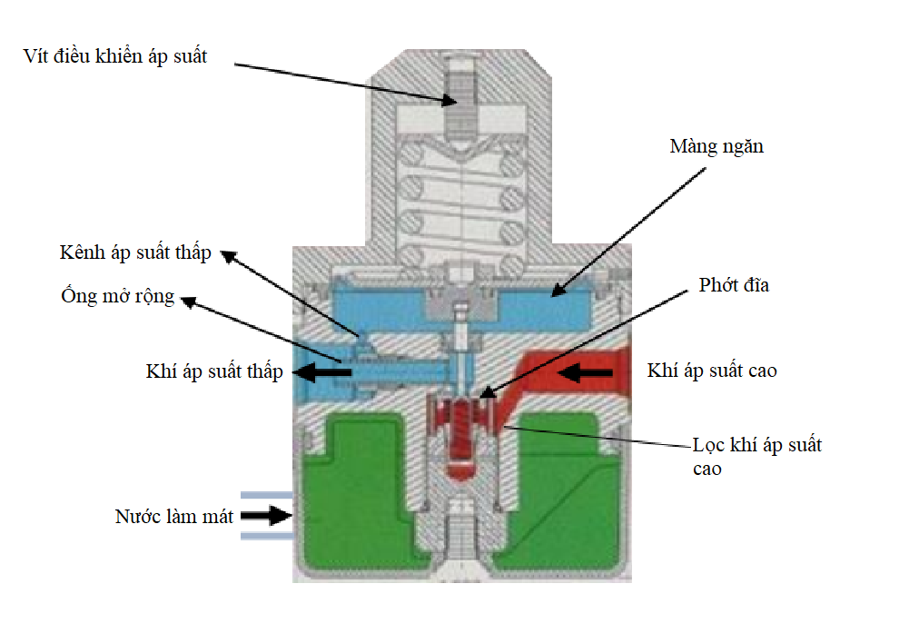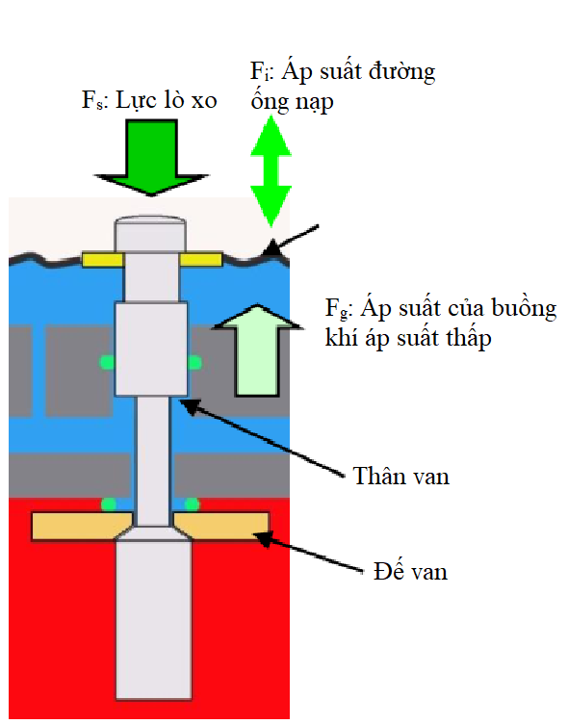

Hình 3.19: Van điều áp nhiên liệu

Nguyên tắc hoạt động của van điều áp nhiên liệu:

* Trạng thái cân bằng lực: Fs + Fi = Fg
* Fs + Fi > Fg (Khi áp suất ở buồng chứa khí áp suất thấp bị thấp): Van di chuyển xuống và mở ra làm tăng áp suất làm tăng áp suất trong buồng chứa khí áp suất thấp.
* Fs + Fi < Fg (Khi áp suất tại buồng chứa khí áp suất thấp bị cao): Van di chuyển lên và đóng van lại làm cho áp lực bị giảm trong buồng chứa khí áp suất thấp.

Tăng áp suất nhiên liệu bằng cách sử dụng cảm biến áp suất khí nạp (MAP):

* Thân bướm ga mở, áp suất nạp vào tăng lên làm màng điều áp bị nhấn vào => Áp suất của buồng chứa khí áp suất thấp tăng lên.
* Áp suất nạp thấp và áp suất của buồng chứa khí áp suất thấp thì cao. Than van sẽ di chuyển lên trên và đóng lại => Áp suất sẽ bị giảm trong buồng chứa khí áp suất thấp.

Nếu cảm biến MAP không được kết nối đúng cách hoặc cái màng bên trong bộ điều áp bị hư hỏng, hỗn hợp nhiên liệu sẽ trở nên giàu.

#### Bộ trao đổi nhiệt

Vị trí lắp đặt: Được lắp đặt giữa bộ điều áp khí và van điều khiển lượng nhiên liệu nạp.

Các đường ống nhiên liệu và nước làm mát được lắp đặt trên bộ trao đổi nhiệt.

Chức năng: Sử dụng nước làm mát động cơ để làm nóng khí đã bị làm giảm nhiệt độ trong quá trình giảm áp suất để nhiên liệu có thể được cung cấp ổn định cho động cơ.

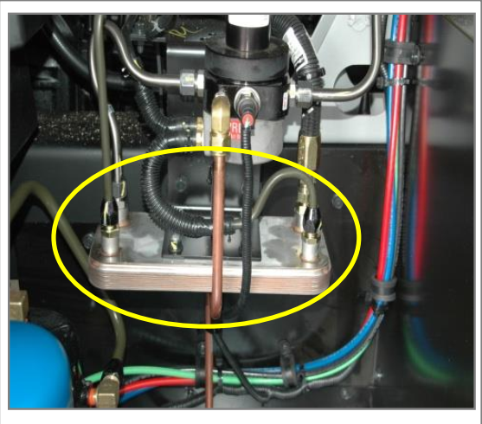

Hình 3.20: Bộ trao đổi nhiệt

#### Van hằng nhiệt

Vị trí lắp đặt: Giữa bộ trao đổi nhiệt và van điều khiển lượng nhiên liệu nạp.

Chức năng: Kiểm soát nhiệt độ làm nóng của khí ga (đến khoảng 40oC) và tiến hành điều khiển bật – tắt của dòng nước làm mát. Mở khí làm nóng khí ga trong bộ trao đổi nhiệt.

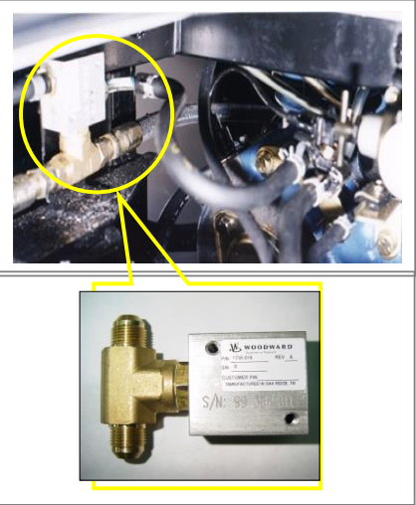

Hình 3.21: Van hằng nhiệt

#### Van đo mức nhiên liệu

Vị trí lắp đặt: Mặt sau của máy nén khí.

Cấu tạo: Nó bao gồm 8 kim phun, cảm biến áp suất khí, van ngắt khí ga và cảm biến nhiệt độ khí ga.

Chức năng: Nó được hoạt động bởi tín hiệu của ECU và đo chính xác lượng nhiên liệu cần thiết cho động cơ, phun nhiên liệu bằng cách sử dụng bộ trộn được lắp trên thân bướm ga.

Có chế độ làm sạch kim phun trên GDS (bộ thiết bị chuẩn đoán của Hyundai) để làm sạch bên trong kim phun khi nó bị nhiễm bẩn. Có một cái phích cắm riêng để vệ sinh kim phun. Tuy nhiên cần lưu ý rằng việc sử dụng các hóa chất mạnh để làm sạch kim phun G-CNG có thể làm suy giảm chức năng của kim phun.

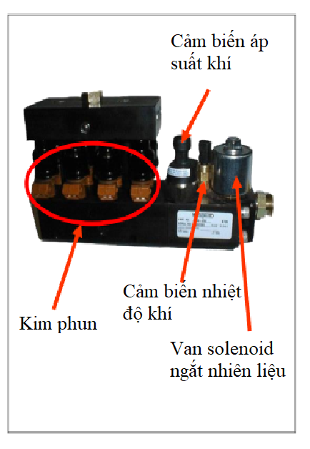

Hình 3.22: Van đo mức nhiên liệu

* + - 1. **Van solenoid ngắt nhiên liệu**

Vị trí lắp đặt: Van điều khiển lượng nhiên liệu.

Chức năng: Khi tài xế tắt động cơ xe thì nó sẽ cắt nhiên liệu áp suất thấp dựa trên tín hiệu của ECU.

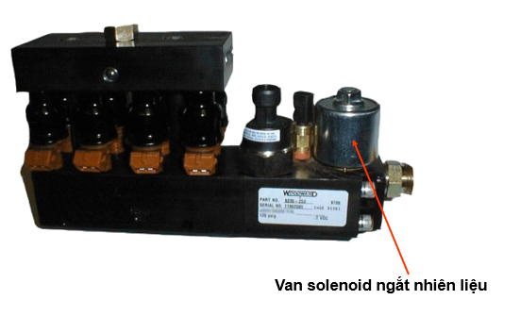

Hình 3.23: Van solenoid ngắn nhiên liệu

### Hệ thống nạp/thải

Hệ thống bao gồm bộ tăng áp làm mát bằng nước, bộ hòa trộn, ống nạp, ống xả, cảm biến áp suất bướm ga (TPS), cảm biến áp suất khí nạp (MAP), cảm biến nhiệt độ khí nạp (MAT) và cảm biến Oxi. Nó cũng được lắp đặt với thiết bị tuần hoàn khí ga. Van xả được lắp đặt trên bộ tăng áp. ECU điều khiển cửa thải để điều khiển van xả thải bằng cách sử dụng không khí.

Cảm biến giám sát bộ tăng áp (BMS) được sử dụng để đo áp suất khí hoạt động van xả và kiểm soát lượng khí của bộ tăng áp đi qua chính xác hơn.

Động cơ C6AC được trang bị hệ thống tăng áp (Turbo – charger) giúp cho động cơ hoạt động mạnh mẽ và dễ dàng hoạt động trong các vùng thời tiết khác nhau.

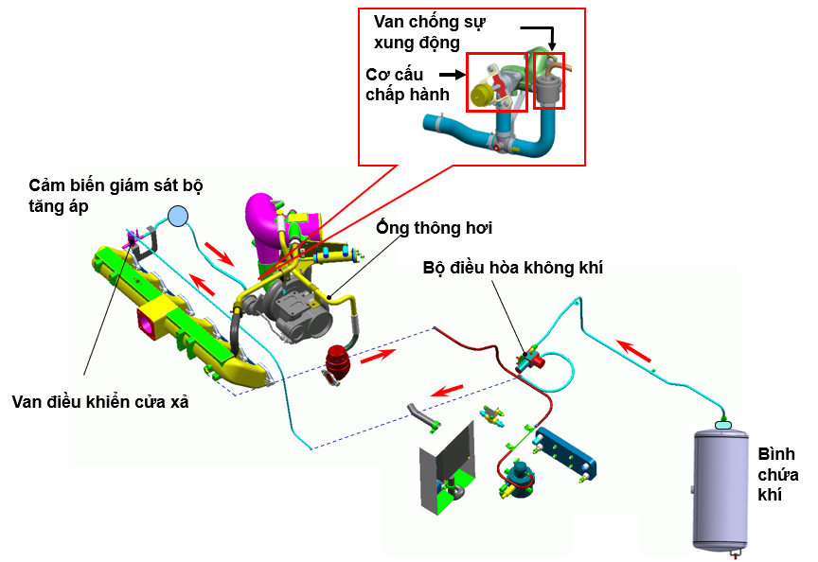

Hình 3.24: Hệ thống nạp/thải

#### Bộ điều hòa không khí

Vị trí lắp đặt: Giữa bình chứa khí ở phía trên của bộ trao đổi nhiệt và van xả.

Chức năng: Kiểm soát áp suất không khí không đồng đều trong bình chứa khí (khoảng 8 đến khoảng 1,8 bar) để cung cấp cho van điều khiển cửa xả.

Nguyên lý hoạt động: Áp suất của bình chứa khí không đồng đều trong khoảng 0 – 9 bar. Bình chứa khí duy trì áp suất cao vào những thời điểm bình thường. Nếu không khí không đồng đều được cung cấp cho van điều khiển cửa xả, lượng đi qua thực tế của bộ tăng áp sẽ trở nên không đồng đều. Do đó, bộ điều hòa không khí được thiết kế để cung cấp áp suất không khí đồng đều (khoảng 1,8 bar) cho van điều khiển cửa xả.

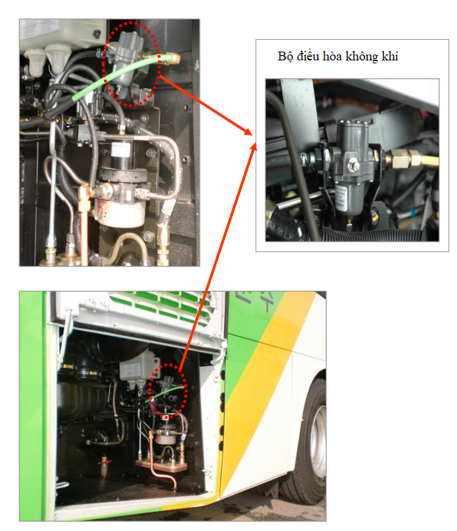

Hình 3.25: Bộ điều hòa không khí

#### Van điều khiển cửa xả (WGC valve)

Vị trí lắp đặt: Bên cạnh kim phun trên đầu máy nén khí.

Chức năng: Mở và đóng cổng bỏ qua áp suất của bộ tăng áp.

Phương pháp điều khiển: Dòng 24V được cung cấp từ rơ le 3 và ECU thực hiện nhiệm vụ điều khiển cho việc nối mass.

Điều kiện vận hành: Khi áp suất xấp xỉ 1,8 bar được cung cấp đến van và ECU không cắt không khí được cung cấp cho WGC, hiệu suất tăng áp sẽ tăng lên. Khi ECU bắt đầu nhiệm vụ và xả khí, áp suất bộ tăng áp sẽ được bỏ qua để bảo vệ bộ tăng áp.

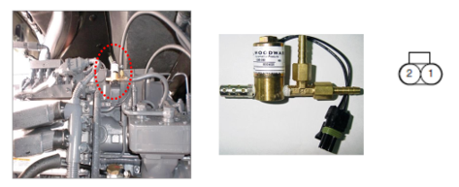

Hình 3.26: Van điều khiển cửa xả

#### Bộ tăng áp (Turbo)

Bộ tăng áp sử dụng năng lượng của khí thải để cung cấp thêm không khí vào cho động cơ giúp động cơ gia tăng sức thêm sức mạnh. Khí thải được gia tốc trong khu vực hoạt động của tua bin và định hướng để làm quay cánh tua bin, từ đó sẽ làm quay cánh của máy nén để đẩy không khí vào bộ hòa trộn của động cơ.

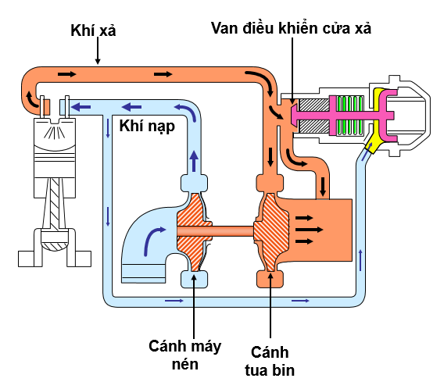

Hình 3.27: Bộ tăng áp

Bộ dẫn động khí thải bên ngoài:

* Được lắp bên ngoài bộ tăng áp.
* Nước làm mát động cơ được cung cấp để ngăn chặn sự cố do quá nhiệt.
* Chi phí sửa chữa và bảo dưỡng giảm do không cần lắp ráp bộ tăng áp thay thế khi nó bị lỗi.
* Được vận hành bằng không khí được cung cấp từ van điều khiển cửa xả.
* Có thể cung cấp không khí khoảng 1,8 bar để kiểm tra xem bộ tăng áp có hoạt động bình thường hay không.
* Sự cố mở bị kẹt nguyên nhân do vượt qua quá mức, dẫn đến công suất động cơ hoạt động không đủ. Sự cố động cơ bị kẹt làm ngăn cản sự vượt qua, dẫn đến công suất động cơ bị quá tải và làm giảm tuổi thọ của bộ tăng áp.

Van chống lại sự xung động:

* Sự xung động là sự tự dao động của áp suất tại cửa xả và tốc độ dòng chảy khí nén bao gồm sự đảo ngược dòng chảy khí nén. Hiện tượng này sẽ dẫn đến làm tăng nhiệt độ bên trong bộ tăng áp hoặc làm bộ tăng áp bị ngưng hoạt động hay tệ hơn sẽ phá hủy bộ tăng áp.
* Được lắp đặt bên ngoài bộ tăng áp.
* Nguyên lí hoạt động: Nó được kết nối với ống nạp qua ống dẫn khí và được vận hành bởi áp suất đầu vào.
* Được cài đặt để giảm tiếng ồn và cải thiện độ bền của bộ tăng áp bằng cách xả áp suất bên trong bộ tăng áp khi giảm tốc độ đột ngột.

Lưu ý: Khi người lái nhả chân ga đột ngột, khí áp suất cao được sử dụng để thổi vào động cơ qua bộ tăng áp va vào cánh bộ tăng áp. Khi điều này diễn ra, van chống lại sự xung động hoạt động để xả không khí áp suất cao trong bộ tăng áp.

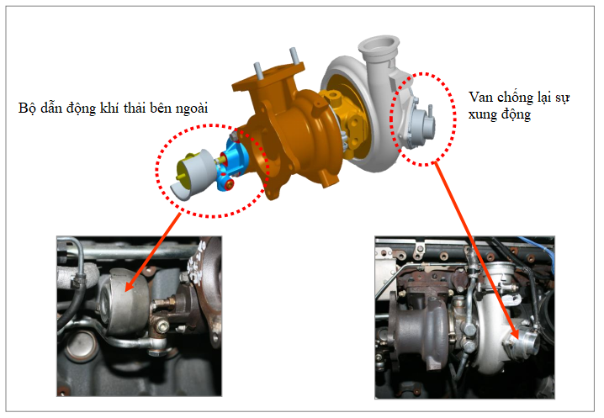

Hình 3.28: Vị trí của bộ dẫn động khí bên ngoài và van chống lại sự xung động

#### Bộ hòa trộn

Bộ hòa trộn được tích hợp với ống nạp và trộn không khí với nhiên liệu để gửi hỗn hợp đến động cơ.

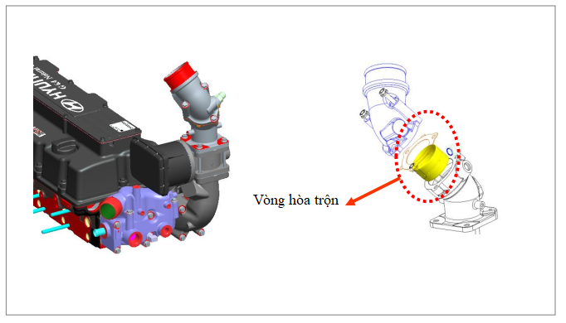

Hình 3.29: Bộ hòa trộn

#### Thân bướm ga

Thân bướm ga được lắp đặt giữa đường ống nạp và bộ hòa trộn.

Chức năng: Cung cấp hỗn hợp hòa trộn của nhiên liệu và khí nạp đến động cơ dựa trên các chế độ tải. Bướm ga hoạt động dựa trên tín hiệu của ECU và cảm biến vị trí bướm ga được lắp đặt bên trong thân của bướm ga.

Điện áp thấp khi độ mở của bướm ga nhỏ, điện áp sẽ cao khi động mở của bướm ga lớn.

ECU điều khiển mô tơ bướm ga và lấy giá trị của cảm biến vị trí bướm ga để nhận phản hồi về việc van tiết lưu có hoạt động chính xác hay không.

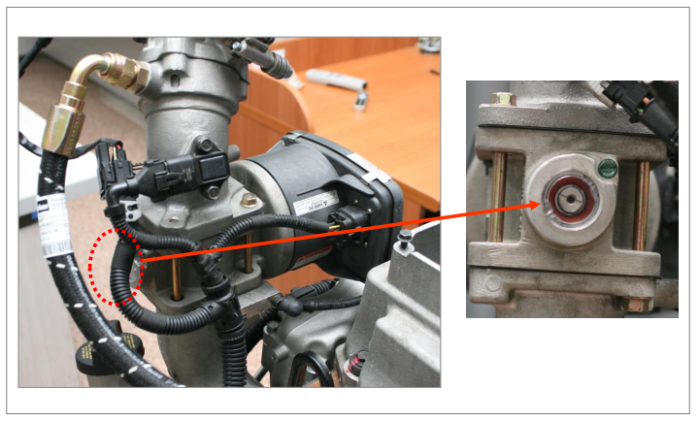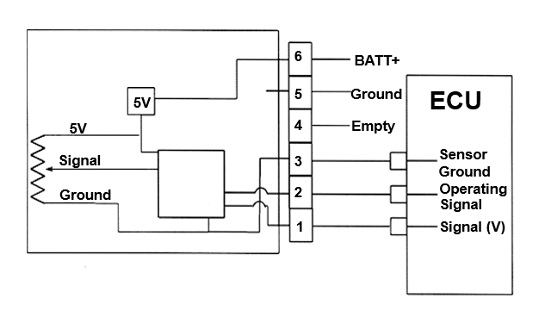

Hình 3.30: Thân bướm ga

### Hệ thống đánh lửa

#### Yêu cầu của hệ thống đánh lửa

Tia lửa mạnh: Trong hệ thống đánh lửa, tia lửa được phát ra giữa các điện cực của các bugi để đốt cháy hỗn hợp hòa khí. Hòa khí bị nén có điện trở lớn nên cần phải tạo ra điện thế hàng chục ngàn vôn để đảm bảo phát ra tia lửa mạnh có thể đốt cháy hỗn hợp hòa khí.

Thời điểm đánh lửa chính xác: Hệ thống đánh lửa phải luôn luôn có thời điểm đánh lửa chính xác vào cuối kỳ nén của các xy lanh và góc đánh lửa sớm phù hợp với sự thay đổi tốc độ và tải trọng của động cơ.

Có đủ độ bền: Hệ thống đánh lửa phải có đủ độ tin cậy để chịu đựng được tác động của rung động và nhiệt của động cơ.

Hệ thống đánh lửa sử dụng điện áp cao do bô bin tạo ra nhằm phát ra tia lửa điện để đốt cháy hỗn hợp hòa khí đã được nén ép. Hỗn hợp hòa khí được nén ép và đốt cháy trong xi lanh. Sự bốc cháy này tạo ra động lực của động cơ. Nhờ có hiện tượng tự cảm và cảm ứng tương hỗ cuộn dây tạo ra điện áp cao cần thiết cho đánh lửa. Cuộn sơ cấp tạo ra điện thế hàng trăm vôn còn cuộn thứ cấp thì tạo ra điện thế hàng chục ngàn vôn.

#### Hệ thống đánh lửa trên xe

Hệ thống đánh lửa trực tiếp không cần sử dụng bộ chia điện hoặc dây cao áp nên nó có thể giảm tổn thất năng lượng trong khu vực cao áp và tăng độ bền. Đồng thời nó cũng giảm đến mức tối thiểu nhiễu điện từ bởi vì không sử dụng tiếp điểm trong khu vực cao áp. ECU của động cơ nhận được các tín hiệu từ các cảm biến khác nhau tuyền đến EDM. EDM tính toán thời điểm đánh lửa, truyền tín hiệu đánh lửa đến cuộn đánh lửa. Thời điểm đánh lửa được tính toán liên tục theo điều kiện của động cơ, dựa trên giá trị thời điểm đánh lửa tối ưu đã được lưu trong máy tính dưới dạng một bản đồ ESA. So với điều khiển đánh lửa cơ học của các hệ thống thông thường thì phương pháp điều khiển này có độ chính xác cao hơn và không cần phải đặt lại thời điểm đánh lửa. Kết quả hệ thống này giúp cải thiện tiết kiệm nhiên liệu và tăng công suất phát ra.

Hệ thống đánh lửa bao gồm EDM, cuộn dây đánh lửa và bugi. ECU xác định đánh lửa dựa trên cảm biến trục khuỷu và cảm biến trục cam để thực hiện đánh lửa tối ưu.

EDM nhận tín hiệu từ ECU và kết nối hoặc ngắt kết nối cuộn dây đánh lửa sơ cấp để quá trình đánh lửa được thực hiện theo thứ tự 1-5-3-6-2-4.

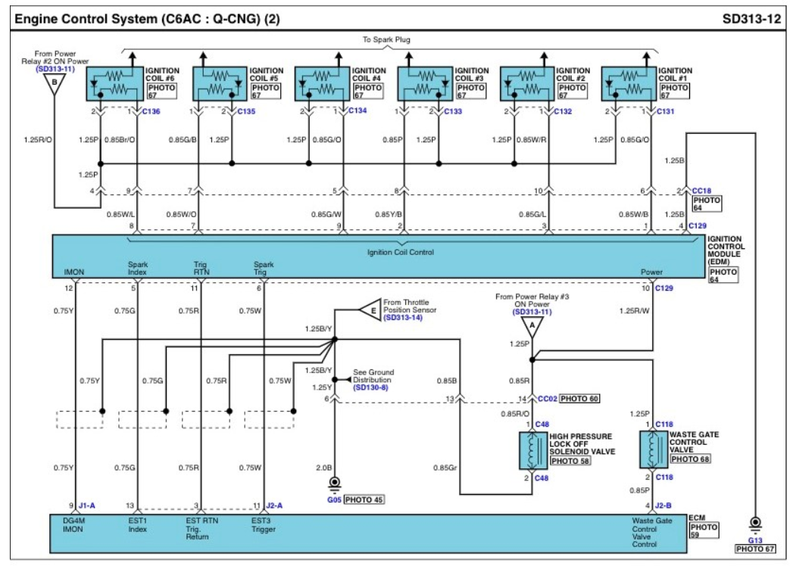

Hình 3.31: Mạch điện hệ thống đánh lửa [4]

##### EDM (Mô đun điều khiển đánh lửa)

Vị trí lắp đặt: bên phải của khối xi lanh và bên dưới ECU động cơ.

Chức năng: Điều khiển thời gian đánh lửa, thực hiện chức năng truyền nhận và kết nối hoặc ngắt kết nối cuộn dây đánh lửa sơ cấp. Điều khiển 6 cuộn dây đánh lửa theo thứ tự nổ để tạo ra tia lửa điện ở bugi.

Hoạt động: Được kết nối với ECU động cơ bằng 4 chân để vận hành cuộn dây đánh lửa dựa trên tín hiệu từ ECU động cơ.

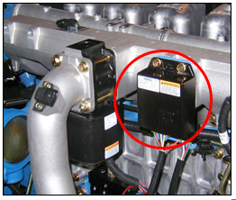

Hình 3.32: EDM

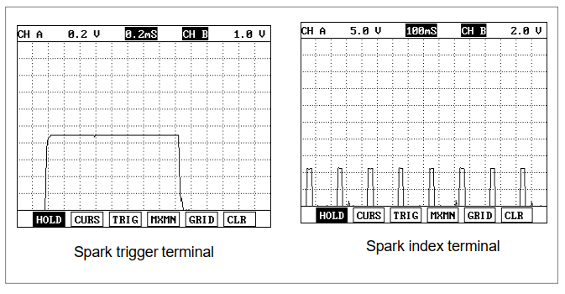

Hình 3.33: Dạng sóng của hệ thống đánh lửa

##### Cuộn dây đánh lửa

Được điều khiển bởi EDM và tạo ra điện áp cao sau đó gửi đến bugi.

Một cuộn dây đánh lửa được lắp đặt trên mỗi xi lanh và được đặt tại vị trí lắp đặt vòi phun. Bugi được lắp ở phía dưới của cuộn dây đánh lửa.

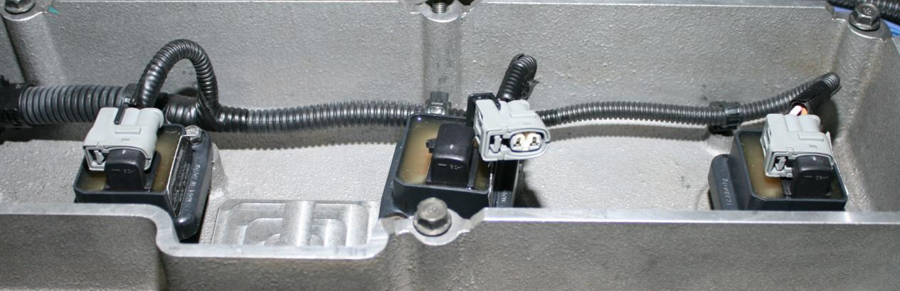

Hình 3.34: Cuộn dây đánh lửa

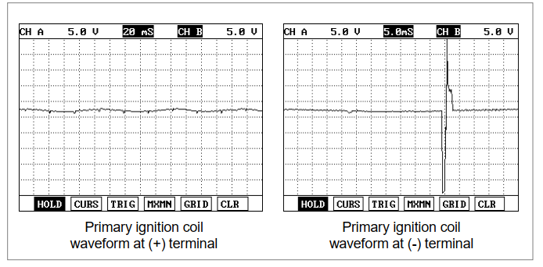

Hình 3.35: Dạng sóng của cuộn đánh lửa sơ cấp

##### Bugi

Bugi được lắp trên đầu của mỗi xi lanh động cơ dùng để tạo tia lửa điện đốt cháy hỗn hợp không khí và khí CNG được nạp vào buồng đốt.

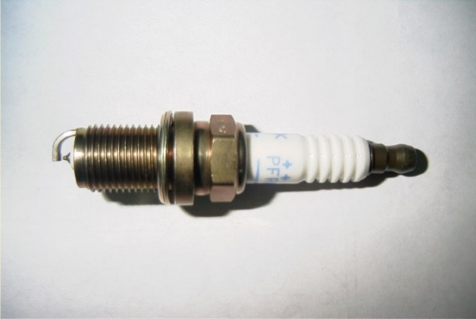

Hình 3.36: Bugi

# CHƯƠNG 4: HỆ THỐNG ĐIỀU KHIỂN TRÊN XE HYUNDAI SUPER AERO CITY

## Sơ đồ hệ thống điều khiển điện tử

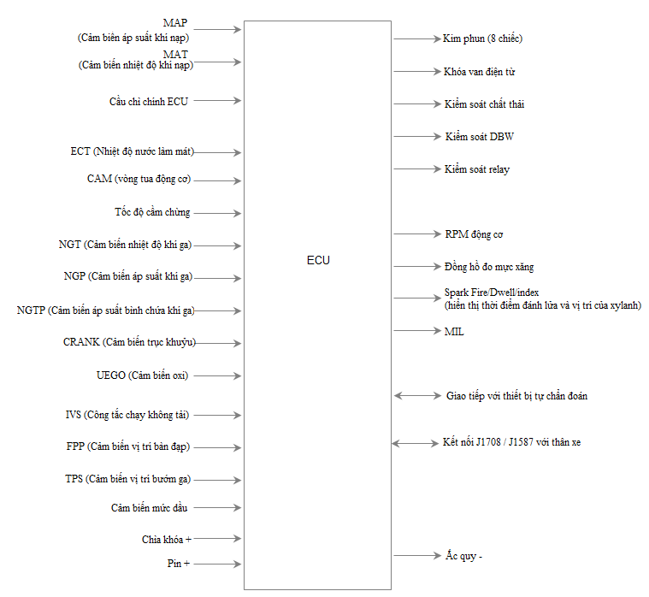

Hình 4.1: Sơ đồ điều khiển

Hệ thống điều khiển giám sát và kiểm soát tất cả khu vực của động cơ để động cơ hoạt động ở hiệu suất cao nhất. ECU sử dụng các tín hiệu từ các loại cảm biến khác nhau để xác định lượng nhiên liệu phù hợp với điều kiện tải; vận hành EDM để tạo ra tia lửa điện trên bugi vào thời điểm tốt nhất. Ngoài ra còn điều khiển đèn ‘Check Engine’ để hiển thị mã lỗi tương ứng với bộ phận xảy ra lỗi trên hệ thống động cơ.

## Các tín hiệu đầu vào

### Cảm biến nhiệt độ nước làm mát (cảm biến ECT)

Cảm biến nhiệt độ nước làm mát nằm trên thân máy và gắn vào bộ điều nhiệt két nước.

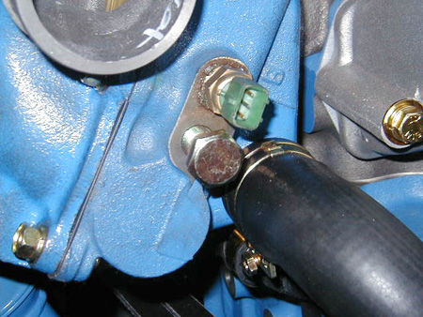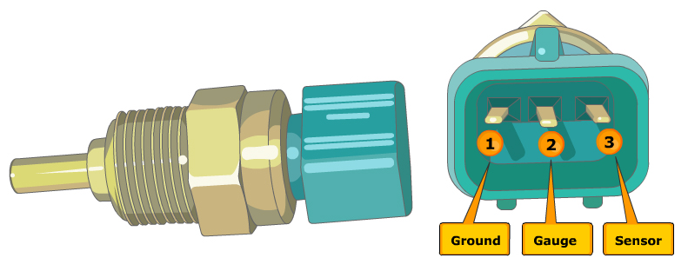

Hình 4.2: Vị trí cảm biến nhiệt độ nước làm mát

Cảm biến nhiệt độ nước làm mát có dạng trụ rỗng với ren ngoài, bên trong có lắp một nhiệt điện trở có hệ số nhiệt điện trở âm (điện trở tăng khi nhiệt độ thấp và ngược lại).

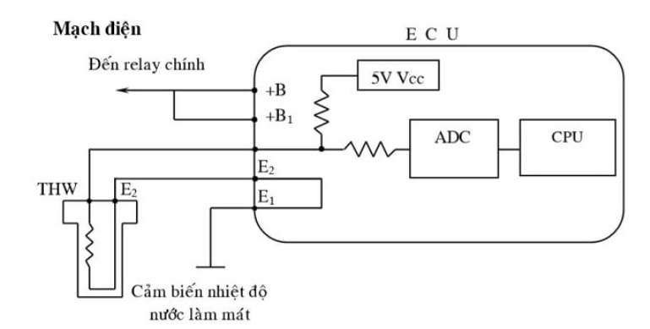

Hình 4.3: Sơ đồ mạch cảm biến nhiệt độ nước làm mát

Chức năng của cảm biến nhiệt độ nước làm mát là gửi tín hiệu về ECU để tính toán, điều khiển: Hiệu chỉnh góc đánh lửa sớm, hiệu chỉnh thời gian để kim phun nhiên liệu, điều khiển quạt làm mát, điều khiển tốc độ không tải, điều khiển chuyển số (đối với hộp số tự động)…

### Cảm biến nhiệt độ khí nạp (cảm biến MAT) và cảm biến áp suất tuyệt đối đường ống nạp (cảm biến MAP)

Cảm biến nhiệt độ khí nạp được đặt chung với cảm biến áp suất tuyệt đối đường ống nạp tại ống góp hút. Cảm biến nhiệt độ khí nạp là loại biến trở có trị số âm, cảm biến áp suất khí nạp là cảm biến sử dụng phần tử điện áp.

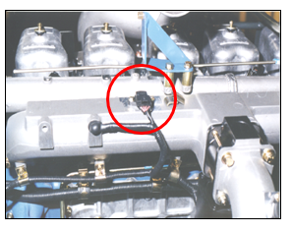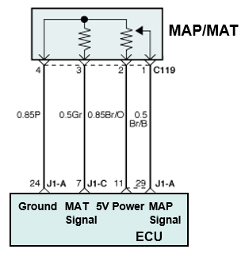

Hình 4.4: Cảm biến MAT và MAP

ECU dùng tín hiệu của 2 cảm biến này để xác định được lượng nhiên liệu và nhiệt độ từ đó điều chỉnh lượng nhiên liệu phun vào động cơ phù hợp với áp suất và nhiệt độ của khí nạp.

### Cảm biến áp suất bình chứa khí tự nhiên (cảm biến NGTP)

Cảm biến được lắp trên van điều áp khí, cảm biến là bộ biến đổi áp suất giúp nó đo áp suất bình khí trước khi điều chỉnh.

ECU tính toán lượng khí nạp dựa trên các tín hiệu từ cảm biến nhiệt độ bình chứa khí và cảm biến áp suất bình chứa khí và vận hành đồng hồ đo nhiện liệu thông qua phương pháp điều khiển xung PWM theo tỉ lệ phần trăm.

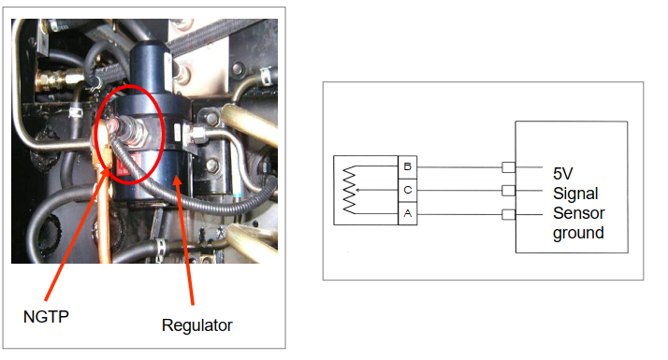

Hình 4.5: Cảm biến áp suất bình chứa khí

### Cảm biến áp suất khí ga (cảm biến NGP)

Cảm biến được lắp đặt trên van điều khiển lượng nhiên liệu. Cảm biến dùng để phát hiện áp suất khí ga đã được điều chỉnh trước khi phun và gửi giá trị đến cho ECU.

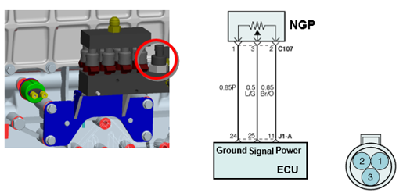

Hình 4.6: Cảm biến áp suất khí ga

### Cảm biến nhiệt độ khí ga (cảm biến NGT)

Cảm biến được lắp đặt trên van điều khiển lượng nhiên liệu. Cảm biến dùng để phát hiện nhiệt độ khí ga đã được điều chỉnh trước khi phun và gửi giá trị đến cho ECU.

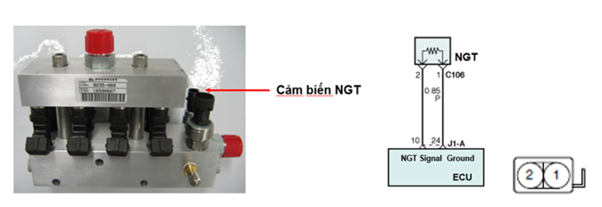

Hình 4.7: Cảm biến nhiệt độ khí ga

### Cảm biến áp suất phía trước bướm ga (cảm biến PTP)

Cảm biến được lắp đặt trên thân bướm ga và có hình dạng giống cảm biến MAP/MAT.

Cảm biến dùng để đo áp suất không khí trước van tiết lưu và gửi giá trị đến ECU. Khi van tiết lưu mở nhanh và nhiên liệu cạn, cảm biến sẽ ngăn chặn hiện tượng “mất lửa” dẫn đến làm tắt động cơ.

Cảm biến phát hiện áp suất nạp đi qua bộ làm mát để ECU có thể gián tiếp nhận biết lượng tăng áp.

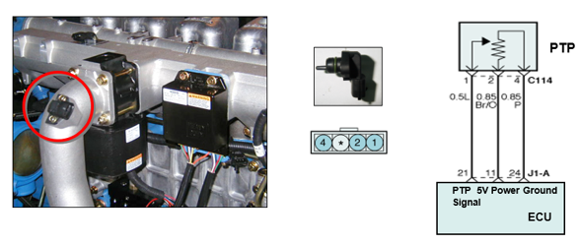

Hình 4.8: Cảm biến áp suất phía trước bướm ga

Kiểm tra giá trị của tín hiệu:

* Khi ở chế độ cầm chừng, sẽ bình thường nếu điện áp đều ra xấp xỉ 1,7V và giá trị thông tin điều khiển HI – SCAN là 100 kpa.
* Khi xe ở chế độ cầm chừng, cảm biến PTP hiển thị các đặc tính đầu ra tương tự như cảm biến áp suất tuyệt đối đường ống nạp (MAP). Tuy nhiên, khi nhấn bàn đạp ga trong khi lái xe, cảm biến PTP hiển thị các đặc tính đầu ra cao hơn cảm biến MAP.

### Cảm biến vị trí bàn đạp ga (cảm biến FPP)

Cảm biến nằm ở cụm bàn đạp chân ga của tài xế. Cảm biến này là loại chiết áp.

Cảm biến vị trí bàn đạp ga được sử dụng để đo độ mở của bàn đạp chân ga khi người lái xe nhấn vào bàn đạp chân ga. Tín hiệu từ bàn đạp ga sẽ được gửi về ECU và từ đó ECU dùng các dữ liệu này để điều khiển mô tơ bướm ga mở bướm ga cho động cơ tăng tốc phù hợp.

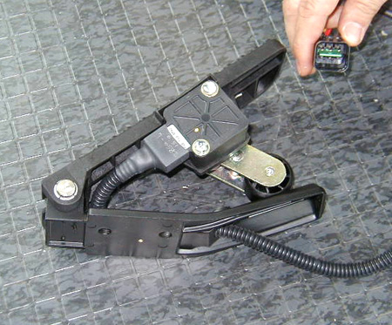

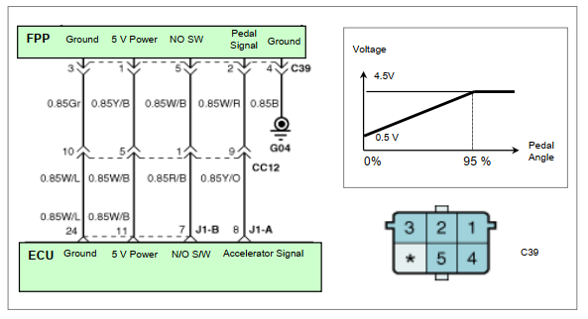

Hình 4.9: Cảm biến vị trí bàn đạp ga

### Cảm biến vị trí bướm ga (cảm biến TPS)

Cảm biến được lắp đặt trên cụm bướm ga.

Cảm biến được sử dụng để đo độ mở vị trí của cánh bướm ga để báo về cho ECU. Ecu sử dụng tín hiệu từ cảm biến gửi về để tính toán mức độ tải của động cơ nhằm hiệu chỉnh thời gian phun nhiên liệu, điều khiển góc đánh lửa sớm, điều chỉnh bù ga cầm chừng.

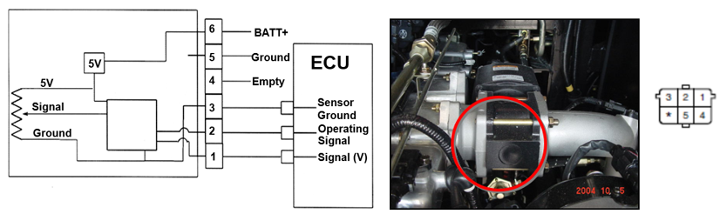

Hình 4.10: Cảm biến vị trí bướm ga

### Cảm biến vị trí trục cam

Cảm biến được lắp đặt phía sau bên trái của nắp xi lanh. Đây là loại cảm biến sử dụng xung từ tính. Điện trở bên trong cảm biến khoảng 900 ôm (ở nhiệt độ phòng 20oC).

Cảm biến được dùng để đo vòng tua máy và tìm điểm chết trên để tiến hành đánh lửa theo thứ tự thích hợp cho động cơ.

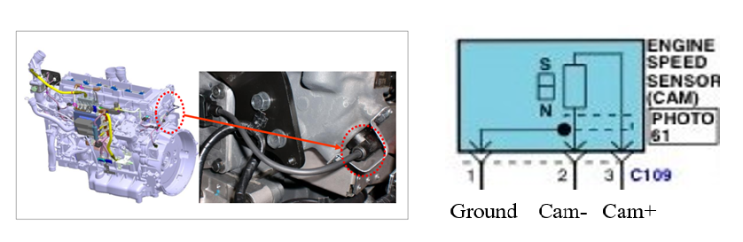

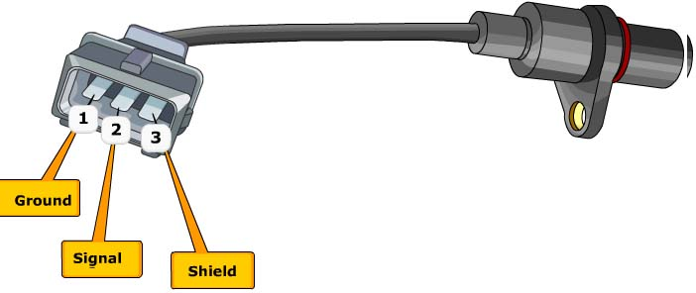

Hình 4.11: Cảm biến vị trí trục cam

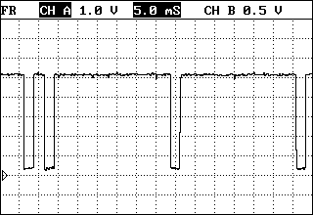

Hình 4.12: Dạng sóng của cảm biến vị trí trục cam

### Cảm biến vị trí trục khuỷu

Cảm biến được lắp đặt ở bánh đà và là loại cảm biến điện từ.

Cảm biến dùng để tính toán vòng tua của động cơ và cùng với cảm biến trục cam xác định vị trí của piston.

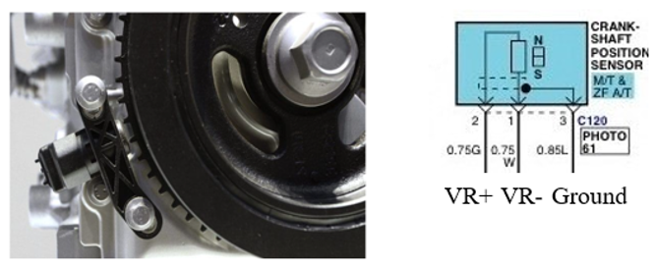

Hình 4.13: Cảm biến vị trí trục khuỷu

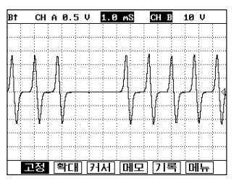

Hình 4.14: Dạng sóng của cảm biến trục khuỷu

Triệu chứng khi xe gặp sự cố: Động cơ khởi động bị trễ hoặc xảy ra lỗi khởi động.

Cách khắc phục: Khi ECU xác định rằng lỗi đã xảy ra trong cảm biến trục cam hoặc trong cảm biến trục khuỷu, ECU có thể sử dụng một tín hiệu bình thường để thực hiện đánh lửa và điều khiển kim phun để khởi động động cơ. Tuy nhiên trong trường hợp này việc tính toán thời điểm phun xăng và đánh lửa chính xác là rất khó do đó có thể xảy ra hiện tượng thiếu điện và vòng tua máy không ổn định. Nếu hỏng hóc như là cảm biến bị bẩn, kết nối kém, hỏng khe hở không khí thì ECU sẽ không phát hiện và thời điểm phun xăng, đánh lửa có thể sai lệch làm hiệu suất lái xe cũng như hiệu suất khởi động có thể xấu đi đáng kể.

### Cảm biến Oxi

Cảm biến được gắn trên đường ống xả.

Cảm biến dùng để đo mật độ Oxi của khí thải. ECU điều khiển tỉ lệ hòa khí (tỉ lệ của khí nạp/nhiên liệu) được cung cấp cho động cơ bằng cách điều chỉnh lượng nhiên liệu dựa trên dữ liệu về tỉ lệ của hòa khí được gửi về từ cảm biến oxi. Khi tỉ lệ hòa khí nghèo thì lượng Oxi và điện áp đầu ra sẽ cao. Ngược lại, khi tỉ lệ này giàu thì lượng Oxi và điện áp đầu ra sẽ thấp.

Chức năng sưởi cảm biến: Bộ sưởi được lắp đặt riêng biệt để có thể làm ấm cảm biến nhanh chóng ngay cả khi khởi động động cơ trong thời tiết lạnh giá.

Chú ý: Vì cảm biến Oxi tính toán mật độ Oxi trong khí thải dựa trên lượng Oxi trong không khí do đó không khí cần được cung cấp vào bên trong cảm biến. Có một lỗ trên đầu nối cảm biến Oxi để không khí đi vào. Khí lỗ này bị ô nhiễm hoặc tắc thì nó sẽ ảnh hưởng đến giá trị tín hiệu cảm biến Oxi và các triệu chứng bất thường có thể xảy ra trong khi lái xe. Hãy lưu ý điều này khi tiến hành bảo dưỡng và kiểm tra xe.

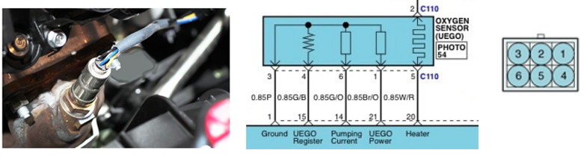

Hình 4.15: Cảm biến Oxi

### Cảm biến giám sát bộ tăng áp (Cảm biến BMS)

Cảm biến được gắn trên mặt sau của đầu xi lanh. Cảm biến giúp phát hiện áp suất của không khí được cung cấp cho van xả.

Khí có áp suất 1,8 bar được cung cấp đến WGC và ECU thực hiện nhiệm vụ điều khiển để cung cấp khí đến van điều khiển cửa xả. Nếu áp suất không khí được cung cấp từ WGC thay đổi, lượng thực tế của bộ tăng áp trở nên khác đi. Vì thế ECU sử dụng cảm biến giám sát bộ tăng áp để phát hiện áp suất không khí thực tế được cung cấp đến.

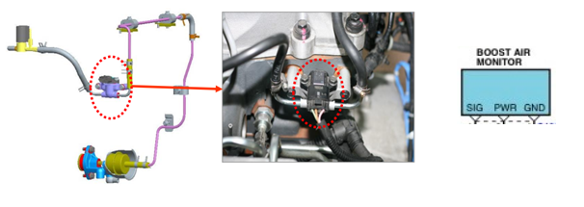

Hình 4.16: Cảm biến giám sát bộ tăng áp

### Cảm biến độ ẩm

Cảm biến được lắp đặt tại ống hút gió.

Trong trường hợp hỗn hợp cháy nghèo, khi có nhiều hơi ẩm trong không khí, sự bỏ lửa có thể xảy ra do lượng khí nạp không đủ để đốt cháy. Vì thế, khi độ ẩm cao thì cảm biến độ ẩm làm tăng tỉ lệ hòa khí để quá trình đốt cháy có thể được thực hiện.

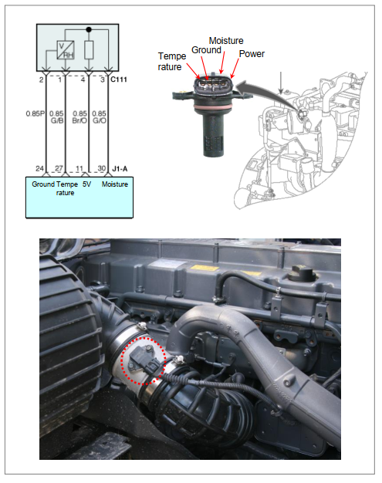

Hình 4.17: Cảm biến độ ẩm

## Bộ điều khiển ECU

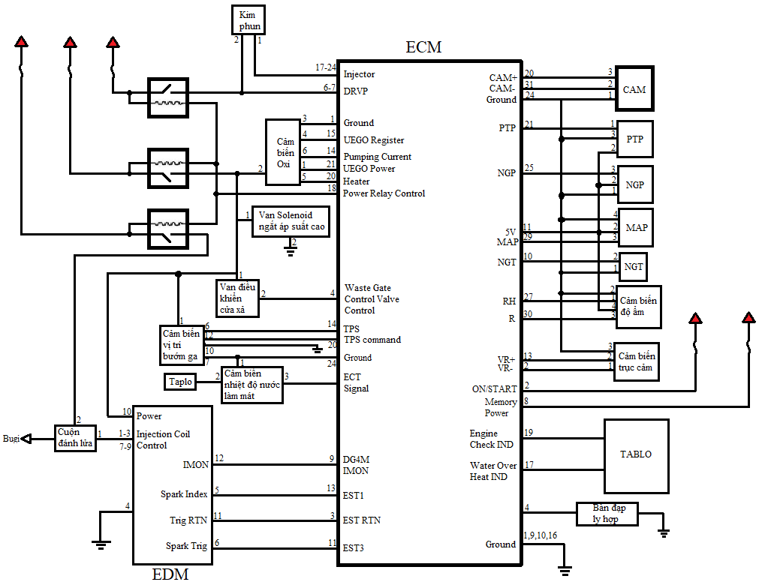

Hình 4.18: Sơ đồ điều khiển động cơ CNG

### ECU động cơ

Vị trí lắp đặt: Xe buýt - Khung gầm phía trước khoang máy, Xe tải - Giữa ca bin và thùng hàng.

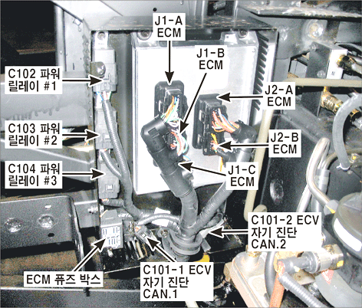

Hình 4.19: Vị trí lắp đặt ECU

Đặc điểm của ECM 2.0 so với ECM 1.2:

* Cải thiện hiệu suất phần cứng: Đã lắp đặt mạch bảo vệ được thiết kế để bảo vệ hệ thống khỏi quá áp hoặc đột biến đầu nối I/O.
* Cải thiện hiệu suất phần mềm:
* Điều khiển quạt, bàn đạp và điều khiển hành trình.
* Kiểm soát độc lập và chẩn đoán kim phun, và bù ẩm.
* Bản ghi tốc độ.
* Cải thiện chức năng giao tiếp CAN và tự chẩn đoán.

Chức năng: Tính toán lượng khí nạp và phát hiện tín hiệu từ cảm biến bàn đạp để bơm lượng nhiên liệu đã tính toán.

Đầu nối ECU: Nó bao gồm 5 đầu nối.

Nối đất ECU: Nó được nối đất song song với đường ống nạp và bu lông siết chặt ECU để giảm thiểu sự cố động cơ do sự cố nối đất.

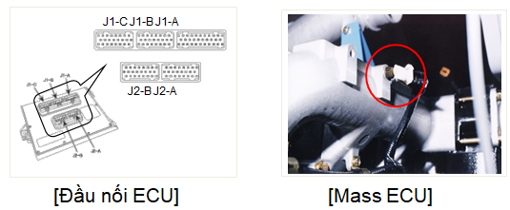

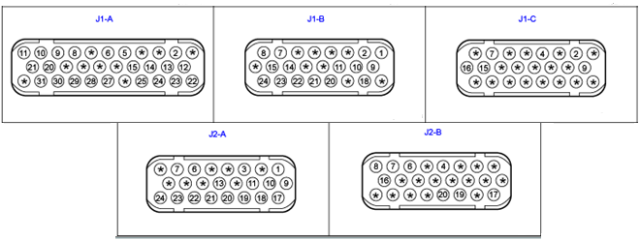

Hình 4.20: Đầu nối của ECU

*Bảng 4.1: Các cực của từng giắc*

|  |  |  |  |
| --- | --- | --- | --- |
| Giắc | Kí hiệu | Chân | Chức năng |
| J1-A | 2 | VR- | Chân tín hiệu của cảm biến trục khuỷu |
| 9 | DG4M IMON | Chân điều khiển EDM |
| 10 | NGT | Chân tín hiệu của cảm biến nhiệt độ khí ga |
| 11 | 5V | Chân nguồn cho các cảm biến |
| 13 | VR+ | Chân tín hiệu của cảm biến trục khuỷu |
| 14 | TPS | Chân tín hiệu của cảm biến vị trí bướm ga |
| 20 | CAM+ | Chân tín hiệu của cảm biến trục cam |
| 21 | PTP | Chân tín hiệu của cảm biến áp suất phía trước bướm ga |
| 24 | Ground | Mass cảm biến |
| 25 | NGP | Chân tín hiệu của cảm biến áp suất khí ga |
| 27 | RH | Chân tín hiệu của cảm biến độ ẩm |
| 29 | MAP | Chân tín hiệu của cảm biến áp suất tuyệt đối đường ống nạp |
| 30 | R | Chân tín hiệu của cảm biến độ ẩm |
| 31 | CAM- | Chân tín hiệu của cảm biến trục cam |
| J1-B | 1 | Ground | Mass cảm biến |
| 2 | ON/START | Nguồn sau chìa khóa |
| 8 | Memory power | Nguồn thường trực |
| 14 | Pumping Current | Chân khuếch đại điện áp cho cảm biến Oxi |
| 15 | UEGO Register | Chân nguồn cảm biến Oxi |
| 18 | Power Relay Control | Chân điều khiển rơ le |
| 20 | Heater | Chân điều khiển cảm biến Oxi |
| 21 | UEGO Power | Chân tín hiệu của cảm biến Oxi |
| 24 | Ground | Mass cảm biến |
| J1-C | 4 | Clutch Switch | Chân tín hiệu của bàn đạp ly hợp |
| 15 | ECT Signal | Chân tín hiệu của cảm biến nhiệt độ nước làm mát |
| J2-A | 1 | Ground | Mass của ECM |
| 3 | EST RTN | Chân nhận tín hiệu phản hồi từ EDM |
| 6-7 | DRVP | Chân nguồn của kim phun |
| 9 | Ground | Mass của ECM |
| 10 | Ground | Mass của ECM |
| 11 | EST3 | Chân giám sát EDM |
| 13 | EST1 | Chân điều khiển EDM |
| 17-24 | Injector | Chân điều khiển kim phun |
| J2-B | 4 | Waste Gate Control Valve Control | Chân điều khiển van điều khiển cửa xả |
| 16 | Ground | Mass của ECM |
| 17 | Water Over Heat IND | Đồng hồ báo quá tải nhiệt độ nước làm mát |
| 19 | Engine Check IND | Đèn báo kiểm tra đồng cơ |
| 20 | TPS Command | Chân tín hiệu của cảm biến vị trí bướm ga |

### Tín hiệu đầu vào/đầu ra của hệ thống ECU

*Bảng 4.2: Tín hiệu đầu vào/đầu ra của hệ thống ECU [4]*

|  |  |  |
| --- | --- | --- |
| Loại | Điều kiện đo lường | Gia trị đo |
| Áp suất bướm ga phía trước (PTP) | Không tải | 1,56 V |
| Áp suất khí nạp (MAP) | Không tải | 0,68 V |
| Vị trí bộ tăng tốc (FPP1) | IG Bật/Tắt | 0,37 V |
| Vị trí bộ tăng tốc (FPP2) | IG Bật/Tắt | 4,99 V |
| Nhiệt độ khí nạp (MAT) | Không tải | 1,68 V |
| Nhiệt độ khí (NGT) | Không tải | 1,82 V |
| Áp suất khí (NGP) | Không tải | 8,2 thanh |
| Nhiệt độ nước làm mát (ECT) | IG Bật/Tắt | 0,56 V (90 ° C) |
| Áp suất bình chứa khí tự nhiên (NGTP) | IG Bật/Tắt | 228,3 bar |
| TPS | Không tải | 0,92 V |
| Van điện từ CNG | Không tải | 0 V |
| Rơ le 1 | Không tải | 27,3 V |
| Kiểm tra đèn cảnh báo động cơ | IG Bật/Tắt | Đèn cảnh báo BẬT: 0 V |
| Đèn cảnh báo TẮT: 24 V |
| Phanh xả | Bật | 24 V |
| Chuyển đổi điện áp | IG Bật/Tắt | 0 V hoặc 24 V |
| BAT 1 | IG Bật/Tắt | 24 ~ 28 V |
| BAT 2 | IG Bật/Tắt | 24 ~ 28 V |
| Cảm biến độ ẩm | Độ ẩm/Nhiệt độ: Chờ | 2,44 V |
| Độ ẩm: Chờ | 1,3 V |

## Các bộ chấp hành

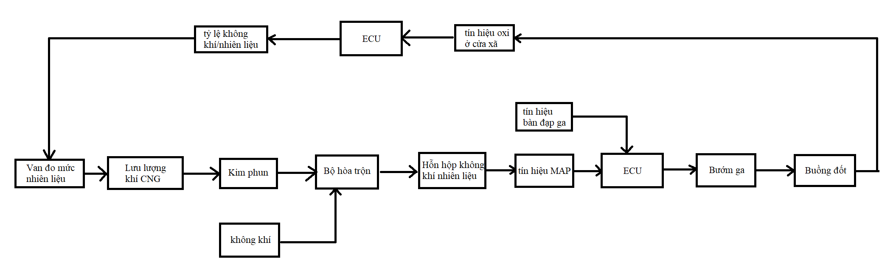

Hình 4.21: Sơ đồ các bộ chấp hành

ECU sẽ có các chức năng sau:

* Kiểm soát tỷ lệ không khí/nhiên liệu.
* Kiểm soát lưu lượng phun.
* Điều khiển góc mở bướm ga.

### Kiểm soát tỷ lệ không khí/nhiên liệu

#### Tỷ lệ không khí/nhiên liệu

Tỷ lệ không khí/nhiên liệu là trọng lượng của không khí chứa trong bộ trộn chia cho trọng lượng của nhiên liệu. Nó thường được ký hiệu trong A/F. Tỷ lệ không khí/nhiên liệu lý thuyết được cho là sẽ cháy hoàn toàn khi nhiên liệu được trộn lẫn với không khí được gọi là "Tỷ lệ khí/nhiên liệu phân tử". Tỷ lệ không khí/nhiên liệu đẳng áp đối với xăng thông thường là 14,7 và 20 - 28 đối với động cơ đốt cháy CNG.

Bộ trộn: Bộ trộn cho biết tỷ lệ nhiên liệu và không khí được trộn lẫn với nhau. Nó có ảnh hưởng đáng kể đến tốc độ cháy. Nó thường được biểu thị là tỷ lệ không khí/nhiên liệu, tỷ lệ không khí dư và tỷ lệ khối lượng bằng nhau.

Khi tỷ lệ không khí/nhiên liệu nhỏ hơn tỷ lệ không khí/nhiên liệu lý thuyết, hỗn hợp được gọi là giàu. Ngược lại, nó được gọi là nghèo khi tỷ lệ không khí / nhiên liệu lớn hơn tỷ lệ không khí/nhiên liệu lý thuyết.

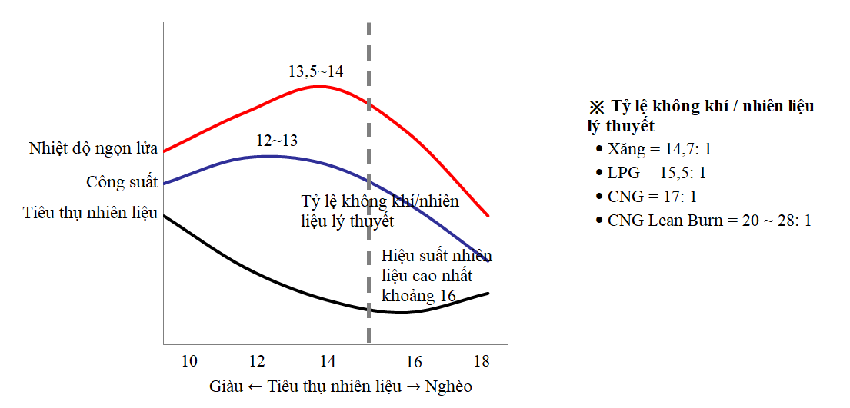

Hình 4.22: Đồ thị tỷ lệ không khí/nhiên liệu [4]

CNG Lean Burn Enginecòn được gọi là "động cơ đốt nghèo". Nó có tỷ lệ không khí/nhiên liệu cao hơn so với động cơ chung. Tỷ lệ không khí/nhiên liệu cho động cơ nói chung là 14,7:1. Ngược lại, động cơ đốt cháy nghèo hoạt động theo tỷ lệ không khí nhiên liệu 22:1. Mục tiêu chính của nó là giảm phát thải và cải thiện hiệu suất nhiên liệu mà không làm giảm hiệu suất của động cơ bằng cách nâng cao hiệu quả đốt cháy. Do nhược điểm là khó đáp ứng các quy định về khí thải, một cảm biến Oxi được lắp đặt để kiểm soát tỷ lệ không khí/nhiên liệu quanh mức 22:1 khi lái xe ở tốc độ không đổi hoặc trong khu vực không cần nhiều công suất. Khi tỷ lệ không khí/nhiên liệu khoảng 22:1, lượng nhiên liệu quá ít và có thể không xảy ra hiện tượng nổ ngay cả khi bugi đã đánh lửa. Triệu chứng này được gọi là " mất lửa ". Độ cháy giảm đáng kể khi không khí và nhiên liệu được trộn đều với nhau. Vì vậy, động cơ đốt cháy nghèo tạo ra sự nhiễu loạn mạnh mẽ bên trong xi lanh để trộn nhiên liệu và không khí một cách đầy đủ và giảm hiện tượng cháy nổ . ECU kiểm soát lượng nhiên liệu và không khí đến trạng thái đốt cháy nhỏtheo cách mà quá trình nổ diễn ra suôn sẻ.

#### Kiểm soát tỷ lệ không khí/nhiên liệu trong động cơ CNG

Trong động cơ CNG, ECU nhận giá trị đầu ra của cảm biến Oxi và điều khiển tỷ lệ không khí/nhiên liệu đến 22:1.

Cảm biến Oxi chỉ đo mật độ Oxi của khí thải, vì vậy giá trị tín hiệu của nó có thể bị ảnh hưởng đáng kể do hỏng hóc ở các bộ phận khác như bộ phận phun nhiên liệu, đánh lửa, đường dẫn khí và cảm biến. Xe chỉ lái bình thường khi tất cả các bộ phận của nó bình thường. Vì vậy, việc kiểm tra và bảo dưỡng chính xác là điều cần thiết đối với các thiết bị ngoại vi.

Khi nhận được tín hiệu từ cảm biến Oxi rằng có Oxi trong khí thải, hệ thống điều khiển động cơ xác định rằng lượng nhiên liệu tính toán là quá ít và tăng lượng nhiên liệu. Khi không có Oxi trong khí thải, nó xác định rằng lượng nhiên liệu tính toán là quá nhiều và làm giảm lượng nhiên liệu.

Hệ thống này áp dụng hệ thống điều khiển hoặc phản hồi vòng kín để cải thiện hiệu suất động cơ và giảm lượng khí thải. Nó sử dụng cảm biến Oxi để kiểm tra xem Oxi có tồn tại trong khí thải hay không, tính toán tình trạng đốt cháy và tỷ lệ không khí/nhiên liệu của động cơ dựa trên giá trị cảm biến và điều khiển thời gian hoạt động của kim phun để thay đổi lượng nhiên liệu phun vào.

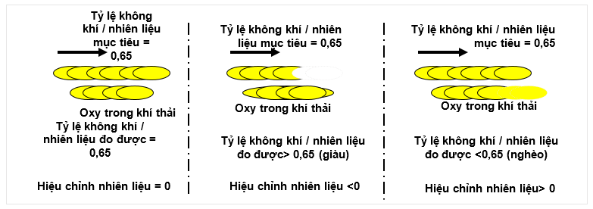

Hình 4.23: Tiêu chuẩn giàu/ nghèo của tỷ lệ không khí/ nhiên liệu

### Kiểm soát lưu lượng hỗn hợp nhiên liệu

ECU sẽ nhận tín hiệu từ cảm biến áp suất MAP và cảm biến nhiệt độ MAT của hỗn hợp nhiên liệu được trộn từ bộ hòa trộn. ECU sẽ tính được lưu lượng và nhiệt độ của hỗn hợp nhiên liệu trong đường ống nạp từ đó ECU sẽ điều khiển van đo mức nhiên liệu để đóng/mở 8 kim phun để phun khí CNG vào bộ hòa trộn cho phù hợp với áp suất và nhiệt độ của khí nạp.

### Điều khiển góc mở bướm ga

Cảm biến vị trí bướm ga được sử dụng để đo độ mở vị trí của cánh bướm ga để báo về hộp ECU. Từ đó, ECU sẽ sử dụng thông tin tín hiệu mà cảm biến vị trí bướm ga gửi về để tính toán mức độ tải của động cơ nhằm hiệu chỉnh thời gian phun nhiên liệu, cắt nhiên liệu, điều khiển góc đánh lửa sớm, điều chỉnh bù ga cầm chừng và điều khiển chuyển số.

Khi đạp gấp ga ở trong chế độ toàn tải, ECM sẽ tự động ngắt A/C, ECU chuyển về chế độ “Open loop” để điều khiển phun nhiên liệu, bỏ qua tín hiệu từ cảm biến Oxi.

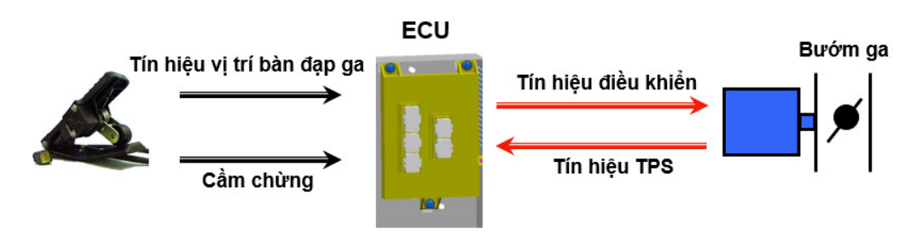

Hình 4.24: Điều khiển bướm ga

# CHƯƠNG 5: HỆ THỐNG TỰ CHẨN ĐOÁN TRÊN XE

## Tự chẩn đoán của ECU

Khi hệ thống xảy ra hỏng hóc, ECU sẽ bật đèn Check Engine. Có thể tự chẩn đoán bằng cách sử dụng thiết bị chẩn đoán hoặc bằng cách kiểm tra sự nhấp nháy của đèn Check Engine trên bảng điều khiển nếu không có thiết bị.

### Chẩn đoán bằng thiết bị chuẩn đoán

Tiến hành chẩn đoán bằng cách kết nối GDS, máy quét Hi-DS hoặc bộ công cụ Woodward với đầu nối chẩn đoán. Ta có thể đọc được lỗi của hệ thống thông qua mã lỗi hiện trên máy.

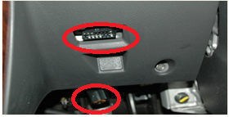

Hình 5.1: Vị trí gắn công giao tiếp với máy chẩn đoán

### Chẩn đoán chế độ đèn nháy (kiểm tra sự nhấp nháy của đèn Check Engine)

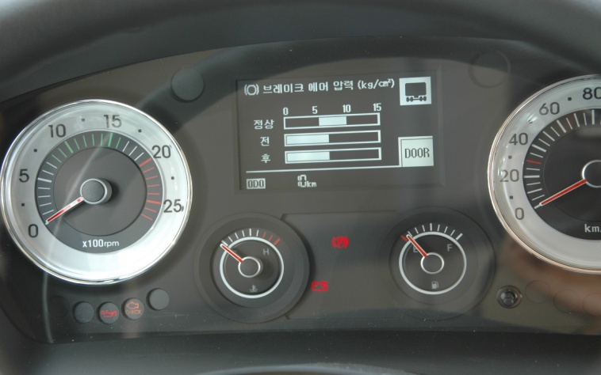

Hình 5.2: Vị trí của đèn check engine

Khi không có thiết bị chẩn đoán, hãy nhấn bàn đạp ga ba lần trong vòng 20 giây trong khi chìa khóa bật ON để đọc mã tín hiệu.

① Dừng động cơ và bật công tắc chìa khóa.

② Nhấn hoàn toàn bàn đạp ga ba lần trong vòng 20 giây. Lúc này, cần đạp ga bình thường và đóng cửa sau.

③ Mã lỗi được lưu trên ECU động cơ được hiển thị bằng cách nhấp nháy đèn Check Engine. Đèn nhấp nháy hai lần lúc đầu (nhấp nháy, nhấp nháy). Sau đó, nếu xe bình thường, đèn nhấp nháy một lần và sau đó hai lần (nhấp nháy, ngắt quãng, nhấp nháy, nhấp nháy) liên tục để cho biết mã số 12. Nếu mã lỗi tồn tại trên xe, đèn Check Engine cho biết mọi mã lỗi. (ba chữ số) của ECU động cơ bằng cách nhấp nháy tương ứng và sau đó hiển thị mã số 12 ở lần cuối cùng.

Ví dụ: Nếu mã lỗi là 231 và 711,

12 - Sẵn sàng chỉ ra các mã lỗi

231 - Mã lỗi đầu tiên

711 - Mã lỗi thứ hai

→ Sau đó, các số được lặp lại cho đến khi phím TẮT.

Lưu ý: Nếu muốn thực hiện lại chẩn đoán sau khi đã hoàn thành chẩn đoán bằng bàn đạp ga, hãy nhớ tắt chìa khóa trong 10 giây trở lên trước khi thực hiện chẩn đoán lại (ECU động cơ cần thời gian để khởi động).

Ví dụ: trong trường hợp SFC 133

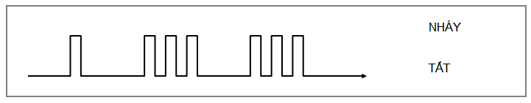

Hình 5.3: Xung của mã lỗi

### Cách xóa mã lỗi

① Dừng động cơ và chìa khóa bật ON

② Nhấn hoàn toàn bàn đạp ga 8 lần trong vòng 20 giây. Lúc này, cần đạp ga không đạp và đóng cửa sau.

③ Đèn Check Engine bắt đầu nhấp nháy sau khi nhấn bàn đạp ga 3 lần. Sau 8 lần, tất cả các mã lỗi được đặt lại về 0 và sau 12 lần, giá trị AL sẽ bị xóa (phiên bản 383 trở lên).

Mã lỗi chỉ có thể được xóa bằng cách sử dụng thiết bị chẩn đoán hoặc bàn đạp.

### Cách kiểm tra cầu chì ECU

① Cầu chì CNG ECU 5A (B04) trên hộp cầu chì được cấp nguồn không đổi (ECU POWER J1-B, 8).

② Khi chìa khóa được bật, nguồn điện được cấp cho cầu chì liên quan đến hộp cầu chì. Lúc này, nguồn điện cũng được cấp cho rơ le số 1 - số 3 trên hộp ECU.

* Kim phun: F13 → 20 A
* Đánh lửa: F43 → 7,5 A
* Bướm ga: F23 → 15 A

③ Khi chìa khóa bật ON, nguồn được cấp vào hộp nối 5A (U04). ECM (J1-B, 2) phát hiện tín hiệu này và để chuẩn bị khởi động động cơ, bật đèn Check Engine và mass ba rơ le (J1-B, 18) để cung cấp điện cho tất cả các mạch trên CNG.

Sau 10 giây, tiếp mass tự động ngừng hoạt động nếu không phát hiện thấy dấu hiệu khởi động động cơ.

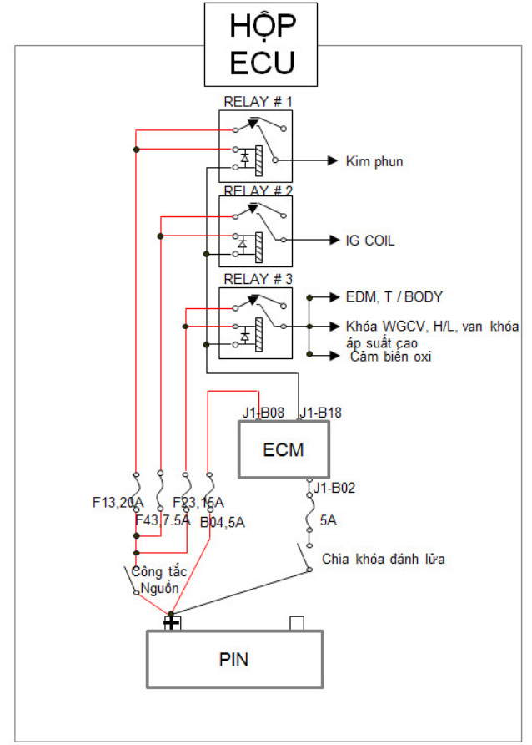

Hình 5.4: Hộp ECU

## Quy trình chẩn đoán và sửa chữa

Khắc phục sự cố hệ thống điều khiển điện tử theo quy trình chẩn đoán tiêu chuẩn (① Kiểm tra các triệu chứng → ② Dự đoán lỗi → ③ Theo dõi lỗi → ④ Chẩn đoán lỗi → ⑤ Thực hiện và xác minh sửa chữa). Khi chuẩn đoán thành phần (hệ thống) dự đoán, thực hiện quy trình chẩn đoán theo thứ tự Phân tích mạch -> Kiểm tra dữ liệu đầu vào/đầu ra -> Kiểm tra dữ liệu cảm biến và ghi kết quả.

### Quy trình chẩn đoán tiêu chẩn

[Thắc mắc của khách hàng]

① [Kiểm tra các triệu chứng] Loại triệu chứng nào xảy ra trên xe

② [Dự đoán lỗi] Bộ phận (hệ thống) bị lỗi là gì?

* Một phần hoặc hệ thống dự kiến bị lỗi: ⓐ ⓑ ⓒ .

③ [Theo dõi lỗi]

Đối với các mục ⓐ, ⓑ và ⓒ được liệt kê ở trên, thiết lập quy trình khắc phục sự cố và thực hiện chẩn đoán, sửa chữa và xác minh và viết “Quy trình chẩn đoán” .

④ [Chẩn đoán lỗi]

* Tại sao các triệu chứng hỏng hóc xảy ra?
* Phân tích lý do tại sao triệu chứng lại xảy ra và ghi kết quả.

⑤ [Thực hiện và xác minh sửa chữa]

* Sửa chữa xe: Sửa chữa bộ phận bị lỗi trên xe (ghi chi tiết sửa chữa).
* Kiểm định: Kiểm tra xe sau khi sửa chữa (ghi nhận xe bình thường / không bình thường).

Nếu xe có biểu hiện bất thường, hãy thực hiện lại "quy trình chẩn đoán".

### Cách viết quy trình chẩn đoán

Quy trình chẩn đoán được thiết lập nhằm giúp cho việc theo dõi chẩn đoán và sửa chữa được tối ưu và hiệu quả nhất.

Các yêu cầu khi thiết lập quy trình chẩn đoán:

* Sử dụng lưu đồ khi tạo quy trình.
* Giúp cho một người mới làm quen cũng có thể thực hiện sửa chữa.
* Nó phải thực tế.

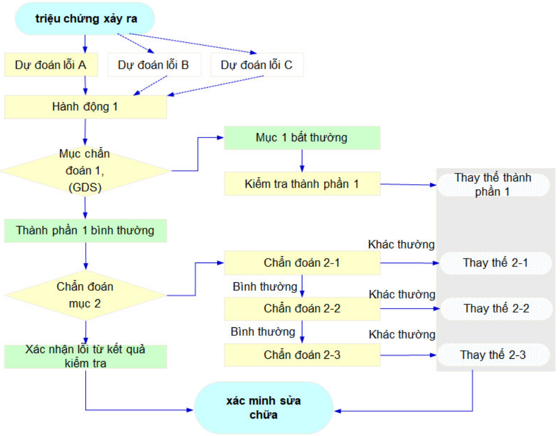

Hình 5.5: Lưu đồ chẩn đoán [4]

#### Hư hỏng cảm biến oxi

① [Kiểm tra các triệu chứng] Đèn báo cảm biến Oxi bị lỗi

② [Dự đoán lỗi] khi cảm biến khí xả báo lỗi có nhiều nguyên nhân như:

* Hở hoặc ngắn mạch cảm biến, lỗi mạch sưởi.
* Lỗi ở bugi hoặc hệ thống phun nhiên liệu làm cho chất lượng cháy kém.
* Đường ống xả bị rò rỉ, làm thoát khí.
* Bộ chuyển đổi xúc tác gặp vấn đề.

③ [Theo dõi lỗi] viết “Quy trình chẩn đoán”:

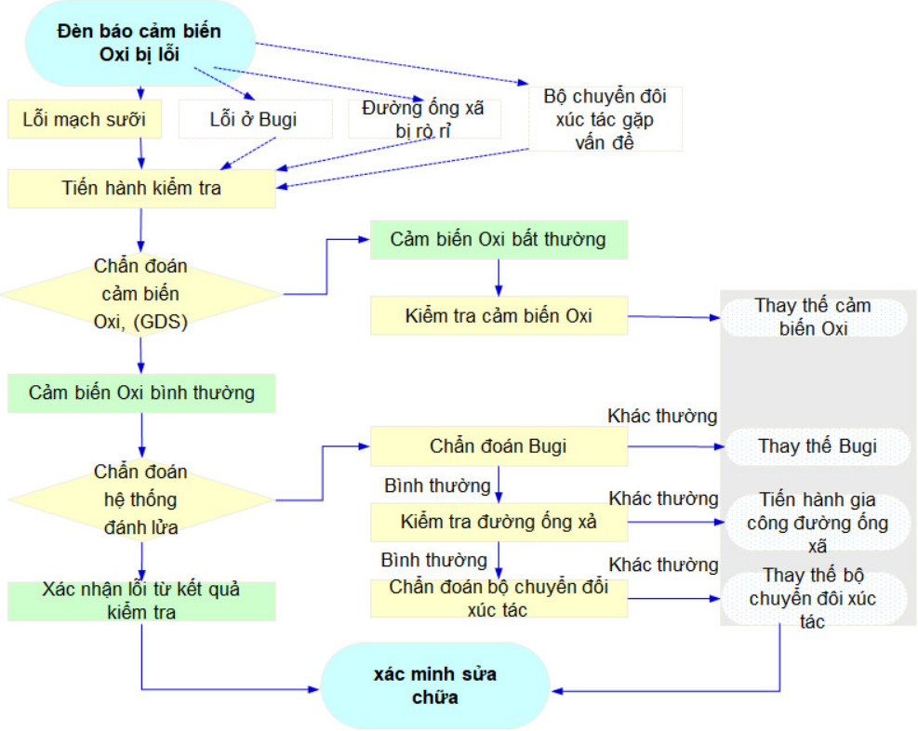

④ [Chẩn đoán lỗi]

* Thực hiện chẩn đoán lỗi bằng thiết bị chẩn đoán GDS để xác định mã lỗi
* Trường hợp không thể xác định được mã lỗi thì tiến hành kiểm tra từng chi tiết nghi vấn bị hỏng.

⑤ [Thực hiện và xác nhận sửa chữa]

* Sửa chữa xe: Sau khi thực hiện kiểm tra các chi tiết theo “Quy trình chẩn đoán”, xác định được chi tiết bị hư hỏng và tiến hành thay thế/sửa chữa.
* Kiểm định: Kiểm tra xe sau khi sửa chữa (ghi nhận xe bình thường / không bình thường).

Nếu xe có biểu hiện bất thường, thực hiện lại "quy trình chẩn đoán".

#### Hư hỏng cảm biến MAP

① [Kiểm tra các triệu chứng] Xe bị nổi đèn báo động cơ; xe chạy không tải yếu; xe hao nhiên liệu, có khói đen…

② [Dự đoán lỗi] Các nguyên nhân:

* Hư hỏng cảm biến MAP.
* Kim phun bị tắc.
* Bugi bị mòn.
* Ống xả bị tắc.
* Áp suất xi lanh thấp.
* Lọc nhiên liệu bị tắc.

③ [Theo dõi lỗi] viết “Quy trình chẩn đoán”:

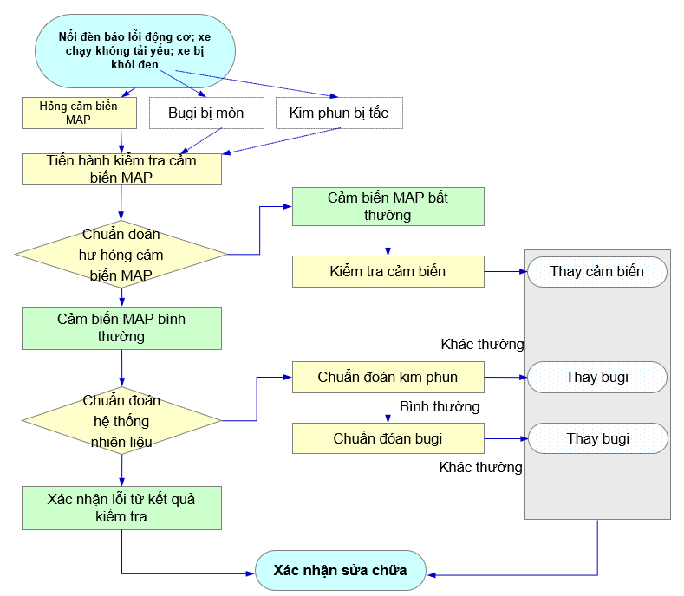

④ [Chẩn đoán lỗi]:

* Thực hiện chẩn đoán lỗi bằng thiết bị chẩn đoán GDS để xác định mã lỗi
* Trường hợp không thể xác định được mã lỗi thì tiến hành kiểm tra từng chi tiết nghi vấn bị hỏng.

⑤ [Thực hiện và xác nhận sửa chữa]:

* Sửa chữa xe: Sau khi thực hiện kiểm tra các chi tiết theo “Quy trình chẩn đoán”, xác định được chi tiết bị hư hỏng và tiến hành thay thế/sửa chữa.
* Kiểm định: Kiểm tra xe sau khi sửa chữa (ghi nhận xe bình thường / không bình thường).

Nếu xe có biểu hiện bất thường, thực hiện lại "quy trình chẩn đoán".

#### Hư hỏng cảm biến ECT

① [Kiểm tra các triệu chứng]: Điều hòa không hoạt động, xe không khởi động được…

② [Dự đoán lỗi] Các nguyên nhân:

* Lỗi cảm biến ECT.
* Bộ điều nhiệt kém.
* Lỗi hệ thống làm mát.

③ [Theo dõi lỗi] viết “Quy trình chẩn đoán”:

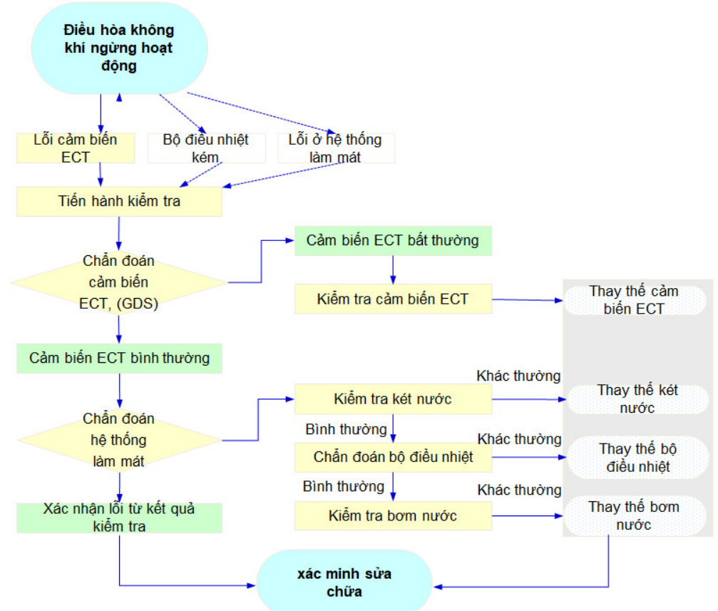

④ [Chẩn đoán lỗi]:

* Thực hiện chẩn đoán lỗi bằng thiết bị chẩn đoán GDS để xác định mã lỗi
* Trường hợp không thể xác định được mã lỗi thì tiến hành kiểm tra từng chi tiết nghi vấn bị hỏng.

⑤ [Thực hiện và xác nhận sửa chữa]:

* Sửa chữa xe: Sau khi thực hiện kiểm tra các chi tiết theo “Quy trình chẩn đoán”, xác định được chi tiết bị hư hỏng và tiến hành thay thế/sửa chữa.
* Kiểm định: Kiểm tra xe sau khi sửa chữa (ghi nhận xe bình thường / không bình thường).

Nếu xe có biểu hiện bất thường, thực hiện lại "quy trình chẩn đoán".

## Bảng mã lỗi chẩn đoán

*Bảng 5.1: Bảng mã lỗi chẩn đoán [4]*

|  |  |  |
| --- | --- | --- |
| SFC | Mã lỗi | Mục lỗi |
| 133 | D40204 | Điện áp bộ sưởi cảm biến oxy thấp |
| 134 | D40203 | Điện áp bộ sưởi cảm biến oxy cao |
| 139 | D4020D | Cảm biến UEGO lệch khỏi phạm vi giới hạn hiệu chỉnh ở chế độ chờ |
| 141 | 8C0D03 | Điện áp cảm biến nhiệt độ khí phun cao |
| 151 | 8C0D04 | Điện áp cảm biến nhiệt độ khí phun thấp |
| 161 | 370403 | Điện áp cung cấp cảm biến 5 V (A) cao |
| 162 | 370404 | Điện áp cung cấp cảm biến 5 V (A) thấp |
| 163 | 380403 | Điện áp cung cấp cảm biến 5 V (B) cao |
| 164 | 380404 | Điện áp cung cấp cảm biến 5 V (B) thấp |
| 165 | 070603 | Điện áp hệ thống mô - đun nguồn 14 V cao |
| 166 | 070604 | Điện áp hệ thống mô - đun nguồn 14 V thấp |
| 211 | 5B0003 | Điện áp cảm biến vị trí bàn đạp ga cao |
| 221 | 5B0004 | Điện áp cảm biến vị trí bàn đạp ga thấp |
| 231 | 690003 | Điện áp cảm biến nhiệt độ cửa vào cao |
| 241 | 690000 | Nhiệt độ cửa vào cao |
| 251 | 690004 | Điện áp cảm biến nhiệt độ cửa vào thấp |
| 261 | 6E0003 | Điện áp cảm biến nhiệt độ nước làm mát động cơ cao |
| 271 | 6E0004 | Điện áp cảm biến nhiệt độ nước làm mát động cơ thấp |
| 281 | 6E0000 | Nhiệt độ nước làm mát động cơ cao |
| 311 | D0F0E3 | Sự cố trong đường nối đất của cảm biến oxy |
| 312 | D0F0E4 | Lỗi tín hiệu điện áp cảm biến oxy |
| 313 | D0F0E5 | Sự cố trong dòng điện của cảm biến oxy |
| 314 | D0F0E6 | Lỗi điện trở bên trong cảm biến oxy |
| 331 | 6A0000 | Áp suất hút cao |
| 341 | 6A0004 | Điện áp cảm biến áp suất cửa vào thấp |
| 342 | 6A0003 | Điện áp cảm biến áp suất cửa vào cao |
| 371 | 660000 | Áp suất thân bướm ga phía trước cao |
| 372 | 660004 | Điện áp cảm biến áp suất thân bướm ga phía trước thấp |
| 373 | 660003 | Điện áp cảm biến áp suất thân bướm ga phía trước cao |
| 381 | 8A0D03 | Điện áp cảm biến áp suất khí phun cao |
| 391 | 8A0D04 | Điện áp cảm biến áp suất khí phun thấp |
| 411 | 8A0D00 | Áp suất khí phun quá cao |
| 412 | 06870D | Sự cố trong hệ thống áp suất cao |
| 421 | BE0008 | Lỗi trong tín hiệu cảm biến CAM |
| 422 | D30208 | Lỗi trong cảm biến tay quay |
| 423 | BE001F | Lỗi cấu hình trục khuỷu động cơ |
| 424 | BE0000 | Đã vượt quá tốc độ giới hạn động cơ |
| 425 | 75020D | Lỗi lập trình ECU |
| 426 | 700400 | Báo động nhiệt độ ECU |
| 427 | 540002 | Lỗi cảm biến tốc độ xe | 560002 | Thất bại trong mạch chuyển mạch ly hợp / trung tính |
| 428 | 560002 | Lỗi trong mạch chuyển mạch ly hợp / trung gian | 5C0202 | Sửa lỗi công tắc trung tính |
| 429 | 5C0202 | Sửa lỗi công tắc trung gian | 8D0D01 | Áp suất khí phun thấp |
| 431 | 8D0D01 | Áp suất khí phun thấp | 550202 | Hỏng công tắc phanh |
| 432 | 550202 | Hỏng công tắc phanh | 9F0600 | Tỷ lệ điều chỉnh lượng nhiên liệu cao (nạc) |
| 441 | 9F0600 | Tỷ lệ điều chỉnh lượng nhiên liệu cao (giàu) | 9F0601 | Tỷ lệ hiệu chỉnh lượng nhiên liệu thấp (phong phú) |
| 451 | 9F0601 | Tỷ lệ hiệu chỉnh lượng nhiên liệu thấp (nghèo) | 5C0400 | Tỷ lệ điều chỉnh học tập lượng nhiên liệu cao (nạc) |
| 461 | 5C0400 | Tỷ lệ điều chỉnh học lượng nhiên liệu cao (giàu) | 5C0401 | Tỷ lệ hiệu chỉnh học lượng nhiên liệu thấp (phong phú) |
| 471 | 5C0401 | Tỷ lệ hiệu chỉnh học lượng nhiên liệu thấp (nghèo) | 660001 | Áp suất cơ thể bướm ga phía trước thấp |
| 491 | 660001 | Áp suất thân bướm ga phía trước thấp | A80004 | Điện áp pin thấp |
| 521 | A80004 | Điện áp pin thấp | A80003 | Điện áp pin cao |
| 531 | A80003 | Điện áp pin cao | 330003 | Điện áp mở van tiết lưu cao |
| 541 | 330003 | Điện áp mở van tiết lưu cao | 740201 | Dung lượng bộ nhớ chương trình (RAM) không đủ |
| 551 | 740201 | Dung lượng bộ nhớ chương trình (RAM) không đủ | 750202 | Lỗi gián đoạn trong tốc độ ECU |
| 552 | 750202 | Lỗi gián đoạn trong tốc độ ECU | 750209 | Tải CPU cao |
| 553 | 750209 | Tải CPU cao | 740212 | Dung lượng bộ nhớ chương trình (bộ nhớ flash) không đủ |
| 554 | 740212 | Dung lượng bộ nhớ chương trình (bộ nhớ flash) không đủ | 740211 | Dung lượng bộ nhớ chương trình (EEPROM) không đủ |
| 555 | 740211 | Dung lượng bộ nhớ chương trình (EEPROM) không đủ | 76021F | Dung lượng bộ nhớ hiệu chuẩn không đủ |
| 556 | 76021F | Dung lượng bộ nhớ hiệu chuẩn không đủ | 74020C | Thất bại trong EEPROM đầu tiên |
| 557 | 74020C | Lỗi trong EEPROM đầu tiên | 740207 | Thất bại trong EEPROM thứ 2 |
| 558 | 740207 | Lỗi trong EEPROM thứ 2 | 330004 | Điện áp cảm biến mở van tiết lưu thấp |
| 561 | 330004 | Điện áp cảm biến mở van tiết lưu thấp | 330000 | Điện áp cảm biến mở van tiết lưu lệch khỏi phạm vi bình thường |
| 571 | 330000 | Điện áp cảm biến mở van tiết lưu lệch khỏi phạm vi bình thường | 620103 | Điện áp cảm biến độ ẩm tương đối cao |
| 611 | 620103 | Điện áp cảm biến độ ẩm tương đối cao | 620104 | Điện áp cảm biến độ ẩm tương đối thấp |
| 612 | 620104 | Điện áp cảm biến độ ẩm tương đối thấp | 620110 | Điện áp cảm biến nhiệt độ / độ ẩm tương đối cao |
| 613 | 620110 | Điện áp cảm biến nhiệt độ / độ ẩm tương đối cao | 620112 | Điện áp cảm biến nhiệt độ / độ ẩm tương đối thấp |
| 614 | 620112 | Điện áp cảm biến nhiệt độ / độ ẩm tương đối thấp | 6E0500 | Điện áp cảm biến áp suất bình chứa khí phun cao |
| 661 | 6E0500 | Điện áp cảm biến áp suất bình chứa khí phun cao | 6E0501 | Điện áp cảm biến áp suất bình khí phun thấp |
| 671 | 6E0501 | Điện áp cảm biến áp suất bình khí phun thấp | 9C0610 | Áp suất tăng cao hơn phạm vi bình thường |
| 711 | 9C0610 | Áp suất tăng cao hơn phạm vi bình thường | 9C0612 | Áp suất tăng thấp hơn phạm vi bình thường |
| 721 | 9C0612 | Áp suất tăng thấp hơn phạm vi bình thường | 9C0600 | Tăng áp lực quá mức |
| 731 | 9C0600 | Tăng áp lực quá mức | 640001 | Áp suất dầu động cơ thấp |
| 741 | 640001 | Áp suất dầu động cơ thấp | 790208 | Chu kỳ làm việc kim phun nhiên liệu cao |
| 751 | 790208 | Chu kỳ làm việc kim phun nhiên liệu cao | 2E0200 | Điện áp chuyển mạch không hoạt động cao |
| 781 | 2E0200 | Điện áp chuyển mạch không hoạt động cao | 2E0201 | Điện áp chuyển mạch không hoạt động thấp |
| 791 | 2E0201 | Điện áp chuyển mạch không hoạt động thấp | 330001 | Lượng mở van tiết lưu không đủ |
| 811 | 330001 | Lượng mở van tiết lưu không đủ | D2041F | Lỗi trong cổng nối tiếp |
| 841 | D2041F | Lỗi trong cổng nối tiếp | F40405 | Cuộn dây đánh lửa 1: Ngắt mạch điều khiển thứ nhất |
| 911 | F40405 | Cuộn dây đánh lửa 1: Ngắt mạch điều khiển thứ nhất | F50405 | Cuộn dây đánh lửa 2: Ngắt mạch điều khiển thứ nhất |
| 912 | F50405 | Cuộn dây đánh lửa 2: Ngắt mạch điều khiển thứ nhất | F60405 | Cuộn dây đánh lửa 3: Ngắt mạch điều khiển thứ nhất |
| 913 | F60405 | Cuộn dây đánh lửa 3: Ngắt mạch điều khiển thứ nhất | F70405 | Cuộn dây đánh lửa 4: Ngắt mạch điều khiển thứ nhất |
| 914 | F70405 | Cuộn dây đánh lửa 4: Ngắt mạch điều khiển thứ nhất | F80405 | Cuộn dây đánh lửa 5: Ngắt mạch điều khiển thứ nhất |
| 915 | F80405 | Cuộn dây đánh lửa 5: Ngắt mạch điều khiển thứ nhất |  |  |
| 916 | F90405 | Cuộn dây đánh lửa 6: Ngắt mạch điều khiển thứ nhất |
| 921 | F40406 | Cuộn dây đánh lửa 1: mạch điều khiển thứ nhất bị ngắn mạch |
| 922 | F50406 | Cuộn dây đánh lửa 2: mạch điều khiển thứ nhất bị ngắn mạch |
| 923 | F60406 | Cuộn dây đánh lửa 3: mạch điều khiển thứ nhất bị ngắn mạch |
| 924 | F70406 | Cuộn dây đánh lửa 4: mạch điều khiển thứ nhất bị ngắn mạch |
| 925 | F80406 | Cuộn dây đánh lửa 5: mạch điều khiển thứ nhất bị ngắn mạch |
| 926 | F90406 | Cuộn dây đánh lửa 6: mạch điều khiển thứ nhất bị ngắn mạch |
| 951 | 8B0205 | Ngắt kết nối đầu phun 1 hoặc đoản mạch với đất |
| 952 | 8C0205 | Ngắt kết nối đầu phun 2 hoặc đoản mạch với đất |
| 953 | 8D0205 | Ngắt kết nối đầu phun 3 hoặc đoản mạch với đất |
| 954 | 8E0205 | Ngắt kết nối đầu phun 4 hoặc đoản mạch với đất |
| 955 | 8F0205 | Ngắt kết nối đầu phun 5 hoặc đoản mạch với đất |
| 956 | 900205 | Ngắt kết nối đầu phun 6 hoặc đoản mạch với đất |
| 957 | 910205 | Ngắt kết nối đầu phun 7 hoặc đoản mạch với đất |
| 958 | 920205 | Ngắt kết nối đầu phun 8 hoặc đoản mạch với đất |
| 961 | 8B0206 | Đầu phun 1 đoản mạch với đầu nối |
| 962 | 8C0206 | Đầu phun 2 đoản mạch với đầu nối |
| 963 | 8D0206 | Đầu phun 3 đoản mạch với đầu nối |
| 964 | 8E0206 | Đầu phun 4 đoản mạch với đầu nối |
| 965 | 8F0206 | Đầu phun 5 đoản mạch với đầu nối |
| 966 | 900206 | Đầu phun 6 đoản mạch với đầu nối |
| 967 | 910206 | Đầu phun 7 đoản mạch với đầu nối |
| 968 | 920206 | Đầu phun 8 đoản mạch với đầu nối |

# CHƯƠNG 6: KẾT LUẬN VÀ KIẾN NGHỊ

## Kết luận

Dưới sự hướng dẫn nhiệt tình, quan tâm và giúp đỡ của thầy hướng dẫn ThS. Đinh Tấn Ngọc, sau 3 tháng nỗ lực, chúng em đã hoàn thành đồ án tốt nghiệp đúng theo nhiệm vụ đã đặt ra. Sau thời gian nghiên cứu và thực hiện nghiên cứu khoa học, chúng em có thể trình bày những kiến thức cơ bản về hệ thống nhiên liệu CNG và động cơ C6AC trên xe buýt Hyundai Super Aero City.

Đề tài đã đem lại những ý nghĩa nhất định với những kết quả đạt được:

* Nắm được lịch sử hình thành, quá trình phát triển cho đến hiện nay của nhiên liệu CNG.
* Biết được đặc điểm cấu tạo, các thông số cơ bản của xe buýt, các loại động cơ sử dụng nhiên liệu CNG và đặc biệt là đối tượng nghiên cứu (động cơ C6AC).
* Hiểu rõ hơn các hệ thống nạp/thải, hệ thống đánh lửa, hệ thống điều khiển ECU.
* Biết được những mã lỗi, hư hỏng trên xe và quy trình các bước để sửa chữa.

Đề tài có thể là tài liệu cho học sinh, sinh viên tham khảo khi tìm hiểu về tổng quan về hệ thống nhiên liệu CNG trên xe buýt nói chung hoặc động cơ CNG nói riêng. Hoặc đề tài có thể hỗ trợ việc biên soạn tài liệu, giáo trình về chuyên ngành xe chạy bằng nhiên liệu CNG. Tuy nhiên do hạn chế trong thời gian ngắn, nội dung đề tài cần được điều chỉnh, cập nhật thêm để hoàn thiện hơn, đầy đủ hơn.

## Kiến nghị

Qua thời gian nghiên cứu tổng hợp và hệ thống các tư liệu liên quan đến đề tài chúng em có những kiến nghị sau:

* Vấn đề nghiên cứu sâu về các hệ thống trên xe mà đặc biệt là hệ thống nhiên liệu thật sự rất khó khăn vì đây là những bí mật công nghệ độc quyền của các hãng xe trên thế giới. Nghiên cứu sâu hơn vào các phương pháp điều khiển động cơ vì đây là một trong những yếu tố quan trọng để vận hành một chiếc xe.
* Cần có nhiều nguồn tài liệu tiếng Việt hơn nữa và cần người sử dụng thường xuyên cập nhật những xu hướng phát triển mới nhất của xe chạy bằng CNG. Tuy nhiên, hiện nay ở Việt Nam, nguồn tài liệu tham khảo tiếng Việt còn rất hạn chế và những tài liệu tiếng Anh chỉ mang tính khái quát.
* Cần tạo cơ hội, điều kiện để chúng em có thể tìm hiểu, nghiên cứu trực tiếp trên xe chạy bằng nhiên liệu CNG ngoài thực tiễn.
* Tăng thời gian thực hiện nghiên cứu khoa học để tụi em có thể làm nghiên cứu khoa học hoàn thiện hơn.

# TÀI LIỆU THAM KHẢO

[1] Lê Viết Tiệp, Lê Đức Trọng Nguyễn, Võ Văn Hạnh, Nguyễn Tấn Mỹ, *Thiết kế động cơ sử dụng nhiên liệu khí CNG cho ô tô bus 29 chỗ ngồi*, Đồ án tốt nghiệp, Trường Đại học Đà Nẵng, năm 2012.

[2] Nguyễn Văn Đại, *Nghiên cứu sử dụng nhiên liệu thay thế CNG cho động cơ xe buýt*, Luận văn thạc sĩ, Trường Đại học Bách Khoa Hà Nội, năm 2018.

[3] Võ Tấn Công, Nguyễn Hữu Hà, Nguyễn Hưng Phát, Nguyễn Thanh Tâm, Nguyễn Minh Sang, Huỳnh Nguyễn Minh Huy, *Tìm hiểu động cơ sử dụng nhiên liệu khí CNG cho ô tô bus tại TP.HCM,* Đồ án môn học, Trường Đại học Sư phạm kỹ thuật Tp. Hồ Chí Minh, năm 2018.

[4] Technical Training Center, *Commercial CNG Engine System,* Hyundai / KIA Motors, năm 2015.

Và một số tài liệu khác trên internet.